Әл-Фараби атындағы Қазақ Ұлттық университеті

Қолжазба құқығында

Исимова Айгерим Токтаровна

Механикалық дірілді электрлік сигналға түрлендіру құрылғысы

6D071900 – Радиотехника, электроника және телекоммуникациялар

Философия докторы (PhD)
дәрежесін алу үшін дайындаған диссертация

Ғылыми кеңесшілер:
PhD, қауымдастырылған профессор
Медетов Бекболат Жақсылыкович
Л.Н.Гумилев атындағы
Евразиялық ұлттық университет

профессор Ерол Курт
Электр-электроника инженериясы,
технология факультеті,
Гази университеті, Анкара, Түркия

Қазақстан Республикасы
Алматы, 2025

МАЗМҰНЫ

АНЫҚТАМАЛАР, БЕЛГІЛЕУЛЕР ЖӘНЕ ҚЫСҚАРТУЛАР | 3
КІРІСПЕ | 4
1 ТҮРЛЕНДІРГІШТЕР ЖӘНЕ ЭЛЕКТРОМАГНИТТІ ТҮРЛЕНДІРГІШ ҚҰРЫЛҒЫЛАРЫНА ӘДЕБИ ШОЛУ | 9
1.1 Электромагнитті түрлендіргіш құрылғылары | 13
1.2 Электромагнитті тербеліс энергиясын түрлендіру принципі | 19
1.3 Діріл жиілігі бойынша жалпы ақпарат | 20
1.4 Бірмагнитті және көпмагнитті конструкциялар | 23
1.5 Қозғалмалы катушка және қозғалмалы магнит құрылымды түрлендіргіштер | 27
1.6 Электромагнитті түрлендіргіштерді дайындау әдістері | 30
1.7 Электромагнитті түрлендіргіш сұлбаларының ерекшеліктері | 33
БІРІНШІ БӨЛІМ ҚОРЫТЫНДЫСЫ | 36
2 ЭЛЕКТРОМАГНИТТІ ТҮРЛЕНДІРГІШ ҚҰРЫЛҒЫСЫНЫҢ СҰЛБАЛАРЫ ЖӘНЕ ЗЕРТТЕУ ӘДІСТЕМЕСІ | 37
2.1 Электромагнитті түрлендіргіштің құрылымдық сұлбалары | 37
2.2 Тәжірибелік зерттеу құрал-жабдықтары мен әдістемесі | 41
2.3 Тәжірибе барысы және нәтижелер | 48
ЕКІНШІ БӨЛІМ ҚОРЫТЫНДЫСЫ | 54
3 ТҰРАҚТЫ ЕКІ МАГНИТТЕН ТҰРАТЫН ЭЛЕКТРОМАГНИТТІ ТҮРЛЕНДІРГІШТІҢ МАТЕМАТИКАЛЫҚ МОДЕЛІ | 55
3.1 Түрлендіргіш жүйесінің математикалық моделі | 55
3.2 Екі тұрақты магниттен тұратын түрлендіргіштің компьютерлік моделі | 57
3.3 Сандық есептеулер | 60
3.4 Ұсынылып отырған электромагнитті түрлендіргішті IoT жүйелерінде қолдану | 70
ҚОРЫТЫНДЫ | 79
ПАЙДАЛАНЫЛҒАН ӘДЕБИЕТТЕР ТІЗІМІ | 80
Қосымша А | 89
Қосымша Ә | 97
Қосымша Б | 103
Қосымша В | 108

АНЫҚТАМАЛАР, БЕЛГІЛЕУЛЕР ЖӘНЕ ҚЫСҚАРТУЛАР

Берілген диссертациялық жұмыста келесі қысқартулар мен анықтамалар қолданылды:
ЭМТ – электромеханикалық түрлендіргіш
ТЭНГ - трибоэлектрлік наногенератор
ЭМГ - электромагнитті генератор
ПЭГ - пьезоэлектр генераторы
МЭМЖ – микроэлектромеханикалық жүйе
ХМ - Хальбах массивтері
ЭДЭХ – электродинамикалық энергия харвестері
ПДМС – полидиметилсилоксан
МЭМЭ – микроэлектромеханика энергия
KOH - гидроксид калии
PECVD - плазма-химиялық тұндыру әдісі
АҚҚ - аз қуатты құрылғы
АМ-таратқыш – амплитуда-модуляция таратқышы
MnAl - марганец-алюминий
Г – генератор
ҚК – қуат күшейткіші
ЭДШ – электродинамикалық шейкер
ОС – осциллограф
АМ – амплитуда модуляциясы
ЖМ – жиілік модуляциясы
КИМ – кең импульсті модуляция
ӨТБК - өндірістік-технологиялық байланыс кешені
COR – энергияның қайта қалпына келу коэффициенті

КІРІСПЕ

Жұмыстың жалпы сипаттамасы
Диссертациялық жұмыс электромагнитті түрлендіргіш көмегімен діріл тербелісін электрлік сигналға түрлендіру жүйесін зерттеуге арналған. Бұл жұмыста қоршаған ортаның діріл тербелісі пайдалы энергия көзі ретінде қарастырылады. Электромагнитті түрлендіргіш - механикалық діріл сигналын электрлік сигналға түрлендіреді, сонымен қатар бұндай құрылғыларды харвестерлер деп те атайды. Жұмыстың негізі мақсаты діріл сигналын электр тоғына түрлендірудің эффективті жүйесін жасап шығу болып табылады. Электромагнитті түрлендіргіш жұмысының жұмыс істеу принциптері мен діріл тербелісін электрлік сигналға түрлендіру принциптері қарастырылған. Электромагнитті түрлендіргіш түрлері және оны қолдану аймағына байланысты харвестер жүйелері сипатталынған және заманауи техникада қолданысы көрсетілген. Жұмыста қойылған тапсырманы шешу мақсатында еркін қозғалатын екі тұрақты магниттен және катушкадан тұратын электромагнитті түрлендіргіш жүйесі құрастырылған. Харвестер прототипінің жұмысын зерттеу үшін 2 Гц пен 600 Гц жиілік аралығындағы сигналдарға тәжірибе жүргізілген, яғни төменгі жиілікті сигналдардан жоғарғы жиілікті сигналдарға дейінгі аралық қарастырылған. Шығыс сигнал формасы осциллограф көмегімен алынған. Нәтижелер жүйенің діріл сигналдарын жоғары эффективтілікпен электрлік сигналға тиімді түрлендіруге қабілетті екенін және электромагнитті түрлендіргіш прототипі кең жолақты сигналдарда да жұмыс істей алатынын көрсетті. Жүйенің теориялық тұжырымы келтірілген және компьютерлік сандық есептеу жүргізілген. Электромагнитті түрлендіргіш құрылғы тиімді жұмыс жасау үшін өзіндік индукция мен қайта қалпына келу коэффициенті үлкен роль атқаратыны дәлелденген. Осылайша, әзірленген жүйе тербеліс энергиясын электр энергиясына түрлендіру қажет болатын әртүрлі салаларда қолданылуы мүмкін, мысалы, заманауи медицинада, сымсыз датчиктер мен әртүрлі қашықтықтан қуаттандыруды қажет ететін құрылғыларда, сонымен қатар өнеркәсіптің автоматтандыру жүйелерінде және басқару жүйелерінде.
Зерттеу өзектілігі
Электроника саласының ең үлкен бөлімдерінің бірі ол сигналды түрлендіру болып табылады. Түрлендіргіштердің түрлері өте көп, бұл жұмыста қоршаған орта сигналын пайдалы сигналға түрлендіру құрылғысының прототипі қарастырылады. Яғни қосымша көрек көзін қажет етпейтін, автономды жұмыс істей алатын жүйені құрастыру қазіргі замандағы өзекті мәселе болып табылады. Соңғы онжылдықта заттар интернеті (IoT) үшін дірілден алынатын сигнал түрлендіргіштерін әзірлеу бойынша ауқымды зерттеулер жүргізілген. Бұл қуаты өте төмен (ULP) тізбектеріндегі жетістіктерге, сондай-ақ сымсыз сенсорларға деген қажеттілікке байланысты. Заманауи сымсыз сенсор түйіндері (WSN) әдетте қуат алу үшін электрохимиялық батареяны пайдаланады. Дегенмен, әдеттегі аккумуляторлар, МВт диапазонында токтарды пайдаланған кезде 15 жылға дейін шектеулі қызмет мерзіміне ие. Осы WSN үшін кейбір қолданбалардың батареяларын ауыстыру тым қиын немесе тым қымбат етеді.
Осыған орай, өз-өзін қуаттандыра алатын жүйелер қарқынды дамуда. Яғни, қоршаған ортаның энергиясын қолдана отырып, жүйені қашықтықтан қуаттандыру. Бұндай қорек көзі ретінде ультракүлгін сәулелену, жылу және жел энергиясы сияқты жаңартылатын энергия көздері келтіріледі және ашық ауада қолдануға жарамды. Дегенмен, олардың көпшілігі ауа райы жағдайына қатты тәуелді және үй ішінде жұмыс істегенде айтарлықтай аз қуат өндіреді. Сонымен қатар, қоршаған ортадан алуға болатын тағы бір энергия көзі ол – діріл. Бұл нақты әлемде тербелістердің көп болуына байланысты тербеліс энергия түрлендіргіштері энергия көзінің эффективті баламасы болуына әкеледі. Вибрациялық энергия түрлендіргіштер механикалық тербелістерді электр энергиясына түрлендіру арқылы энергия өндіреді. Бұндай түрлендіргіштер жұмыс принципі бойынша әдетте пьезоэлектрлік, электростатикалық және электромагнитті секілді санаттарға бөлінеді.
Соңғы жылдары діріл негізінде энергия түрлендіру әдістері перспективті технологиялар болып табылады және қоршаған ортаны мониторинг жасауда, денсаулық сақтау және медицинада қолданатын сымсыз сенсорлы желілер үшін қорек көзі ретінде қолдануға болатын тығыздығы жоғары энергия және қызмет көрсету мерзімі ұзақ болғандықтан зерттеушілердің қызығушылығы одан сайын артуда. Діріл энергиясын түрлендіргіш құрылғылардың көбі энергия түрлендіру механизмінің бір түріне негізделіп жобаланады, оларға электростатикалық, электромагнитті және трибоэлектрлік. Сонымен қатар, сымсыз датчиктерді қорек көзімен қамтамасыз ету және автономды қорек көзі бар қондырғыларды жасау үшін діріл энергиясын түрлендіру бойынша көптеген жұмыстар жүргізілуде. Бұл кабельдің жоғарғы құны немесе батареяларды ауыстырудың қиын логистикасы сияқты сенсорлық платформалары бар кәсіпорындарда пайда болатын көптеген мәселелерді шешіп қана қоймайды, сонымен қатар жаңартылатын және тұрақты шешімдерге қатысты қажетті жаһандық трендке сәйкес келеді, мысалы, өзін-өзі басқару және сырттан энергия қажет етпейтін автономды қуаттандырылатын датчиктер. Өнеркәсіп кешендерінде арнайы сенсорлардың алдағы жылдарда маңыздылығы арта түскен сайын, бұндай құрылғыларды қорек көзімен қамтамасыз ету де ауқымды тапсырмалардың бірі болып табылады, сонымен қатар батареямен қоректенетін сымсыз сенсорлы түйіндердің және электронды құрылғылардың көптеген мәселелерінің бірі жүйенің қызмет ету мерзімі. Бұндай шешім сенсорлы түйіндердің қызмет ету мерзімін арттырады, одан бөлек мониторинг жүйесіне техникалық қызмет көрсету шығындарын төмендетеді және қоршаған ортаны батареялармен ластануын болдырмайды.
Жұмыстың мақсаты
Механикалық дірілден пайда болатын энергияны электрлік сигналға түрлендіруге арналған электромагнитті түрлендіргіш құрылғысының прототипін әзірлеу және оның сипаттамаларын зерттеу.
Зерттеу нысаны
Екі тұрақты және еркін қозғалатын магниттерден тұратын электромагнитті діріл түрлендіргіш жүйесі
Зерттеу пәні
Электрқозғаушы күштің механикалық діріл жиілігіне тәуелділігі
Зерттеу әдістері
Үш түрлі әдіс қолданылды: электроамгнитті түрлендіргіш прототибіне тәжірибе жүргізілді, екі тұрақты және еркін қозғалатын құрылғы жүйесіне механикалық әсер кезіндегі магниттер қозғалысының теориясы зерттелінді, жүйенің математикалық моделі жазылды және сандық есептеулер жүргізілді.
Зерттеу міндеттері
1. Тұрақты және еркін қозғалатын екі магнит негізіндегі түрлендіргіштің тәжірибелік үлгісін жасау.
2. Катушка тудыратын ЭҚК шамасының сыртқы тербеліс сигналына тәуелділігін зерттеуге арналған эксперименттік қондырғыны құру.
3. Дайындалған стендте тәжірибе жүргізу.
4. Түрлендіргіштің шығысында пайда болған энергияның жиілікке тәуелділігін сипаттайтын математикалық модельді құру.
5. Сандық есептеу жүргізу және оның нәтижелерін эксперименттік мәліметтермен салыстыру.
6. Сымсыз сенсорлар мен бақылау құрылғыларын автономды электрмен жабдықтауды қамтамасыз ету үшін әзірленген жүйені заттарды Интернет (IoT) жүйелерінде пайдалану мүмкіндігін зерттеу.
Диссертациялық жұмыстың жаңалығы мен ерекшелігі, алғаш рет:
1. Жүйенің сыртқы діріл әсерлеріне жоғары сезімталдығын қамтамасыз ететін шағын өлшемді және еркін қозғалатын магнитті қамтитын электромагниттік түрлендіргіштің жетілдірілген прототипі әзірленді.
2. Тәжірибелер барысында тәжірибелік үлгінің жұмыс жиілігі анықталды және құрылғының кең жолақты жұмыс спектрі бар екендігі анықталды, бұл оны әртүрлі жұмыс жағдайлары үшін әмбебап етеді.
3. Өндірілген электр энергиясының мөлшерінің механикалық тербеліс жиілігіне және жүйенің сипаттамаларына тәуелділігін болжауға мүмкіндік беретін математикалық модель әзірленді.
4. Жүргізілген зерттеулер ұсынылып отырған құрылғыны дәстүрлі қуат көздерін қажет етпей, тұрақты электрмен жабдықтауды қамтамасыз ететін «Заттар интернеті» сенсорлары үшін автономды электрмен жабдықтау жүйелерінде тиімді пайдалануға болатынын дәлелденді.
Жұмысқа қойылатын негізгі тапсырмалар:
- Екі тұрақты және еркін қозғалатын магнит негізінде жасалған түрлендіргіштің прототипін физикалық түрде құрастыру;
- Құрылғы бойында пайда болатын ЭҚК мәнінің сыртқы тербеліс күшіне тәуелділігін анықтауға арналған тәжірибелік стенд құрастыру, сонымен қатар тәжірибе жүргізу;
- Электромагнитті түрлендіргіш құрылғы беретін электр энергия мәнінің жиілікке тәуелділігін сипаттайтын математикалық моделін құру. Құрылған математикалық модель сипаттайтын мәндерді сандық түрде компьютермен шешу, сонымен қатар математикалық және компьютерлік модель нәтижелерін тәжірибе нәтижелерімен сәйкестігіне көз жеткізу.
- Екі еркін қозғалатын магниттерден тұратын электромагнитті түрлендіргіш құрылғысын IoT жүйелерінде қолдану.
Жұмыстың теориялық және практикалық маңыздылығы
Диссертациялық жұмыс нәтижелері қоршаған ортаның діріл энергиясын түрлендіре алатын электромагнитті діріл энергия түрлендіргіштің прототипін жасауға мүмкіндік береді. Және электромагнитті діріл энергия түрлендіргіш құрылығыны датчиктерді қорек көзімен қамтамасыз етуде және мониторинг кезінде автономды қуаттандыру кезінде қолдануға болады. Келтірілген теориялық тұжырымдамалар діріл энергиясын түрлендіру жүйелерінде көрсеткіштерді есептеуде қолдануға мүмкіндік береді
Нәтижелердің сенімділігі мен негізділігі
Диссертациялық жұмыс нәтижелерінің сенімділігі мен негізділігі ҚР ҒЖБМ ҒЖБССҚК-і ұсынған басылымдарда, Web of Science (Clarivate Analytics, АҚШ) және Scopus (Elsevier, Нидерланды) халықаралық ақпараттық ресурстарына кіретін журналдарда және халықаралық ғылыми конференцияларда жарияланымдардың болуымен және басқа авторлар алған нәтижелерге сәйкес болуымен расталады.
Автордың жеке үлесі
Автор диссертациялық жұмыстың барлық кезеңдеріндегі мынандай зерттеу жұмыстарына толықтай қатысты: электромагнитті діріл энергия түрлендіргіш құрылығының прототипін жасау, зерттеуге қажетті құрылғылардың стендін дайындау, сонымен қатар тәжірибелік зерттеу жүргізу. Жұмыстың міндеттері мен жоспарын бекітуде, математикалық моделін тұрғызғанда, компьютерлік моделін есептегенде және нәтижелерді талдауда ғылыми жетекшімен бірге орындалды.
Диссертациялық жұмыстың аппробациясы
Диссертациялық жұмыстың тақырыбы бойынша 3 ғылыми баспа жұмысы жарияланды, оның ішінде 1 мақала философия докторы (PhD) ғылыми дәрежесін алу үшін ҚР ҒЖБМ ҒЖБССҚК-і ұсынған ғылыми басылымда, 1 мақала Европалық конференцияда, 1 мақала Scopus халықаралық ақпараттық ресурстарына кіретін ғылыми басылымдарда жарияланды. Сонымен қатар, жұмыс нәтижесі бойынша 1 авторлық куәлік бар.
Thomson Reuters деректер базасы бойынша немесе Scopus халықаралық ғылыми деректер базасына енетін басылымдарда жоғары импакт-факторлы мақалалар:
- Kurt E., Issimova A., Medetov B. A wide-band electromagnetic energy harvester //Energy. – 2023. – Т. 277. – С. 127693. Quartile: Q1.

ҚР ҒЖМБ ҒЖБССҚК ұсынған басылымдарда жарияланған мақалалар:

Исимова А.Т., Толегенова А.А., Курт Е., Медетов Б.Ж. Екі тұрақты магниттен құрастырылған электр тогының генераторы // Вестник КазНИТУ. – 2020. - №1. – С. 190 – 196

Конференциядағы жарияланымдар:

Kurt E., Issimova A., Medetov B. Algebraic modeling of a new elecrtomagnetic mechanical vibration energy harvester // European conference on renewable energy system. – Istambul, 2020. – p. 221-226

Авторлық куәлік: Исимов А.Т., Медетов Б.Ж. Екі тұрақты магниттен құрастырылған электр тогының генераторы // Авторлық куәлік, 2023. №37045

Диссертациялық жұмыстың құрылымы мен көлемі
Диссертациялық жұмыс кіріспеден, үш тараудан, қорытындыдан, пайдаланылған әдебиеттер тізімінен және қосымшалардан тұрады. Жұмыс 45 сурет, 51 формула, 5 кесте, 110 әдебиеттер тізімі және 109 бетті қамтиды.

1 ТҮРЛЕНДІРГІШТЕР ЖӘНЕ ЭЛЕКТРОМАГНИТТІ ТҮРЛЕНДІРГІШ ҚҰРЫЛҒЫЛАРЫНА ӘДЕБИ ШОЛУ
Түрлендіргіш – энергияның бір түрін басқа бір түрге түрлендіретін электронды құрылғы. Жалпы параметрлеріне мыналар жатады: микрофондар, дауыс зорайтқыш, термометрлер, қысым және орын ауысу датчиктері және де антенналар. Кез келген түрлендіргіштің маңызды көрсеткішінің бірі ол – эффективтілігі.
Жұмыс істеу принципі бойынша түрлендіргіштер активті (генераторлы) және пассивті немесе параметрлік деп бөлінеді. Активті түрлендіргіштер энергияның бір түрін екінші бір түрге түрлендіреді, нәтижесінде кернеу, ток және заряд секілді электрлік шамалар алынады. Оларға пьезоэлектрлік және индукционды түрлендіргіштер жатады. Пассивті түрлендіргіштер қосымша энергияны қажет етеді, олардың жұмысы келесідей үдерістер арқылы жүзеге асады: физикалық тәуелділікті қолдану, механикалық әсерлер арқылы, өтем әдісі. Индукциялық түрлендіргіштердің жұмыс істеу принципі электромагниттік индукция құбылысына негізделген, оған сәйкес контурда индукцияланған ЭҚК мәні ағынның өзгеру жылдамдығына тура пропорционал. Индукционды түрлендіргіштерге электромеханикалық түрлендіргіштер жатады.
Электромеханикалық түрлендіргіш – механикалық тербелістерді электр тогына немесе кернеуге (электрлік сигналға) түрлендіретін құрылғы. Сонымен қатар, бұндай түрлендіргіштер электр энергиясын басқа да электр энергиясына түрлендіруде қолданылуы мүмкін. Электромеханикалық түрлендіргіштің негізгі түрлерінің бірі ол – электрқозғалтқыштар (электрлік генератор).

ЭМТ
Динамикалық
Статикалық
Пьезоэлектрлік
Электродинамикалық
Резистивті
Индукционды
Сыйымдылықты
Аралас
Электромагнитті
Магнитоэлектрлік

Сурет 3.1 – Электромеханикалық түрлендіргіштің классификациясы.

Бұл жұмыста динамикалық түрлендіргіштер қарастырылған, оның ішінде электромагнитті түрлендіргіш құрылғысы. Электромагнитті түрлендіргіш – бір немесе бірнеше контурдан тұрады, контурлар магнит ағынының бойында орналастырылады, магнит ағыны контур бойымен өтетін ток немесе сыртқы қорек көзінен де пайда болуы мүмкін. Электромагнитті түрлендіргіш төмендегідей топтарға бөлінеді:
- Ток және кернеу түрлендіргіштері (трансформаторлар, индуктивті кернеу бөлгіш);
- Электромеханикалық түрлендіргіш (амперметр, вольтметр, фазометр);
- Индукционды түрлендіргіштер;
- Индуктивті және өзара индуктивті түрлендіргіштер;
- Магнит-серпімді түрлендіргіш;
- Магнит-модуляциялық түрлендіргіш.
Электромагнитті түрлендіргіштің кіріс шамасы орын ауыстыру параметрі болып табылады. Шығыс шамасы ретінде мынанда параметрлер болуы мүмкін: индуктивтілік, электромагнитті күш немесе электроқозғалтқыш күші.
Аталған түрлендіргіштердің параметрлерін және эффективті жұмыс істеу режимін зерттеу өзекті мәселелерінің бірі болып табылады. Төменгі жұмыстарда ұсынылып отырған электромагнитті түрлендіргішдің конструкциясына ұқсас жұмыстарға әдеби шолу келтірілген.
[1] жұмыста қоршаған орта діріл сигналын электрлік сигналға түрлендіруге арналған көпполюсті магнит негізінде жасалған электромагнитті діріл сигнал түрлендіргіші келтірілген (сурет 3.2) . Электромагнитті діріл сигнал түрлендіргіш акрил шыныдан жасалған цилиндрлік корпустан, мыс катушкадан және тұрақты магниттерден (NdFeB) тұрады. Зерттеу нәтижелері бойынша 3 магниттен тұратын ЭДСТ құрылғысы 4,84 мВт-қа дейін энергия өндіре алады, яғни оның резонансты жиілігі 6 Гц-ті құрайды және қуат тығыздығы 2,14*10⁻³ мкВт/см³.
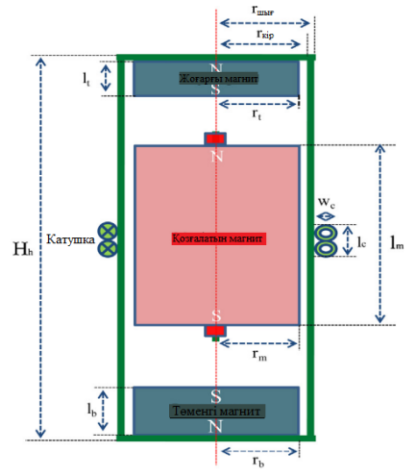 | 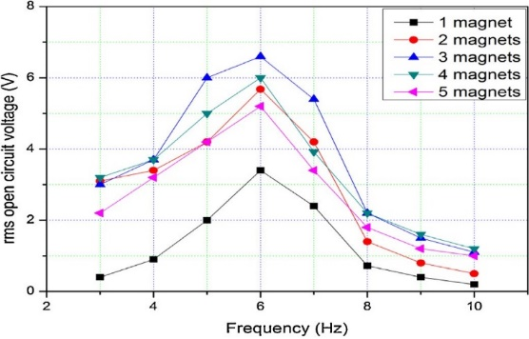
А – Түрлендіргіштің сұлбасы | Ә – Түрлендіргіштің шығыс сигналының жиілікке тәуелділігі
Сурет 3.2 – Көпполюсті электромагнитті түрлендіргіш [1].
[2] авторлардың жұмысында серпімді магнит негізінде жасалған электромагнитті түрлендіргіш құрылғысының жаңа конструкциясы ұсынылған. Дәстүрлі түрлендіргіштерге қарағанда қуат бойынша көрсеткіші әлдеқайда жақсы екені көрсетілген. Серпімді магнит негізіндегі басқа да электромагинтті түрлендіргіштермен салыстыра келе жақсартылған электромагнитті түрлендіргіштің көрсеткіштері әлдеқайда жақсы нәтижелерге ие. Жетілдірілген электромагинтті түрлендіргіш 0,4g м/с² кезінде 1,97 мВт/см³ өндіреді, бұл дәстүрлі магнитті серіппелі түрлендіргіш өндіретін қуаттың шамамен 400%, яғни 0,5 мВт/см³ тығыздықты құрайды. Жетілдірілген түрлендіргіштің жартылай қуат мәні кезінде өткізу жолағы дәстүрлі электромагнитті түрлендіргішке қарағанда 90%-ға кең болып табылады. Зерттеу нәтижелері бойынша жетілдірілген электромагнитті энергия түрлендіргіш құрылғысы төменгі тербелістердегі сигналдарды түрлендіруде қолдануға болады, ондай жиілікті сигналдарға автокөлік көпірлері мен адам денесінің қозғалысы жатады.

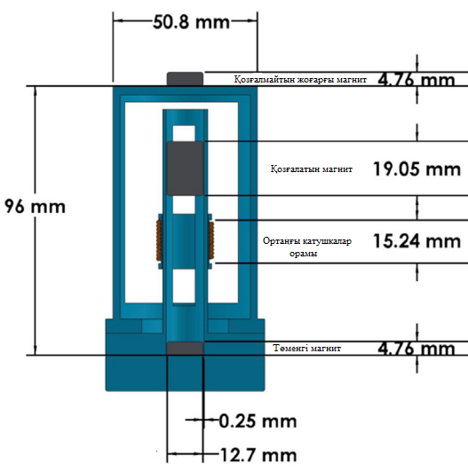 | 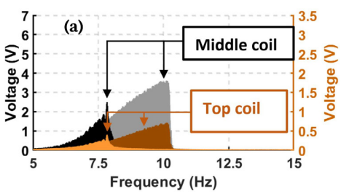
А – Түрлендіргіштің құрылымдық сұлбасы | Ә – Түрлендіргіштің шығыс сигналының жиілікке тәуелділігі
Сурет 3.2 – Серпімді магниті бар жетірілдірілген электромагнитті түрлендіргіш [2].

[3] жұмыста тұйық тізбекті жоғары эффективті электромагнитті түрлендіргіш қарастырылған. Авторлардың айтуы бойынша екі тұрақты магниттерді қарама-қарсы өрісте орналастыру соленоидтағы магнит ағынының өзгерісі максималды мәнге жетеді. Статордың темір өзектері мен діріл қозғалысындағы тұрақты магниттер арасындағы байланыс шығыс кернеуі мен қуаттың айтарлықтай артуына, сондай-ақ жұмыс ауқымының кеңеюіне әкеледі. Ашық магнитті тізбектермен салыстырғанда, жабық магнитті тізбек шығыс кернеу мен қуаты секілді параметрлерді жақсарта алады. Зерттеу нәтижелері мынаны көрсеткен: шығыс кернеуінің максималды орташа квадраттық мәні 67 мВ, өткізу жолағы 7,3 Гц және шығыс қуаты 3,04 мкВт-қа тең болған.

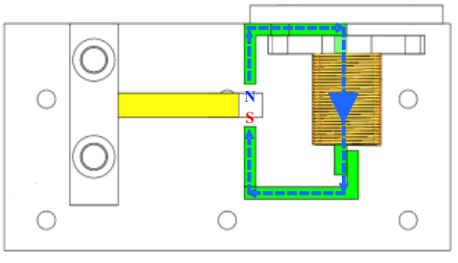 | 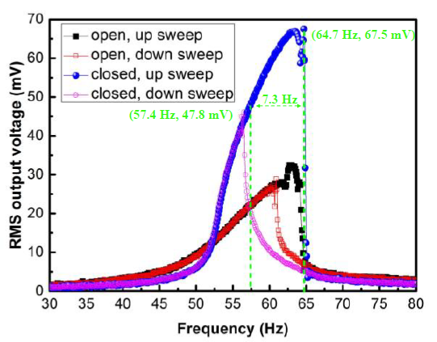
А – Түрлендіргіштің құрылымдық сұлбасы | Ә – Түрлендіргіштің шығыс сигналының жиілікке тәуелділігі
Сурет 3.3 – Тұйық тізбекті электромагнитті түрлендіргіш прототипі.

Сонымен қатар, электромагнитті түрлендіргіштер энергияны бір түрден басқа бір түрге түрлендіруде ғана қолдана қоймай, одан бөлек бұндай түрлендіргіштер виброакустикалық каналдардан ақпараттың ағып кетпеуін қамтамасыз ететін құрылғы ретінде қолданыс тапқан [4]. Сөйлесу кезінде пайда болатын дыбыстық сигналдар инженерлі-техникалық коммуникациямен (су құбырлары, жылу құбырлары, ауа өткізгіш) және құрылыс конструкцияларымен (терезелер, қабырғалар, есіктер, төбелер) әсерлескен кезде оларда серпімді тербелістер пайда болады, ары қарай оларды датчиктер арқылы жазып алуға мүмкіндік бар. Дыбыс сигналын қорғау әдістерінің ең көп тараған түрі - дыбыс сигналының деңгейін төмендету, бірақ бұл әдіс сенімді қорғаныс болып табылмайды. Оған қарағанда ақпараттық сөйлеу сигналдарын виброакустикалық маскировкалауға негізделген сөйлеу ақпаратын қорғаудың белсенді әдістері тиімдірек болып табылады. Оларға виброакустикалық шуыл жүйесі жатады. Бүндай жүйе құрылғыларында діріл түрлендіргіштері қолданылады.
Қазіргі таңда ақпаратты қорғау жүйелерінде электромагнитті, пьезоэлектрлік және электродинамикалық діріл түрлендіргіштері қолданылады. Электромагнитті түрлендіргіштер 400 Гц жиілікке дейінгі сигналдарда эффективті жұмыс жасайды.

1.1 Электромагнитті түрлендіргіш құрылғылары
Электр энергиясы күнделікті өмірде қарқынды қолданылады. Барлық дерлік машиналар электр қуатымен жұмыс істейді. Отынмен жұмыс істейтін пеш, қазба отын қозғалтқыштары, гидравликалық қозғалтқыш жүйелері сияқты кез келген термодинамикалық энергия көздері жүйесінен қарағанда электр энергиясы кез келген механикалық энергия көздерімен салыстырғанда аз шығынмен ұзақ қашықтыққа берілуі мүмкін. Термодинамикалық тұрғыдан алғанда, жоғарыда аталған жүйелердегі энергия мен эксергия есептеулері өте күрделі есептеулерді қажет етеді, ал электр жүйелері термомеханикалық жүйелермен салыстырғанда түрлендіру, басқару және орнату тұрғысынан оңай өңделеді [5]. Кез келген электр жүйесінде Джоульдік қыздыруға байланысты белгілі бір электрлік шығындар және электромагниттік доктринаға байланысты электрден магнитке немесе керісінше түрлендірудің нақты анықталған қарапайым механизмі бар [6]. Сонымен қатар, шектеулі қызмет мерзімі, техникалық қызмет көрсетудің жоғары шығындары және химиялық ластану батареялардың кемшіліктерінің аз ғана бөлігі болып табылады және соңғы жылдары мұндай кемшіліктерді жою үшін қоршаған ортадан энергия жинайтын электромагнитті түрлендіргіштері жиі қолданыла бастады. Атап айтқанда, негізгі ресурстар - күн, жылу, жел және механикалық діріл [7].
Энергия түрлендіргіштер негізінен датчиктер, жетектер, сымсыз түйіндер және т.б. сияқты төмен қуатты жүйелердің энергия қажеттіліктерін қанағаттандыруға арналған. Бұл жүйелер ұзақ уақытта батареяны ауыстыруды қажет етпейді, себебі олар мехникалық діріл секілді табиғи энергиядан қорек көзін ала алады [8-10].
Қазіргі таңда сымсыз жүйелерді қолдану көптеген салаларға енгізілуде, мысалы, IEEE 802.11 стандартына негізделген сымсыз желіні және Bluetooth стандартын пайдаланатын прототипті құрылғылар мен компьютердің перифериялық құрылғыларын айтсақ болады. Сымсыз құрылғыларды пайдалану қазіргі сымды әдістерге қарағанда бірнеше артықшылықтар береді. Ол артықшылықтарға мыналар жатады: икемділік, жүйені іске асыру қарапайымдылығы және датчиктерді қол жетімсіз аумақтарға орналастыру. Сонымен қатар, жүйелерді жаңарту кезінде сымды байланысты орнатпай-ақ жүйенің күйін бақылауға (CBM) мүмкіндік береді [11].
Соңғы онжылдықта Интернет заттары (IoT) үшін тербелістерді электрлік сигналға түрлендіру құрылғыларды жасау үшін ауқымды зерттеулер жүргізілуде. Бұның барлығы сымсыз датчик қажеттілігінің өсуіне және өте төмен қуатты тізбектердің (ULP) көптеген қондырғыларда қолданылуына байланысты [12]. Заманауи сымсыз сенсор түйіндері (WSN) әдетте қорек көзі ретінде электрохимиялық батареяларды пайдаланады. Дегенмен, МВт-та ток жинайтын қарапайым аккумуляторлардың қызмет ету мерзімі 15 жыл [13]. Cымсыз сенсорларға арналған кейбір қолданбалардың батареяларын ауыстыру өте қымбат [14]. Сондықтан қазіргі таңда табиғи қорек көзін пайдалану және оны өндіріске енгізу жұмыстары өте қарқынды дамуда.
Одан бөлек микроэлектромеханикалық жүйе технологиясының қарқынды дамуы және құрылығының қуат тұтынуының төмендеуі діріл энергия түрлендіргіштердің тез дамуына алып келді, оның негізгі артықшылықтарына қоршаған ортаны қорғау, үлкен көлемдегі қорек көзі, қызмет көрсету ұзақтылығы және энергия түрлендіруінің қарапайымдылығы жатады. Микроэлектромагнитті діріл энергия түрлендіргіш оның үлкен шығыс тоғы мен қуаты үшін және төмен жүктеме кедергісі үшін ауқымды зерттелінген. Бұндай құрылғылар резонансты жиілікті төмендетеді, діріл өткізу жолағын кеңейтеді және MEMS жүйесімен үйлесімділікті жақсартады. Қоршаған ортаның жиілігі төмен болғандықтан, көбінесе бірнеше жүз герц жиіліктен төмен, қоршаған ортаның діріл сигналдарын эффективті түрлендіру үшін құрылғының өзіндік жиілігін қоршаған ортаның жиілігіне дейін төмендету қажет. Осылайша, электромагнитті түрлендіргіш резонансты жиілікте діріл қозғалысын бере алатын болғандықтан оның шығысындағы энергия эффективті энергия. Электромагнитті түрлендіргіш құрылғысын зерттеу бағыттарының бірі өзіндік жиілікті төмендету және эффективті шығыс сигналын құру болып табылады [15].

Қоршаған орта (Қоршаған орта энергиясы, энергия көзі)
Электромагнитті
Термиялық
Механикалық (діріл)
Харвестер технологиясы
Шағылысқа
қарсы антенна
Жылу/ ағын/
шашырау
Жиілік/кернеу
басқару
Энергияны түрлендіру
Қуатты түрлендіру тізбегі
Фотоэлектр
Радиотолқын
Термоэлектр

Электромагнитті
индукция және т.б.
Кедергі сәйкестігі, түзету, күшейту, түрлендіру
Қуатты басқару (жүйені жобалау)
µW – mW (Сақтау, басқа батареялармен ауыстыру және харвестер)
Қоршаған орта (ақпаратты өңдеу, байланыс)

Сурет 1.1 – Энергия түрлендіру технологиясының үдерісі [12].

[16] жұмыста келтірілген сурет 1.1-де электромагнитті толқындар, жылу және діріл секілді қоршаған ортаның энергиясын түрлендіру технологиясының жалпы сұлбасы көрсетілген. Бұл мақалада энергия түрлендіру технологиясын төрт үдеріске бөліп көрсеткен: (1) қоршаған ортадан қандай да бір энергия мөлшерін түрлендіру; (2) түрлендірілген энергияны электрлік энергияға түрлендіру; (3) энергия түрлендіргіш тізбегінде энергияны өңдеу; (4) ақпаратты өңдеу және қолдану.
Сурет 1.1-де көрсетілгендей электромагнитті толқындардан, жылудан және тербелістерден алынған энергия қоршаған ортаны қабылдауға және байланыс үшін ақпаратты өңдеуге жұмсалады. Осындай қоршаған орта энергиясының өзі қоршаған орта туралы «ақпарат» болып табылады. Сондықтан, машина оқытуды пайдалана отырып, қоршаған ортадағы жасырын заңдылықтарды табу үшін энергия түрлендіру сигналдарын талдауға болады, қоршаған ортаның болашағын болжау үшін деректер ретінде бұл заңдылықтарды пайдалану мүмкіндік береді. [17].
Күн, жылу және жел энергиясы сияқты жаңғырмалы энергия көздері жақсы зерттелген және ашық алаңда қолдануға жарамды. Бірақ, олардың көпшілігі ауа райына өте тәуелді және ғимарат ішінде аз қуат өндіреді [18, 19]. Бұл діріл энергия түрлендіргіштерді қорек көзінің баламасы ретінде қолдануға алып келді, себебі жер бетінде дірілді алу жолдары өте көп. Діріл энергия түрлендіргіштері механикалық тербелістерді электр көзіне түрлендіру арқылы энергия тудырады. Электромагнитті түрлендіргіштер жұмыс істеу принциптеріне байланысты пьезоэлектрлік, электростатикалық және электромагниттік болып бөлінеді. Аталған әрбір түрлендіргіштердің өзіндік артықшылықтары мен кемшіліктері бар.
Пьезоэлектрлік тербеліс сигналдарын түрлендіру технологияларына соңғы кездері көп көңіл бөлінуде және осындай әдіспен сигналды түрлендіру құрылғылары көптеген салаларда қолданыс тапқан, ондай салаларға құрылыс саласы, биомеханика және адам денесінің қозғалыс салалар да жатады. Пьезоэлектрлік түрлендіргіштер пьезоэлектрлік эффектіге негізделіп жұмыс жасайды, материалға күш салу арқылы оның конструкциясының өзгеруі зарядтардың тепе-теңдік күйінің бұзылуына алып келеді, осылай құрылығының шығысында кернеу пайда болады [20]. Айтып кететін мәселе, пьезоэлектрлік түрлендіргіштер жоғарғы (> 1 кГц) жиілікте жұмыс жасайды, сондықтан олардың кинетикалық энергияны жинау мүмкіндігі шектеулі, себебі қоршаған орта беретін дірілдердің жиілігі 1-100 Гц аралығында жатыр. Пьезоэлектрлік түрлендіргіштер автономды қорек көзі ретінде жақсы қолданылады, себебі оның шығыс кернеуі жоғары, көлемі шағын және электромехникалық байланыс коэффициенті үлкен. Дегенмен, олар ұзақ уақыт қолданыста болған кезде пьезоэлектрлік материалдың қасиеті жоғала бастайды [21] және кез келген уақытта материалдың әсерінен [22] түрлендіргіштер істен шығуы мүмкін.
Электростатикалық түрлендіргіштер кернеудің индукциясына әкелетін сыйымдылықтың өзгеруін тудыратын күштің әсерінен жұмыс істейді [23]. Электростатикалық түрлендіргіштер күштің әсерінен жұмыс жасайды, сыйымдылықтың өзгерісінің арқасында кернеудің индукциясына алып келеді. Тұрақты электр зарядтары электроқшауланған материалдағы электрондар мен иондарды қақпалау арқылы электростатикалық өрістерді тудыру үшін қолданады [24]. Көбінесе түрлендіргіштерді жасау кезінде мынандай электреттер қолданылады: CYTOP аморфты фтор полимері [25, 26], парилен-С [27], полиэтилен [28] және кремний негізіндегі материалдар [29].
Электростатикалық әдістеме микроэлектромеханикалық жүйе (МЭМЖ) көмегімен электрет типті тербелістердің энергиясын түрлендіруді, сонымен қатар трибоэлектрлік тербелістердің энергиясын түрлендіруді қамтиды [30]. Электростатикалық түрлендіргіштер электр тогын қозғалысқа келтіретін электр өрістерін құру үшін жоғары вольтты қуат көзін немесе электретті қажет етеді, бұл жүйенің күрделілігін арттырады [31]. Сондай-ақ, пластиналар аралығының немесе аумағының өзгерістері әдетте миллиметрлік диапазонда болатынын ескеретін болсақ, олар қоршаған ортаның кіріс қозғалысын қажетті күйге келтіруге арналған қосымша күрделі жүйелердің көмегінсіз үлкен амплитудалы (адам қозғалысына шамалас) тербелістерге жарамсыз болып табылады [32].
Электромагнитті діріл сигнал түрлендіргіштер басқа түрлендіргіштерге қарағанда конструкция жағынан қарапайым және төменгі жиіліктегі дыбыс қуатын тудырады, сондықтан электромагнитті түрлендіргіштердің конструкциясына қарқынды зерттеу жұмыстары жүргізілуде [12, 33]. Электромагнитті түрлендіргіштер Фарадей индукция заңының принципін қолданады, оған сәйкес катушка арқылы өтетін магнит ток тудырады [34]. Электромагниттік индукция және кері магнитостриктивті эффектілер электромагнитті энергияны түрлендіру үшін қолданылады.
Луи және Ян авторларының жұмысында бейсызық түрлендіргішке арналған диамагнитті левитация нәтижесінде пайда болған жаңа механизм сипатталған. Тік бағытта параллель орналасқан екі катушкадан, олардың арасында қалқып тұратын тұрақты магниттен және қалқымалы магнитті көтеруді қамтамасыз ететін бір немесе екі тұрақты магниттен тұратын жүйеде механизмді оңай іске асыруға болады. Негізгі жетістігі - диамагнитті левитацияның бастапқы идеясында пайдаланылған пластиналардың орнына диамагнитті материалдардан жасалған катушкалар бірнеше мақсатқа қызмет етеді. Яғни, олар диамагнитті пластиналар сияқты жұмыс істейді, статикалық тепе-теңдікте қалқымалы магниттің көтерілуін тұрақтандыруға мүмкіндік береді және өзгермелі магнит тепе-теңдік күйінен ығысқан кезде қалпына келтіру күштерін қамтамасыз етеді; ал катушкалар электромагниттік индукция арқылы сыртқы жүктемелерге қосылған кезде электр энергиясын түрлендіру үшін де пайдаланылуы мүмкін. Қалқымалы магнит тұрғысынан электромагниттік индукция оның қозғалысына кедергі жасайды немесе арнайы электромагнитті демпфингті қолданады. Бұл механизмнің екі негізгі артықшылығы бар. Біріншіден, механикалық демпфинг жоқ, қалқымалы магнит ешқандай сыртқы тірексіз толығымен ілулі. Вакуумда ешқандай механикалық түрде тербелістердің бәсеңдеуі болмайды деп болжанады, мысалы. материалдың үйкелісі немесе деформациясы. Екіншіден, механизм магниттік күштердің өзіне тән бейсызық байланысты, бейсызық реакцияға ие [35].
[32] мақалада электромагнитті әдіске негізделген энергияны түрлендірудің жаңа көпжиілікті әдісі сипатталған және жасалған. Энергияны түрлендіру сипаттамаларын іске асыру бірнеше аспектілермен сипатталады: (а) қоздыратын тербелістердің амплитудасын арттыру; (ә) катушканың орам санын және қабаттарын арттыру; (б) катушка мен магнит арасындағы саңылауды азайту; (в) магнит өрісінің кернеулігін арттыру. Тәжірибе кезінде ортаның 369 Гц, 938 Гц және 1184 Гц қозу жиіліктерінде діріл энергиясын электр сигналға түрлендіруге болатынын көрсеткен. Қоздыру тербелісінің амплитудасы 14 мкм және магнит пен катушкалар арасындағы саңылау 0,4 мм болғанда, бірінші тербелістің максималды шығыс қуаты екінші магниттің 0,6 мкВт-ын құрайды және шығысында 1,157 мкВт қуат энергия алу үшін үш жиынтықты магниттерді тізбектей қосу қажет. Бұл құрылғының негізгі артықшылығы бағасының төмендігінде және көпжиілікті діріл тербелісінен көп энергия жинауға болатынында.
Ванг және Чангтың жұмысында ағынның әсерінен пайда болған діріл тербелісін электр сигналға түрлендіретін электромагниттік түрлендіргіш жасалынған. Энергия ағынның әсерінен болатын дірілден алынған. Түрлендіргіштің бас камерасындағы қысымның өзгерісі полиэтиленді диафрагманың периодты ауытқуына алып келеді, сәйкесінше полиэтилен диафрагмасына желімделген тұрақты магнитті қоршап тұрған катушкада кернеу индукциясын тудырады. Соңында элементтер құрылғысының үлгілері құрылғы өлшемдерінің, қысым жүктемелерінің және материал қасиеттерінің сигнал түрлендіргіш өнімділігіне әсерін жылдам бағалауға арналған және ол түрлендіргіш прототибі ретінде жасалып, сынақтан өткізілген. Барокамера аспаптарында қысымның әртүрлі өзгерістері кезінде алынған нәтижелерінің көрсетуі бойынша максималды шығыс кернеу шамамен 11 мВрр құрайды, ол кезде жүйенің қозу қысымы 254 Па және тербеліс жиілігі 30 Гц. Сонымен қатар, 30 Гц қозу жиілігі кезінде 0,4 мВт қуаты анықталынған. Ағын толқынының көзі ретінде стационарлы емес геофизикалық ағындар (немесе мұхитты) болуы мүмкін [36].
Сонымен қатар гибритті конструкциялар болады. [37] мақалада гибритті трибоэлектрлік, пьезоэлектрлік және электромагнитті наногенераторлар туралы баяндалған, құрылғының жұмысы діріл энергиясын түрлендіруге негізделген. Сигнал түрлендіргіштің үш режимі бір құрылғыда біріктірілген, негізгі компоненті магнит төсеншесінен тұратын конструкция болып табылады. Қарапайым серіппелі немесе консоль конструкцияларға қарағанда ол аз энергия жоғалтуының арқасында үлкен сезімталдықты қамтамасыз етеді, сондықтан бұндай құрылғы көлік қозғалыс дірілі секілді аз энергия беретін дірілдің өзінен де сигналды түрлендіруге мүмкіндік береді. Сонымен қатар, арнайы конструкцияның есесінен механикалық шаршауды немесе зақымдануды болдырмауға болады. 20 Гц жиіліктен төменгі жиілікте трибоэлектрлік наногенератор (ТЭНГ) 78,4 мкВт шығыс қуатын қамтамасыз етеді, ал жоғарғы электромагнитті генератор (ЭМГ2) және төменгі электромагнитті генератор (ЭМГ1) сәйкесінше 36 мВт және 38,4 мВт шығыс қуат мәніне ие болған. Жоғарыда (ПЭГ2) және төменде (ПЭГ1) орналасқан пьезоэлектрлік генератордың шығыс қуаттары сәйкесінше 122 мВт және 105 мВт құрайды. Конденсатор зарядын өлшеу кезінде біріккен блоктар өнімділігі жеке блоктардың өнімділігіне қарағанда әлдеқайда жоғары екенін көрсеткен, TENG+EMG1+EMG2+PEG1+PEG2 комбинациясы сигналдың көп мөлшерін түрлендіруге қабілетті. Соңында, бұл құрылғы сымсыз сенсорлы жүйеге енгізілген. Нәтижелер көрсетуі бойынша сымсыз датчиктер жүйесі басқару компьютеріне қосыла алады және температура мен діріл сигналдарын компьютерге жіберіледі. Бұл құрылғы IoT жүйесін дамытуда үлкен үлесін қосуы мүмкін.
Эдвардс және т.б. ұсынған мақалада жиілікті арттыру функциясы бар және электромагнитті-пьезоэлектрлік гибрид түрлендіргішті төменгі жиілікті діріл сигнал түрлендіргіш келтірілген. Аз қуатты электронды құрылғыларға арналған қорек көзі ретінде электромагнитті генератор ұсынылады, ал екінші пьезоэлектрлік генератор – электромагнитті генератордың шығысындағы қуатты тұрақтандыру сұлбасы үшін потенциалды қорек көзі ретінде зерттелінеді. Гармоникалық және кең жолақты қоздыру кезінде құрылғының әрекетін тексеру үшін модельдеу жасалынған және тәжірибе жүргізілген, зерттеу негізі ретінде екі көрсеткіш қарастырылған – пьезоэлектрлік сәуле ұзындығы және қоздыру жиілігі. Тәжірибе нәтижелері бойынша 3-7 Гц диапазонындағы қоздыру жиілігінде электромагнитті түрлендіргіш үшін 16-дан 18,5 мВ орташа квадратты кернеу кезінде құрылғының шығыс қуаты 25,5-34 мкВт аралығында болған, ал пьезоэлектрлік түрлендіргіштің шығыс қуаты 5 пен 10,5 мкВт аралығында болған, минималды шығыс кернеу ауытқуы 6 В құраған [38].
[39] жұмыста қолданбаларда пайдаланылатын дірілге негізделген сигналдарды түрлендіру құрылғылары қарастырылған. Әдетте шығыс өнімділігі мен оптималды өткізу жолағы секілді екі көрсеткіш қолданбалардың жұмысын шектейді. Сондықтан, соңғы жылдары электромагнитті түрлендіргіш өнімділігін арттыру және жұмыс жиілік жолағын кеңейту көрсеткіштері қарқынды зерттелуде. Аталған жұмыста төменгі жиілікті кең жолақты гибридті пьезоэлектрлі-электромагнитті-трибоэлектрлік діріл энергия түрлендіргіші келтірілген және зерттелінген. Құрылғы пьезоэлектрлі-электромагнитті-трибоэлектрлік діріл конструкциясынан тұрады, ол төменгі үдеу кезінде кең жолақтыққа қол жеткізу үшін жасалынған. Одан бөлек, пьезоэлектрлік, трибоэлектрлік және электромагнитті механизмдерін біріктіру, гибридті түрлендіргіш электрлік қуатын арттырды. Нәтижесінде жаңа гибридті түрлендіргіш кең жиілікті тербелістердегі діріл энергиясын түрлендіре алады. Үдеуі 0,5g, жиілігі 20 Гц кезінде жаңа гибридті түрлендіргіш PEH блогы үшін 800,1 кОм жүктеме кедергісінде 41 мкВт, ЕМЕН блогы үшін 343,1 Ом жүктеме кедергісінде 66,5 мкВт және ТЭН блогы үшін 1,4 МОм жүктеме кедергісінде 4,6 мкВт максималды шығыс қуатын алған, ал пьезоэлектрлік, электромагнитті және трибоэлектрлік блоктар 0,5g үдету кезінде жұмыс өткізу жолағы сәйкесінше 3,5 Гц, 10 Гц және 18,1 Гц жиілікке жете алған.

1.2 Электромагнитті тербеліс энергиясын түрлендіру принципі
1831 жылы Майкл Фарадей сым мен магнит бір-біріне қатысты қозғалған кезде магнит ағынының кесілуі сымда ток индукцияланатынын, бұл өз кезегінде кернеу тудыратынын анықтады. Алынатын кернеу мөлшері катушкадағы орам санына және магнит ағынының өзгеру жылдамдығына байланысты [12, 40]. Бұл принцип Фарадей заңымен көрсетіледі:

$$ε=$$

$ε=−N\frac{∆ф}{∆t}$ (1.1)

мұндағы, $ε$ – ЭҚК тудыратын кернеу, N – катушка орам саны, $∆ɸ$ - магнит ағыны. Минус таңба Лоренц заңынан шығады.
Магнит ағынының өзгеру жылдамдығын зерттей келе жоғарыда айтылған формуланы былай түрлендіруге болады:

$ε=βlv$ (1.2)

мұндағы, $β$ – магнит өрісінің кернеулігі, $l$ – сым ұзындығы, $v$ – сым мен магнит арасындағы салыстырмалы жылдамдық. 1.2-ші формуладан көрініп тұрғандай, магнит өрісін тудыратын кернеуді арттыру үшін сым ұзындығын және салыстырмалы жылдамдықты арттыру қажет.
Масса-серіппе-демпфер (магнит қозғалыста болған кезде немесе катушка қозғалыста болған кезде) негізіндегі электромагнитті генератордан алынатын максималды қуат формуласы төмендегідей болады [41]:

$P_{max}=\frac{mY_{0}^{2}ω^{3}}{4ζ}$ (1.3)

мұндағы, $m$ – түрлендіргіштің қозғалмалы конструкциясының массасы. $ζ$ – түрлендіргіштің демпфер коэффициенті (түрлендіргіштің импедансына тәуелді). $Y_{0}^{}$ және $ω$ – сәйкесінше қоршаған ортаның тербеліс амплитудасы және жиілігі. Өндірілген қуаттың коэффициентін максималды алу үшін демпфер коэффициенті төмен мәнде болу керек, ал өзіндік жиілік (микрогенератордың діріл жиілігі) қорек көзінің діріл жиілігіне тең болу қажет.
Электромагнитті энергия генераторы электрлік жүктемеге энергия берген кезде максималды электр қуатын алу үшін электрлік демпферлеу паразитті механикалық демпферлеуге тең болу қажет.

1.3 Діріл жиілігі бойынша жалпы ақпарат
Электромагнитті түрлендіргіштерді қолдану мүмкіншіліктерін анықтайтын факторлардың бірі – резонансты жиілік. Көптеген электромагнитті түрлендіргіштер серіппе мен немесе магнит левитациясымен ұсталып тұрған катушканы, не магнитті ілу жүйесін қолданғандықтан олар серіппе, салмақ және демпфер жүйесінде жұмыс жасайды [42]. Бұл электромагнитті түрлендіргішті 2-ші ретті жүйе ретінде қарастыруға алып келеді, яғни 2-ші ретті жүйеде резонансты жиілік орын алады [43, 44]. электромагнитті түрлендіргіштер резонанспен бірдей жиіліктегі кіріспен қоздырылған кезде кернеудің жоғарлауы болады [45]. Жүйенің демпферлігін, негізгі масса салмағын немесе серіппенің қатаңдығын реттей отырып резонансты жиілікті өзгертуге болады [46]. Ибрагим және т.б. [47] жұмысында діріл негізінде электромагнитті энергия түрлендіргіш сипаттаған, құрылғының резонансты жиілігін қозу жиілігімен сәйкестендіруге болатынын көрсеткен. Консоль типтес түрлендіргіштің ұшындағы массаны айналмалы иіндімен басқару арқылы жиілікті реттеу кезінде жүйе массасының момент инерциясын эффективті өзгертіп отырған. Айналмалы иінді сервоқозғалтқышта орнатылған, ол қуатты максималды өндіру үшін резонансты ұстап тұру мақсатында фотодатчик пен микроконтроллер арқылы автономды басқарылған.
Діріл тербелістерін максималды алу үшін түрлендіргіш жүйесіне әртүрлі жиілікті діріл сигналдарын қосу қажет. Кейбір конструкциялар әртүрлі резонанстық жиіліктегі жинағыш массивін орналастыру арқылы энергияны жинау мүмкіндігін арттыруға тырысқан. Бірақ, олар аса үлкен және олардың меншікті қуаты өте аз. Лю және т.б. [48] МЭМЖ-түрлендіргішін жасаған, оның 100 Гц-тан 800 Гц-қа дейін диапазондағы 9 резонансты жиілігі болған. Түрлендіргіш 0,01 мВ-тан 0,13 мВ-қа дейін диапазондағы кернеуді өндіреді. Бірақ, бұл 9 резонансты пикке ие болған бірінші МЭМЖ құрылғы. Бұл жұмыста тек бір ұяшықпен жұмыс жасалса, Луи және басқалары бірнеше ұяшықты қолданып электромагнитті түрлендіргіш құрылғысын құраған болатын [49]. МЭМЖ құрылғысы үшөлшемді қозу процесінен діріл сигналын түрлендіре алатын. Құрылғы 3 катушкадан тұрады, катушкалар кез келген жаққа қисая алатын мүмкіндікпен домалақ қондырғыға орнатылған. Осының арқасында электромагнитті түрлендіргіш 1285, 1470 және 1550 резонансты жиіліктерге ие болған. Марин және т.б. авторлардың [50] жұмысында дәстүрлі механикалық электромагнитті түрлендіргіш құрастырылған, ол энергия түрлендіретін екі ұяшықтан тұрады. Конструкцияда оралған катушкалар қолданылған, олар катушканың жан-жағында орналасқан магниттері бар консольға бекітілген. Екі ұяшықтан тұратын энергия түрлендіргіш бір ұяшықты түрлендіргішке қарағанда энерия көп жинайды, бірақ екі ұяшықты құрылғының жалпы салмағы тек 30% ғана, ал жалпы көлемі 23% ғана арттырылған. Бір ұяшықты электромагнитті түрлендіргіш прототипімен салыстыра келе екі ұяшықты электромагнитті түрлендіргіштің салыстырмалы қуаты 66% артық болғанын көрсетеді және фазалық айырым мәселесін шешіп береді.
Көпір күйін бақылау үшін сымсыз датчик түйіндерін қоректендіру мақсатында бірегей электромагнитті көпір энергия харвестер (КЭХ) құрылғысын [51] жұмыстағы авторлар ұсынған. Желден және көпірдің дірілінен пайда болған энергияны түрлендіру эффективтілігін өсіру мақсатында жиілік жолағы кеңейтілген. Құрылған КЭХ консоль типтес құрылғы болып табылады, ол тіректен, аэродинамикалық профильден, консоль арқалығынан, оралған катушкадан және тұрақты магниттен тұрады.
Көптеген зерттеушілер электромагнитті түрлендіргіштің өткізу қабілетін жақсарту мақсатында жиілікті өсіру арқылы жиілікті түрлендірудің механикалық әдісін зерттеген. Жиілікті өсіру арқылы жиілікті түрлендірудің механикалық әдісі төменгі жиілікті кіріс сигналды жоғарғы жиілікті сигналға түрлендіру болып табылады. Осындай түрлендіру механикалық кантилеверді қолдану арқылы іске асырылған, қозу кезінде кантилеверлер өз жиілігінен тербеле бастайды. (1.2) теңдеуде көрсетілгендей жоғары жиілік үлкен ағынды немесе жоғары жылдамдықты қиып тастайды, ал ол үлкен шығыс қуатына алып келеді [46]. Кляйн және Цзо [52] атом станциясында қолданылатын электромагнитті түрлендіргіштер құрастырған. Оның құрылымында төменгі жиілікті тербелістерді тауып жоғарғы жиілікке түрлендіру мүмкіндігі бар жазық серіппелі конструкцияны қолданған. Бұндай электромагнитті түрлендіргіш 910 мВ кернеу және 2мВт қуатты өндірген. Зорлу және басқалары [53] механикалық бөгетті ұстап тұратын кантилеверді қолданған, кантилевер мембранадан тұрады. Кантилеверге жеткілікті үдеу берілген кезде ол мембранаға соқтығысатын және ары қарай өз жиілігінің арқасында қозғалыста болатын. Бұндай құрылғы 10 Гц бастапқы жиілікті 394 Гц жиілікке түрлендіре алады. Құрылғының прототипін зерттей келе, осындай құрылымды электромагнитті түрлендіргіш масштабты азайту мақсатында қолдануға болады деген тұжырымға келген.
Жүйенің шығыс өткізу жолағын кеңейтудің тағы бір әдісі ол – көптұрақты электромагнитті электромагнитті түрлендіргіштер. Ян және т.б. жұмысында [54] геометриялық бейсызық әдісін қолданатын жаңа көптұрақты электромагнитті түрлендіргіш теориялық моделін ұсынған және динамикалық анализ жүргізген. Электромагнитті түрлендіргіште потенциалды энергия болатын бірнеше тұрақты функциясы бар, геометриялық бейсызық параметрлерін өзгерту арқылы біртұрақты функциядан төрт тұрақты функцияға түрлендіруге болады. Осы жұмыстың нәтижелері бойынша осындай көптұрақты электромагнитті түрлендіргіштер дәстүрлі сызықты харвестерлерден әлдеқайда тиімді қызмет ететінін айтуға болады. [55] жұмыста Ким және т.б. көптұрақты биморфты консольді электромагнитті түрлендіргіштің динамикалық және энергетикалық қасиеттерін зерттеген. Кантилевердің ұшына түсетін магнит күші мен моментке сыртқы магниттен туындайтын магнит өрісінің біршама әсері бар.
[56] жұмыста микроэлектромагнитті энергия түрлендіргіші келтірілген, ол көлденең тербелісті электрлік энергияға түрлендіре алады. Жүйе қисық арқалықтан, тұрақты магниттен және жалпақ мыс катушкадан тұрады. Серіппенің көлденең қатаңдығы өте аз, сондықтан электромагнитті түрлендіргіш төменгі энергияны түрлендіре алады. Өзіндік жиілігі 274 Гц құрайды және электромагнитті модельдеу көрсеткен бойынша магнит пен катушка ара қашықтығы көп болған сайын магнит ағынының тығыздығы тез азая бастаған. Құрылғының прототипі микроэлектромеханикалық жүйені микроөндіру арқылы жасалған. Прототиптің зерттеу нәтижесі бойынша 242 Гц резонансты жиілікте 0,55 Вт қуат өндірген.
Электромагнитті түрлендіргіш құрылғылардың өнімділігін шектейтін параметрлердің бірі ол – жиілік диапазоны. Екі қысқышы бар сәуле мен табиғи бейсызық – діріл харвестерінің жиілік жолағын эффективті кеңейтудің ең қарапайым әдістерінің бірі болып табылады. [57] мақалада екі қысқышы бар монотұрақты бейсызықты электромагнитті түрлендіргіш құрылығы ұсынылған. Үлестірімді көрсеткішімен аналитикалық моделі құрылған және жүйелі анализ жүргізілген. Осының негізінде аналитикалық модель бойынша шығыс көрсеткіштер бағаланған. Зерттеу кезінде екі қысқышы бар бейсызық сәуле максималды шығысына аз әсер ететіні және жиілік жолағын кеңейтуге мүмкіндік беретіні анықталынды. Одан бөлек жүйені қоздыру деңгейін арттырған кезде резонансты жиілік, өткізу жолағы және максималды шығыс қуаты артқанын байқаған. Аналитикалық моделге тәжірибелік тексеріс жүргізу үшін электромагнитті түрлендіргіш құрылған. Аналитикалық модель тәжірибемен расталған. Нәтижесінде 1 g үдеу кезінде электромагнитті түрлендіргіштің бос жүріс кернеуі 3,6 В, орташа қуаты 1,78 мВт және жиілік жолағы11 Гц дейін жеткен.
Фонг және т.б. жұмысында қарама-қарсы фаза резонанс көмегімен электромагнитті тербеліс түрлендіргіштің шығыс қуатын арттырудың жаңа әдісі ұсынылған. Резонанс кезінде электромагнитті тербеліс түрлендіргіштің катушкасы мен магнитін бір-бірімен қарама-қарсы фазамен қозғалысқа келтіруге болатын болса, онда магнит ағының қиып өтетін катушканың салыстырмалы жылдамдығының артуына байланысты максималды өндірілетін шығыс қуаты өседі. Катушка мен магниттің қарама-қарсы фаза резонансына қол жеткізуге мүмкіндік беретін электромагнитті түрлендіргіштің жаңа конструкциясы ұсынылған. 0,1 g негізгі үдеу кезінде қарама-қарсы фаза резонанс конструкция бір сәулелі бір конструкцияға қарағанда шығыс қуатын 185% арттыруға және өткізу жолағын 22% ұлғайтуға болатынын көрсетті. Одан бөлек, қарама-қарсы фаза резонанс конструкцияның шығыс қуаты бір жылдамдықта қозғалатын екі бөлек сәуле конструкцияның шығыс қуатына қарағанда өте үлкен екені анықталған. Қуат тығыздығы туралы айтылатын болса, онда ұсынылған әдіс дәстүрлі конструкцияға қарағанда 38%-ға көп қуат тығыздығын көрсеткен. Зерттеу мақсатында фаза анализі жүргізілген, қарама-қарсы фаза резонанс конструкциясының қуатына фаза айырымының әсері. Катушка мен магнит арасындағы өзіндік жиілігі 1,5% құрайтын айырмашылық резонанс аумағындағы фаза айырымы 47% дейін азаятынына және екі резонанста жиілік арасындағы аралық аймақта фаза айырымы 67% дейін төмендейтіні анықталынған. Ал бұл өз алдында резонанс аумағында максималды қуаттың 53%-ға дейін төмендеуіне және аралық аймақта қуат мәні 94% -ға дейін төмендеп кететініне алып келген. Осылайша, бұл талдаудың көрсетуі бойынша катушка мен магниттің өзіндік жиіліктерін өте үлкен дәлдікпен реттеу керек екеніне көз жеткізуге болады, яғни максималды шығыс қуатына қол жеткізу үшін олардың жиіліктері бір-бірне тең болу қажет. Сонымен қатар, шыныталшықтан жасалған консоль арқалықтың эффективті массасын арттыру кезінде жалпы демпфер азайған, ал ол өз алдында электромагнитті түрлендіргіштің күшейту коэффициентінің артуына алып келеді [58].

1.4 Бірмагнитті және көпмагнитті конструкциялар
(1.2) теңдеуден көріп тұрғанымыздай шығыс кернеуді арттыру кезінде магнит өрісінің кернеулігі үлкен роль атқарады. Көптеген конструкцияларда неодим магниттері (NdFeB) қолданылады, электромагнитті түрлендіргіштерде қолданылатын магниттер санын өзгерту арқылы прототиптерді өзгертуге болады. Бірнеше магниттерді қолданған кезде магнит ағынын қиып өтетін жылдамдықты полюстердің санын өсіру арқылы реттеуге болады. Бірақ конструкцияға көптеген магниттерді енгізу кезінде электромагнитті түрлендіргіштің көлемі өседі және салыстырмалы қуат мәні төмендейді.
Бірыңғай магниттік конструкция. Бір магнитті электромагнитті түрлендіргіштер өзінің аз өлшемімен көбіне белгілі. [59] жұмысында жаңа электромагнитті түрлендіргіш прототипінің құрылғаны және жобаланғаны көрсетілген, онда сфералық шар кантилеверді көлденең қозғалысқа келтіріп отырған, ал кантилеверге тіркелген магнит сурет 1.1-де көрсетілгендей катушка арқылы төмен қозғалған. Жоғары жақтағы шар кантилеверді қысу арқылы ары-бері қозғалысынан магнит катушка ішіне қарай енеді.

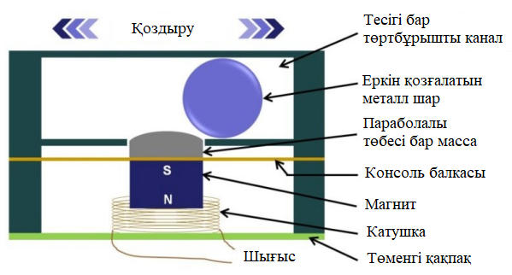

Сурет 1.1 – Электромагнитті түрлендіргіш прототипі [59].

Құрылымы ерекше болғандықтан құрылғының резонансты жиілігі төмен (5,8 Гц), сонымен қатар оның көлемі да (19,2 см³) үлкен болып шыққан. Конструкцияның көлемі үлкен болғандықтан қуат тығыздығының мәні 5,4 мкВт/см³-қа тең және қолданыста жеткіліксіз болып табылады.
[60] жұмыста бір қозғалмалы магниті бар МЭМЖ-құрылғысы ұсынылған, ол магнит кремний төсеніші бар тегіс серіппеге орнатылған. Электромагнитті түрлендіргіштің жалпы көлемі 0,13 см³. 55 Гц жиілікпен құрылғыны қоздыру жүргізілген кезде оның шығыс қуаты 0,61 мкВт-қа дейін жеткен және оның салыстырмалы қуаты 4,69 мкВт/см³ құрайтын, бірақ басқа электромагнитті түрлендіргіштерге қарағанда салыстырмалы қуаты өте төмен. Аталған электромагнитті түрлендіргіш зерттелген электромагнитті түрлендіргіштердің арасында көлемі бойынша ең кішкентай электромагнитті түрлендіргіш болып табылады және көлемін кішірейту мақсатында зерттеу жұмыстары жүріп жатқанына көз жеткізуге болады. Бір магнитті құрылғылар МЭМЖ көлеміндей электромагнитті түрлендіргіштерде қолданылады.
Саха және т.б. [61] екі магниттің арасында бір магнит қозғалатын дәстүрлі МЭМЖ құрылғысын жасаған. 0,38 гр-ды құрайтын құрылым шамамен 8 Гц жиілікте қозған кезде 0,3-2,46 мВт қуат өндіре алатын. Бірақ құрылғы салыстырмалы түрде үлкен көлемге ие болған – 12,7 см³. Нәтижесінде көптеген зерттеушілер шығыс қуатын арттырумен бірге құрылғы көлемін азайту мақсатында бірнеше магнит массивтерін қолданған.
Бірнеше магнитті конструкциялар. Панчароэн және т.б. [62] жұмысында адам қозғалысынан пайда болған діріл сигналдарын түрлендіру әдісі ретінде қарастырған. Олар көлемі 2,26 см³ болатын электромагнитті түрлендіргіш прототипін жасаған, оны буындарды ауыстыру мониторингі үшін қорек көзі ретінде қолдану көзделген. Олар екі прототиппен тәжірибелер жүргізген: біріншісінде екі магниттен тұратын сэндвич ретінде және екіншісінде сегіз магниттен тұратын массив ретінде қарастырған. Сэндвич құрылымнан қарағанда матрицалық құрылымды қолдану кезінде кернеу мәнін 160% және қуат мәнін 484 % артатынына көз жеткізген.
Одан бөлек, Ямагути және соавторлар [63] сурет 1.2-де көрсетіліп тұрғандай МЭМЖ әдісін қолдану арқылы электромагнитті діріл түрлендіргіш жасаған. Олар аша түрінде кесілген NdFeB қабыршағынан тұратын массивті электромагнитті түрлендіргіш жасаған. Ені бір саусақ-аша 40 мкм болатын электромагнитті түрлендіргіш 400 Гц жиілікте 3,12 мкВт қуатты берген. Сонымен қатар, олар бірбағыттас көпөрісті магнит құрылымы бір-біріне тығыз орналасқан кезде магнит ағынының тығыздығы азаятынын тапқан. Авторлардың айтуы бойынша бұл өрістердің өзара әсерінен болуы мүмкін.

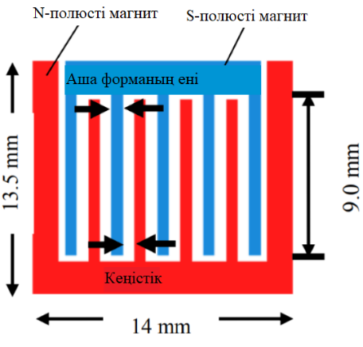

Сурет 1.2 – МЭМЖ әдісімен жасалынған магнитті құрылғы құрастырылым [63].

Көлемі кішкентай және эффективті электромагнитті түрлендіргіш жасау үшін қанша магнит қажет екенін анықтайтын зерттеу жұмыстары да жүргізілген. Себебі, көріп отырғанымыздай магнит саны тікелей электромагнитті түрлендіргіштің жұмыс эффективтілігіне әсер етеді. [63] жұмыста тығыз орналасқан магниттер электромагнитті түрлендіргіш өнімділігін тез өзгертетіні көрсетілген. Нәтижесінде Хальбаха массивтерін қолданатын электромагнитті түрлендіргіш көп зерттелінген. Хальбаха массивтері (ХМ) – тұрақты магниттерден тұратын массивтер, бір жағынан өте қатты магнит өрісі пайда болатындай, тура сол уақытта екінші жағында бейтараптану процесі жүретіндей магниттер орналасқан. ЭДЭХ конструкциясын жасаған кезде ХМ өте тиімді болып табылады, себебі ол жиналатын қуатты арттырады және көлемін азайта алады. Сонымен қатар, олар электромагнитті түрлендіргіштің қасына басқа электронды құрылғы қою арқылы электромагнитті шуылдарды шектейді, электронды құрылғы ретінде датчиктер және қорек көзін басқару сұлбалары болуы мүмкін [64].
Лю және т.б. авторлардың [64] жұмысында консольға қозғалмалы катушкалар бекітілген, сонымен қатар катушканың екі жағына Хальбаха массивтері орнатылған ЭДЭХ құрылғысы жасалған. Конструкциядағы кантилевердің ұзындығын реттеу арқылы резонансты жиілікті өзгертуге мүмкіндік береді. Бұл жүйе 0,5 үдеу кезінде 11,2 Гц жиілікте 21,2 В кернеуді қамтамасыз ете алды.
Жу және басқа авторлар [65] жүргізген бірнеше тәжірибелерде Хальбаха массиві бар бірнеше магниттердің эффективті орналасуы, сонымен бірге магнит санына байланысты және қолданылатын массив саны салыстырылған. Бір Хальбаха массивті және екі Хальбаха массивті конструкция 4 және 7 магниттен тұратын сэндвич құрылымды электромагнитті түрлендіргіштермен салыстырмалы түрде тәжірибелер жүргізілген. Теориялық нәтижелерге сәйкес стандартты бір ғана Хальбах массивінен тұратын электромагнитті түрлендіргішке қарағанда екі Хальбаха массивті және үшбұрышты көлденең қимасы бар магниттерді қолдану магнит ағынының өзгеру жылдамдығы 1,88 және 2,74 есе жақсаруы мүмкін. Тәжірибе нәтижелеріне сүйенетін болсақ, стандартты Хальбаха массивтеріне қарағанда үшбұрышты Хальбах массивтері шығыс қуатты 350% өсіре алды. Үшбұрышты көлденең қимасы бар Хальбах массивтерін зерттеу осы жұмыста ғана кездеседі, көбінде көпмагнитті Хальбах массивтерін зерттеу жұмыстары көрсетілген. Соңғы жылдағы жұмыстардың нәтижелері бойынша екі массивті харвестерлер қуатты 700% арттыра алған. Яғни, бірнеше Хальбах массивтері бар электромагнитті түрлендіргіш жасау шындыққа үйлесімді.
Куи және т.б. авторлар өздерінің жұмысында Хальбах массив тізбегін қарастырған. Бұл жұмыста төменгі жиілікті тербелістерді электр энергиясына түрлендіру үшін Хальбах массивінің магнитті тізбегі қолданылған. Электромагнитті түрлендіргіштер Хальбах массивінің магнитті тізбегінен, катушкадан және консоль балкасынан тұрады. Хальбах массивінің магниттік тізбектері магнит өрісін бір жағына шоғырландырып, екінші жағынан магнит өрісін жоя алады. Хальбах торында магнит өрісінің таралуын анализ жасау үшін прототиптің аналитикалық моделі жасалынған және электромагнитті түрлендіргіштің электрлік шығыс сипаттамалары зерттелінген. Дәстүрлі электромагнитті түрлендіргішпен салыстырғанды ұсынылған электромагнитті түрлендіргіш шығыс қуатты және салыстырмалы қуатты арттыруға мүмкіндік береді. Катушка диаметрі d=20 мм, орам саны N=1400, кантилевер ұзындығы Lc=80 мм болған кезде және 12,65 Гц жиілікте 0,5 g үдету кезінде 90,35 мВт оптималды шығыс қуатын және 0,55 мВт/см³ салыстырмалы қуат мәнін алған. Ұсынылған төменгі жиілікті резонансты электромагнитті діріл энергия электромагнитті түрлендіргіште Хальбах массивін қолдану арқылы құрылғыны интеллектуалды сымсыз сенсорлық желілерде қолдануға болады [66].
[67] мақаладағы жұмыста магнит энергиясын түрлендіру құрылғысы массивті көпполюсті магниттерді қолдану арқылы кернеуді арттыру эффектілерінің теориясы құрылған және тәжірибелік зерттеулер жүргізілген. Бірнеше магнит полюстерін қолдану арқылы шығыс кернеудің амплитудасын және жиілігін арттыруға болатыны көрсетілген, әсіресе төменгі жиілікті тербелістер үшін өте маңызды құрылғы болып табылады. Тәжірибе нәтижелері көрсеткендей қарапайым бір магнитті конструкцияға қарағанда төртполюсті прототип құрылғысы орташа квадраттық кернеу мәнін үш есе арттыруға мүмкіндік берген, электрлік шығыс сигналдың жиілік құраушысы механикалық қоздырудың гармоникалық жиілігінен пайда болады.
электромагнитті түрлендіргішті жасау үшін магнит саны мен магнит размері арасында баланс ұстау электромагнитті түрлендіргіштің эффективтілігін арттыру үшін өте маңызды.
Әдебиеттерге сүйенетін болсақ, бір магнитті электромагнитті түрлендіргішке қарағанда көпмагнитті массивті электромагнитті түрлендіргіш қолдану электромагнитті түрлендіргіштің жұмысының эффективтілігін әлдеқайда арттыратынын көруге болады.

1.5 Қозғалмалы катушка және қозғалмалы магнит құрылымды электромагнитті түрлендіргіштер
Электромагнитті тұрлендіргіштер әдетте 2 түрге бөлінеді: қозғалмалы катушка және қозғалмалы магнит [68, 69]. Осы екі түрлі түрлендіргіштердің артықшылықтар мен кемшіліктері жеткілікті, қажетті қасиеттеріне байланысты түрлендіргіш таңдалады. Қозғалмалы катушка конструкциясында жүйені басқаратын масса катушка болып саналады. Жоғарыдағы жұмыстарда көрсетіп кеткендей, негізгі масса ауырлығы төменгі резонанс жиілігіне алып келеді. Төменгі резонансты жиілік үшін көптеген зерттеушілер көп орамды катушканы таңдайды. (1.1) және (1.2) теңдеуде көрсетіп тұрғандай бұл шығыс кернеу мәнінің жоғарлауына әсер етеді. Бұл нәтижелер электромагнитті түрлендіргіштер үшін өте оптималды болғанымен қозғалмалы катушка конструкциялы жүйенің массасы үлкен. Қозғалмалы магниттерден жасалатын электромагнитті түрлендіргіштердің демпферлеу коэффициентін қолмен реттеуге болады. Олардың конструкциясында серіппе, консоль, магнит левитациясы немесе ферросұйықтық болғандықтан түрлендіргіштің демпфер коэффициентін реттеуге мүмкіндік береді [71].
Қозғалмалы магнит құрылымы. Қозғалмалы магниті бар жүйелерде катушка қозғалмалы магниттің қасында орналасады немесе катушканың ішінде магнит қозғалыста болады. Екінші нұсқаны қолданатын болсақ, онда өте шағын конструкция алуға болады. [71] жұмыста Кхан және т.б. авторлар микроэлектромехникалық жүйе (МЭМЖ) технологиясын қолдану арқылы бейсызық діріл түрлендіргіш прототипін жасағаны туралы баяндаған. Электромагинтті түрлендіргіш конструкциясында магнитті ілу мақсатында полидиметилсилоксан (ПДМС) мембранасы қолданылған. Құрылғының жалпы көлемі 2,25 см болған және 68 мкВт қуат өндіре алған, қуат тығыздығы 30,22 мкВт/см³ құраған. Осындай көлемді басқа түрлендіргіштермен салыстырғанда нәтижелері өте жақсы болғанымен заманауи қолданбаларда электромагинтті түрлендіргішті пайдалану тиімсіз болып шыққан. МЭМЖ-түрлендіргіштерінде магнитті басқару массасы ретінде қолдану оның өлшемінің өсуіне алып келеді, бұл магнитпен тығыз байланыстағы салмақты құрылымға орналастыру қажеттілігімен байланысты.
Cурет 1.3-те екі сәуле қысқышы бар бейсызық монотұрақты электромагнитті діріл сигнал түрлендіргіші көрсетілген [72].
Шығыс сипаттамаларын бағалау үшін бөлінген көрсеткіштері бар аналитикалық модель жасалынған. Жиілік жолағы кеңейгенімен екі қысқышы бар бейсызық сәуле максималды шығыс сигналына әсер етпегені анықталды. Қозу интенсивтілігін арттырған сайын резонансты жиілік, жиілік жолағы және максималды шығыс қуаты да арта түскен.

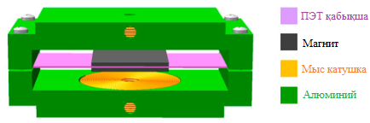

Сурет 1.3 – Екі сәуле қысқышы бар бейсызық монотұрақты электромагнитті түрлендіргіш[72].

Палагумми және Юань [73] бір-бірін тебетін магниттерге ілінген қозғалмалы магниттер түріндегі электромагнитті діріл сигнал түрлендіргішін жасаған. Олардың тәжірибе нәтижелері бойынша жүйе 0,081 м/с² көрсеткішпен қозған кезде 2,1 Гц жиілікте шығыс қуаты 1,72 мВт-қа (орташаквадраттық мәні) жеткен. Сонымен қатар, электромагнитті түрлендіргіш құрылғысында құйынды токтар пайда болғанын байқаған, және осы мақалада осы токты әлсірету туралы да айтылады, егер ол мүмкін болса онда түрлендіргіштің эффективтілігі одан сайын арта түсетіні аталып кеткен. Канстантин және Рой авторларының жұмысында [74] сурет 1.4-те көрсетілгендей V-тәріздес серіппе құрылымды бейсызық электромагнитті түрлендіргіш жасай алғандары туралы айтылады, түрлендіргішті 3D-принтерде басып шығарған. Түрлендіргіште станционарлы катушка және бір жағынан қозғалмайтын магнит қолданылған, ал “V” қозғалмалы магнитті ұстап тұрған. Бұл конструкция 3 Гц өткізу жолағын қолдануға мүмкін берді. 1 g үдеу кезінде 2,5 мВт қуат бере алатындай болған. Магнитті құрастырылымның бір жағы ғана қозғалғандықтан құрылғының өлшемі кішкентай (6 см). Сәйкесінше, қажетті қуат тығыздығына 0,4 мВт/см³ қол жеткізуге болады. Осы мақалада көрсетілген конструкцияның мүмкіндіктерін ескере отырып қозғалмалы магнитті конструкцияларды қолдану электромагнитті түрлендіргіштің эффективті түріне жататынына көз жеткізуге болады.

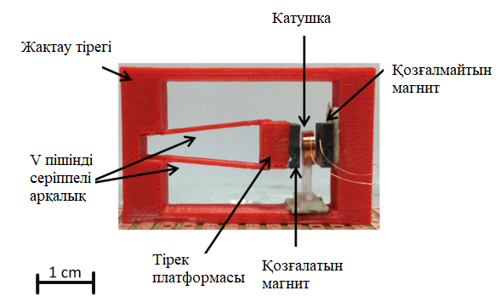

Сурет 1.4 – V-тәріздес серіппе құрылымды бейсызық электромагинтті түрлендіргіш [74].

Қозғалмалы катушка құрылымы. Қозғалмалы катушка жүйелерін қолдану шығысында үлкен кернеуді алуға мүмкіндік береді. Бұл орам санының көп болуына байланысты. Куи және басқа авторлар жазған мақалада [75] осы теория дәлелденген, құрылғыда 1500 орам катушкасы қолданылған, ол 0,5 g үдеумен қозғалған кезде 50,8 мВт қуатта шығысында 9,04 В кернеу алынған (Cурет1.5). Катушкаға орам санын қосқан сайын қуат мәні өсетіні байқалған. Және де басқару массасынына орам санын қосқан сайын құрылғының салмағы да артады, салмағы артқан сайын жүйеде тұрақты резонансты жиілік болады.

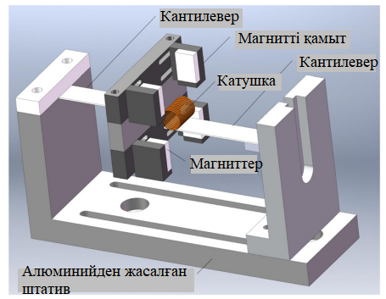
Сурет 1.5 – Қозғалмалы катушка электромагинтті түрлендіргіш құрылғысының жүйесі [75].

Чен және басқалары МЭМЖ түріндегі сэндвич тәріздес электромагнитті діріл сигнал түрлендіргішін жасаған [76]. Бұл мақаладағы конструкция ерекше болып табылады, себебі катушка мен магнит екеуі де қозғалады, яғни бірнеше резонансты жиілікті көрсететінін байқауға болады. Осы кең өткізу жолағы өте қолайлы болып табылады, себебі қоршаған ортаның дірілі қоршаған ортаның әсерінен өзгереді. Авторлар 253 Гц, 330 Гц және 430 Гц резонансты жиіліктерге қол жеткізген, ал кернеулері 172 мВ, 104 мВ және 112 мВ сәйкесінше.
Куи және т.б. [77] қозғалмалы катушкасы бар және домалақ Хальбах торды қолданып тәжірибелер жүргізген (сурет 1.6-ны қараңыз). Бірнеше бағытта жұмыс жасай алатын Хальбах торын қолдану арқылы эффективтілікті арттыруды зерттеген. Электромагнитті түрлендіргіш 0,5g үдеумен қозғалған кезде 15,4 Гц қозу жиілігінде 7,29 мВт қуат мәніне ие болған. Авторлар көп энергия өндіру мақсатында қозғалыстағы катушканың орам санын өзгертіп отырған. Олардың бақылауы бойынша орам саны 700-ден асып кеткен кезде қуат мәні азая бастаған. Сонымен қатар, электромагнитті түрлендіргіш қандай да бір бұрышпен діріл сигналын берген кезде шығыс кернеуінің пиктары өзгеріп отырады деген қорытындыға келген. Осы нәтижелерге сүйенетін болсақ, қозғалмалы катушкасы бар және Хальбах домалақ торынан тұратын конструкциялы электромагнитті түрлендіргіштерді әлі де зерттеуге болатынына көз жеткізуге болады.

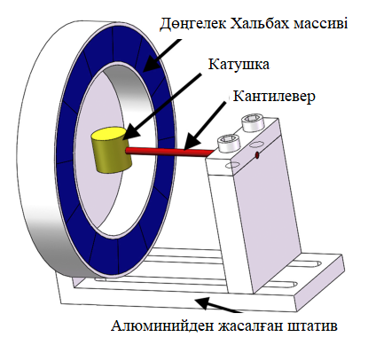

Сурет 1.6 – Домалақ Хальбах торлы харвестер жүйесі [77].

1.6 Электромагнитті түрлендіргіштерді дайындау әдістері
Электромагнитті түрлендіргіштерді дайындау технологиялары мен материалдарды жетілдіру эффективті электромагнитті түрлендіргіштерді жасауға мүмкіндік беруде. Діріл харвестерлері екі әдістің біреуімен ғана жасалынады: микроэлектромехникалық жүйе процесімен немесе дәстүрлі механикалық әдіспен. Механикалық жасалған электромагнитті түрлендіргіштер үлкен магниттен және оралған катушкадан дайындалады. Ал, МЭМЖ әдісінде жоғары дәлдікті машиналар қолданылады, олар литография, микрогальваникалық күптеу, құрғақ уландыру, орнату және т.б. тәсілдермен іске асады [78, 79].
Микроэлектромеханикалық жүйе технологиясы. Пэн және басқа авторлардың жұмысында [14] МЭМЖ-түрлендіргіштері жасалынған, электромагнитті түрлендіргіштерді жасау үшін мынандай әдістер қолданылған: литография әдісі, гидроксид калиимен (KOH) уландыру, кремний-кремний байланыс әдісі, шашырату, бу фазасынан плазма-химиялық тұндыру әдісі (PECVD), гальваникамен жабу, ион-сәулелі және DRIE-уландыру әдістері. Аталған процестердің барлығы өте көп уақытты талап етеді, бірақ олар жобалау кезінде өте үлкен дәлдікті қамтамасыз етеді, ал ол өз алдында МЭМЖ негізіндегі электромагнитті түрлендіргіштерді нақты резонанс мәніне ие болу мүмкіндігін береді. Авторлардың соңғы жасаған электромагнитті түрлендіргіш құрылғысы жалпақ мыс катушкасынан және магниттен құрастырылған, оның резонансты жиілігі 242 Гц-ке жеткен, 28 мВ кернеуде 0,55 мкВт энергияны өндіре алған. Сонг және басқа авторлар электромагнитті түрлендіргішке қажет серіппені таңдау кезінде серіппенің қандай қасиеттеріне назар аудару керек екенін өздерінің жұмыстарында баяндаған [80]. Тұрақты магнитті бекіту үшін екі аяқты бұрандалы жазық серіппені қолдану арқылы электромагнитті түрлендіргіш конструкциясы жасалған. Бұндай пішінді серппені таңдау себебі серіппе жоғары иілгіштікке ие және үлкен өнімділікті қамтамасыз етеді. Аталған электромагнитті түрлендіргіш 422-466 Гц жиілікте 270-437 мкВт энергия өндіруге қабілетті екенін көрсеткен.
Джо және т.б. өздерінің жұмыстарында [81] адам қозғалысынан пайда болатын діріл сигналдарын түрлендіретін МЭМЖ негізіндегі электромагнитті түрлендіргіш жүйесін жобалаған. Адам қозғалысы төменгі жиілікпен және үлкен амплитудамен қимылдайды. Қызмет көрсеті уақытын арттыру үшін олар магнит серіппелер қолданған, магнит серіппелері үлкен үдеуді өшіруге мүмкіндік береді. Механикалық әдіспен жасалған кейбір электромагнитті түрлендіргіштердің серіппелері тозуы мүмкін, бұл шаршау сызаттарына алып келеді.
Микроэлектромеханикалық жүйенің және икемді тізбектің гибритті технологиялары электромагнитті түрлендіргіш құрылғыларын жобалау үшін қолданылған [82]. Электромагнитті түрлендіргіш құрылғысы жоғары тығыздықты икемді жалпақ катушкадан және магнит дискісінен құрастырылған, микроталшықты кремнийден жасалған төрт серіппе магнит дискіні ұстап тұрады.
Дәстүрлі технологиялар арқылы электромагнитті түрлендіргіштерді жасау технологиясы. Дәстүрлі түрде дайындалған электромагнитті түрлендіргіштер әдетте механикалық өндіріс әдістеріне сүйенеді. Сондықтан олар МЭМЖ технологиясымен жасалған құрылғыдан көлемі бойынша үлкен болып келеді. Че және т.б. [83, 84] электромагнитті харвестерлерде майлаушы ретінде қолданылатын ферросұйықтықтың пайдалы қасиеттерін зерттеген. Cурет 1.7-де көрсетілген конструкцияда катушканың үстінде жұқа қабатты ферросұйықтықтың бетінде қалқып тұратын магниттер қолданылған [83]. Олар ұзақ уақыт деректерді жинау кезінде ферросұйықтықтың әсерін бақылау мақсатында 93 600 циклға созылған сынақ жүргізді. Зерттеу нәтижесі бойынша ферросұйықтықты қолданбаған кезде қуат 59,73 % төмендеген, ал ферросұйықтығы бар конструкцияда қуат тек 1,02 % төмендегенін көрсеткен.

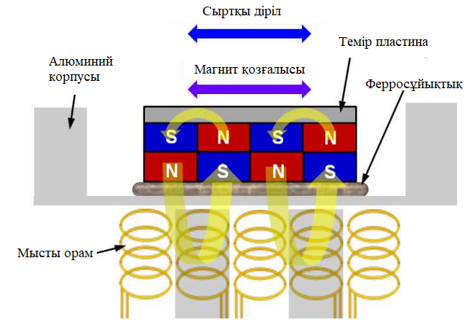

Сурет 1.7 – Дәстүрлі әдіспен жасалынған харвестер [83].

Куи және басқа авторлардың жұмысында [85] Хальбах массивінің жанында тербелетін консоль балкасына бекітілген катушкасы бар электромагнитті түрлендіргіш іске асырылған. Көптеген дәстүрлі әдіспен жасалатын құрылғыларда құрылғы өндіретін шығыс қуатқа көп көңіл бөледі. Сондықтан, электромагнитті түрлендіргіш құрылғысының көбінде орам саны өте көп болады. Куи және басқалары дәстүрлі әдісті қолдану арқылы үлкен кернеу мәніне жетуге болатынын көрсетті. Сонымен қатар, олар кантилевер ұзындығын үлкейту кернеудің артуына алып келетінін көрсете алды. Олар көрсеткен жетістік катушка амплитудасының артуынан пайда болды деген болжау айтылды. Механикалық әдіспен дайындалатын құрылғыны жобалау кезінде катушка диаметрі үлкен роль атқаратыны көрсетілген. Катушканың әсерінен магнит ағыны кейбір уақыттарда жоғалу себебінен шығыс кернеудің мәні тез құлдырауы байқалған.
Өндіріс технологиясының мүмкіншіліктеріне байланысты дәстүрлі жасалған электромагнитті түрлендіргіш прототипін тез жасау жағынан өте ұтымды болып табылады. [86] жұмыста 3D-принтерде электромагнитті түрлендіргіш басып шығарғанын көрсеткен. Конструкция статика күйдегі катушка мен магниттен тұрады, сонымен қатар бір жағында қозғалмалы магниті бар, басып шығарылған АБС-пластигі қозғалатын магнитті ұстап тұрады. Нәтижесінде жасалған прототип 2,9 мВт қуат берген, қозу кезінде 146-149 Гц өткізу жолағына ие болған және қуат тығыздығы 0,48 мВт/см³ жеткен. Механикалық жолмен әзірленген электромагнитті түрлендіргіштер әлі күнге дейін зерттелуде, себебі оларды жасау техникасы МЭМЖ техникасына қарағанда қол жетімді.

1.7 Электромагнитті түрлендіргіш сұлбаларының ерекшеліктері
Электромагнитті түрлендіргіштің шығысында айнымалы ток пайда болады, ол катушкаға әсер ететін магнит өрістерімен байланысты. Өзімізге керекті тізбектерде қолдану үшін айнымалы токты тұрақты токқа түрлендіру қажет. Тұрақты токқа түрлендіру әдістерінің ең қарапайымы – екі жарты периодты түзеткішті қолдану [87, 88]. Бірақ электромагнитті түрлендіргіш беретін кернеу өте аз [89], сондықтан түзеткішке диодты қосу қиындатылады. Сондықтан, көп жағдайда түзілетін айнымалы ток кернеуін түзету үшін түрлендіргіш шығысындағы сигналды қажетті деңгейге дейін арттыру керек. Электромагнитті түрлендіргіштің кернеуін арттыру әдістері: бірнеше түрлендіргіштерді тізбектей жалғау және Диксон заряд насосын қолдану. Бірнеше түрлендіргіштерді тізбектей жалғау кезінде генерацияланған кернеу екі есе, үш есе көп жиналады, кернеу қанша есе артатыны қанша ұяшық қолданылатынына байланысты [90]. Көбінесе кернеуді еселеу үшін Диксон заряд насосы қолданылады, себебі оның энергия тұтынуы өте аз. Соңында түрлендіргіштің шығысын аккумулятор заряд тізбегіне немесе конденсаторға қосып, ары қарай жиналған энергияны сымсыз құрылғыларда қолдануға болады.
Юлла толқынын түзету. Екі жартыпериодты түзеткіш айнымалы ток қуатын тұрақтыға түрлендірудің ең маңызды компоненттерінін бірі болып табылады және ол диод көпірі арқылы іске асады. Балато және басқалары көпір түзеткішінің шығыс қуатына әсерін зерттеу мақсатында электромагнит тербеліс энергиясының резонансты электромагнитті түрлендіргішті зерттеген [87]. Көпір түзеткішінің аналитикалық моделі жасалған және сурет 1.8-де көрсетілгендей тізбекке қосылған. Авторлар диодты көпір түзеткіші бар ЭТЭРХ-не дискретті реактивті компонетті қосқан кезде шығыс қуат мәні артады деген тұжырымға келген.

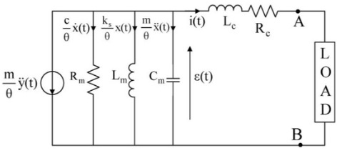

Сурет 1.8 - Көпір түзеткішінің электромагнитті түзеткіш жүйесіне әсерін аналитикалық түрде анықтайтын сұлба үлгісі [87].

Халим және т.б. [91] қол сағатын қуаттандыра алатындай электромагнитті түрлендіргіш құрастырған. Жүйе қуат өндіру үшін адам қолының қозғалысын пайдаланды. Харвестер магниті бар консоль балкасынан тұрады. Конденсаторды зарядтау үшін екі жартыпериодты түзеткіштен және кернеу көбейткіштен тұратын сурет 1.9-да көрсетілгендей сұлба жүзеге асырылған. Бұл құрылғы және тәжірибе нәтижелер өте аз қуатты құрылғыларды (АҚҚ) қоректендіру үшін қажетті сұлбалардың негізін қалаған. [12] мақаладa айтылған тәжірибеде токты түзету үшін төрт Шоттки диоды қолданылған. Түзеткіш тізбегіндегі кернеудің төмендеуі 0,15-0,45 вольтты құрады, бұл қуатты жинау қолданбалары үшін айтарлықтай жоғары шама болып табылады, өйткені көптеген электромагнитті түрлендіргіштердің шығыс кернеуі 500 милливольттан төмен. Демек, көптеген электромагнитті түрлендіргіштер кернеу көбейткіштерін қолдануға мәжбүр [92].

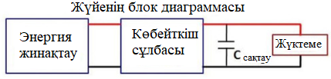

Сурет 1.9 – Екі жартыпериодты түзеткіштен және кернеу көбейткіштен тұратын сұлба [91].

Кернеу көбейткіш және сымсыз сұлбалар. Төмен мәндегі тұрақты шығыс тоқты қолдануға ыңғайлы болу үшін жоғарғы кернеуге түрлендіру мақсатында қуаттандыруды басқару үшін кернеу көбейткіш қолданылады. Осы қуатты басқару сұлбалары жұмыс істеу үшін қосымша қуатты қажет ететіндіктен, әдетте электромагнитті түрлендіргіш қосымша қуат көзі қосылуы керек. Бұл діріл харвестерлерін түрлендіргіш жүйелері үшін қолдану идеясынан алыстатады. Сондықтан, Брин Эдвардс және т.б. [93] гибридті құрылғыны қалыптастыру үшін пьезоэлектрлік харвестерді іске асырған электромагнитті діріл энергия харвестерін әзірледі. Гибрид екі резонансты жиілікте жұмыс жасайды, сонымен қатар пьезоэлектрлік түрлендіргіш 10,5 мкВт қуат өндіре алған. Бұл қосымша қорек көзі аз қуатты түзеткіш пен кернеу көбейткішін қолдана отырып 34 мкВт және 18,5 мкВт (орташа квадраттық мәні) электромагнитті шығыс қуатын жоғары кернеулі тұрақты тоққа түрлендіруге мүмкіндік береді.
Биби және т.б. жасаған электромагнитті түрлендіргіш 52 Гц жиілікте 0,6 м/с² үдеудегі діріл сигналын түрлендіру кезінде 51% эффективтілікке қол жеткізген [94]. Көлемі 0,8 см және салмағы 1,6 гр құрылғы 58 мкВт (орташа квадраттық мәні) қуат өндіре алатын. Бұл құрылғы осындай өлшемдегі барлық ЭДЭХ арасында ең үлкен эффективтілікті көрсеткен. Одан бөлек, авторлар осы құрылғы арқылы сымсыз микрожүйені қуаттандыру мүмкіндігін көрсеткен. Сымсыз микрожүйе энергия түрлендіргіштен, энергия жинағыштан, микропроцессордан, акселерометрден және АМ-таратқыш модулінен тұрады. Барлық компоненттер 2,2 В немесе одан да төмен кернеуден жұмыс істеуге есептелген. PSpice модельдеу жолымен Диксон заряд насосы үшін аз қуатты Шоттки диоды мен 100 мкФ конденсатор каскады оңтайлы екені анықталынды. Барлық жүйе MicroChip PIC16F676 микропроцессорымен басқарылды және қорек көзі ретінде электромагнитті түрлендіргіш зарядтаған суперконденсатор қолданылды. Барлық жүйе энергоэффективтілікті ескерумен құрылған. Сұлбаны қуаттандыру үшін конденсаторда жеткілікті кернеу бар-жоғын PIC кезеңді түрде анықтап отырады.
БІРІНШІ БӨЛІМ ҚОРЫТЫНДЫСЫ

Электромагинтті түрлендіргіш қоршаған ортаның діріл сигналын электрлік сигналға түрлендіру құрылғысы болып табылады. Электромагнитті түрлендіргіштердің басқа түрлендіргіштерден, яғни пьезоэлектрлік және электростатикалық секілді түрлендіргіштен артықшылы конструкциясында. Түрлендіргіштің жұмыс істеу приниципі Фарадей заңына негізделген.
Электромагнитті түрлендіргіштердің эффективтілігін резонансты жиілік мәні анықтайды. Себебі, түрлендіргіштердің конструкциясында серіппе, масса және демпфер жүейесі қолданылады, яғни жүйе екінші ретті жүйеге түрленеді. Сондықтан, бұндай жүйелерде резонансты жиілік орын алады. Осы резонансты жиілікке жету мақсатында авторлар түрлендіргіштің конструкциясымен жұмыс жасаған. Резонансты жиілікке қол жеткізу үшін бірнеше ұяшықты электромагнитті түрлендіргішті қолдану керектігі айтылып кеткен. Электромагнитті түрлендіргіштің эффективтілігін сипаттайтын тағы бір параметр ол – өткізу жолағы. Өткізу жолағын кеңейту мақсатында тұрақты магниттен тұратын бірнеше ұяшықты конструкциялар қарастырылған.
Сонымен қатар, конструкциясы бойынша электромагинтті түрлендіргіштер бірмагнитті немесе көпмагнитті болуы мүмкін. Жоғарыда айтып кеткендей, көп магнитті конструкция өткізу жолағын жақсартуға алып келеді. Дегенмен, магнит санын арттырған сайын электромагнитті түрлендіргіштің өлшемі де артады.
Конструкциясы бойынша электромагнитті түрлендіргіштердің тағы бір жіктелуі ол – қозғалмалы катушка немесе қозғалмалы магнит болуы мүмкін. Қозғалмалы катушка конструкциясында жалпы жүйе катушкамен , сәйкесінше қозғалмалы магнит конструкциясында жүйе магнит арқылы басқарылады. Козғалмалы катушка конструкциясын қолдану түрлендіргіштің шығысында үлкен кернеу мәнін алуға болады, бұндай нәтиженің болуы орам санының көп болуына байланысты. Бірақ бұндай конструкцияның өлшемі шағын болмайды және салмағы да ауыр болады.
Электромагнитті түрлендіргішті дайындау әдісі екі түрге бөлінеді – микроэлектромеханикалық және дәстүрлі технология. Электромагнитті түрлендіргіштерді осы екі әдістің біреуімен ғана жасауға болады. Микроэлектромеханикалық технология әдісіне литография, гидроксид калиймен уландыру, кремний-кремний байланыс, бу фазасынан плазма химиялық тұндыру әдістері жатады. Дәстүрлі технология әдісіне механикалық өндіріс әдісі жатады.
Сонымен бірге, бірінші бөлімде электромагнитті түрлендіргіштен алынған сигналдарды ары қарай өңдеу және қолдану мақсатында қандай сұлбалар қажет екені де айтылып кеткен. Яғни, электрлік сигналға түрленген сигналдарды ары қарай жинау және сақтау мақсатында ең бірінші алынған айнымалы тоқты тұрақты тоққа түрлендіру үшін екі жарты периодты түзеткіш қолдану қажет.
2 ЭЛЕКТРОМАГНИТТІ ТҮРЛЕНДІРГІШ СҰЛБАЛАРЫН ҚАРАСТЫРУ ЖӘНЕ ТӘЖІРИБЕЛІК ЗЕРТТЕУДІ ҰЙЫМДАСТЫРУ, ЖҮЙЕ ДИНАМИКАСЫНЫҢ МАТЕМАТИКАЛЫҚ МОДЕЛІ

2.1 Электромагнитті түрлендіргіштің құрылымдық сұлбалары
Сурет 2.1-де электромагнитті тербеліс сигнал түрлендіргіштің қарапайым түрі келтірілген, құрылғы серіппе-салмақ-демпфер жүйесінің негізінде құрылған, түрлендіргіш тұрақты магниттің қасында орналасқан кантилевер секілді серіппелі элементтерге бекітілген катушкадан тұрады.

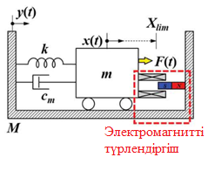 | 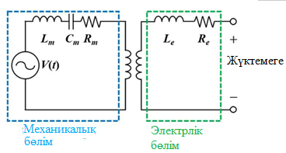
А – электромагнитті діріл сигналтүрлендіргіші | Ә – түрлендіргіштің эквивалентті сұлбасы
Сурет 2.1 – Серіппе-салмақ-демпфер жүйесінің негізінде жасалынған электромагнитті түрлендіргіш [95].

Электромагнитті түрлендіргіш ерекшелігінің бірі – магнитті тізбек конструкцияның икемділігі болып табылады. Бір катушка мен бірнеше магниттен тұратын құрылғының өзі екі компоненттің салыстырмалы орын ауыстыру бағытына байланысты екі әртүрлі конфигурацияда жұмыс істеуі мүмкін (сурет 2.2). Cурет 2.2,а-да көрсетілген жүйе сызықты тербеліс генераторында кең қолданғанымен, катушка осіне перпендикуляр қозғалатын магнит жүйесінде магнит ағыны тез өседі (сурет 2.2,ә) [95].

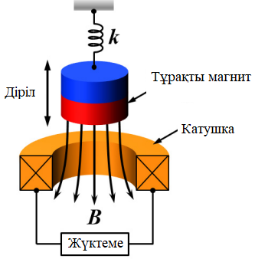 | 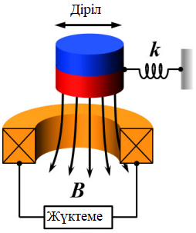
А – магнит катушка осіне паралллель қозғалады | Ә – магнит катушка осіне перпендикуляр қозғалады
Сурет 2.2 – Катушка мен магнит арасындағы салыстырмалы орын ауыстыру сұлбасы [95].

Сурет 2.2-де көрсетілген архитектураның мысалы ретінде Уильямс және т.б. жұмысын келтіруге болады. Олар тұрақты магнитті SmCo (самарий-кобальт) төсенішті қабаттау арқылы және алтыннан жасалған жазық катушкалы төсенішті полиимидті мембранамен қабаттау арқылы электромагнитті түрлендіргішті жасап шыққан (Сурет 2.3,а) [96]. 10⁻⁵ Торр вакуумде 4 кГц жиілікте 0,3 мкВт шығыс қуаты алынған. Биби және т.б. жұмысында тұрақты магнит түйіні бар құрылғы жасағаны туралы айтылады, сурет 2.3,ә-да көрсетілгендей магнит катушканың остік бағытына перпендикуляр орын ауыстырады [97]. Екі жұп магнит консольға бекітілген, магнит ағынында шоғырланған грандиентін тудыру үшін магниттер өрісті ұштарымен нығайтылған. 52 Гц жиілікте 46 мкВт шығыс қуатын алған. Сурет 2.3-те көрсетілген мысалда магнит пен катушканың екі түрлі орналасуын ғана емес, сонымен қатар құрылғыны жасаудың екі түрлі тәсілін көрсетеді. Дискретті компоненттерден жасалған макро- және мезоөлшемді құрылғылар үшін өнімділігі жоғарғы сирек кездесетін жер магниттері мен жоғарғы тығыздықты өздігінен оралатын катушкалар кеңінен қолданылады, бұл 𝑄_{шығ} сыртқы сапаны басқаруда әртүрлі жолдарын қолдануға мүмкіндік береді. Микроөлшемді құрылғылар үшін ішкі сапа коэффициентін 𝑄_{кір} арттыру мақсатында вакуумды қаптау әдісін қолданған өте тиімді.

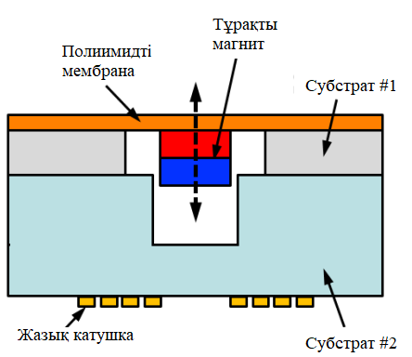 | 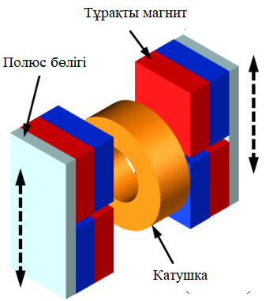
А – магнит катушка осіне паралллель қозғалады [96] | Ә – магнит катушка осіне перпендикуляр қозғалады [97]
Сурет 2.3 – Магнит немесе катушка негізіндегі электромагнитті діріл түрлендіргіші.

Тұрақты магнит материалдарын біріктіру және өлшемін кішірейту кезіндегі шектеулердің шешімі ретінде Палмеро және т.б. полимер/MnAl (марганец-алюминий) негізінде жіп және композит жасаған, олар 3D-басып шығару және жабыстыру технологиясында қолданылуы мүмкін [98], ал Ивинг және т.б. кремний төсенішіне 20 мкм қалыңдықтағы CoPt (кобальт-платина) қабатын алу үшін электршөгу үдерісін жасаған [99].
Дәстүрлі серіппелі-масса-демпфер жүйе архитектурасының параметрлерін оңтайландыруға күш салудан басқа, дәстүрлі емес тәсілдерді қолдану арқылы құрылғының жаңа түрі де әзірленді. Гальчев және т.б. жұмысында серіппелі инерциалы масса мен электромагнитті түрлендіргіш арасындағы магнитті байланысты қолдану арқылы жиілік түрлендіргіші бар энергия генераторын жасағаны туралы айтылады, құрылғы жоғарғы жиілікте тербеледі, оның сұлбасы cурет 2.4,а-да келтірілген [100]. Құрылғы бір уақытта төменгі жиілікте, кең өткізу жолағында және үлкен шығыс қуат мәнінде жұмыс істеу үшін жасалынған, бұл қарапайым резонансты генераторлар үшін ауқымды тапсырма болып табылады.

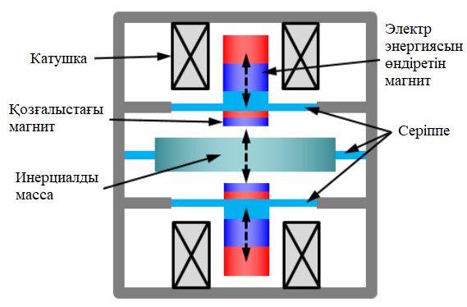 | 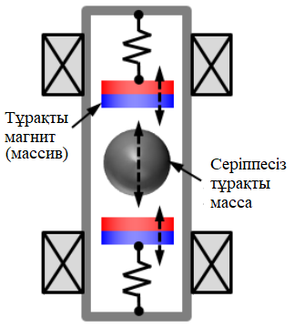
А – Серіппелі инерция массаның негізінде | Ә – Серіппесіз эталонды масса негізінде
Сурет 2.4 – Жиілікті арттыру мүмкіндігі бар жиілік түрлендіргішті электромагнитті түрлендіргіш [100].

1g кіріс үдеу кезінде 10 Гц жиілікте 13,6 мкВт қуат өндірілген, ал 3 дБ деңгейі бойынша өткізу жолағы 55 Гц құрайды. Халим жән т.б. серіппесіз массаны қолданған, ол каналдың екі шетіне ілінген екі магниттің арасына салынған (Сурет 2.4,ә), жоғарғы жиілікті түрлендіргішке қол жеткізді. Қолмен қысқан кезде дірілден алынған шығыс қуат мәні 203 мкВт-ты құрайды. Тербеліс амплитудасының Q-еселік күшейту қарастырылмайды, себебі ілініп тұрған инерциялы масса немесе серіппесіз масса резонанс тудыруға арналмаған. Дегенмен, салыстырмалы үлкен массалар жұмыс жиілік диапазонын азайту үшін, сондай-ақ кіріс тербелістерінің жиілігінен әлдеқайда жоғары жиілікте резонанс жасайтын электромагнитті түрлендіргіштердің әсер ету күшін арттыру үшін пайдаланылуы мүмкін. Серіппелі масса және демпфер жүйесіне негізделген дәстүрлі архитектура шектеулерін жою үшін және қоршаған ортаның төменгі жиілігін қолдану үшін серіппесіз масса ретінде тұрақты магнитті қолданылған құрылғылар да жасалынған. Шығыс кернеуді арттыру үшін магнит ағынын жоғары жылдамдыққа жеткізу мақсатында көпбағытты катушка мен массивті магниттерді қолдану өте тиімді болып табылады. Бауерс және т.б. [101] адам қозғалысынан пайда болатын тербеліс сигналдарын түрлендіру үшін катушкамен қапталған, ішінде сфералық магниті бар құрылғыны қолданған, 0,5 мВт/см³ дейінгі уақыт бойынша орташа қуат тығыздығын көрсетті. Чaе және т.б. 13 Гц жиілікте 3g тербеліс кезінде 493 мкВт өндіретін феррофлюидті майлауы бар көлденең жылжымалы тікбұрышты тұрақты магниттер жиынын пайдаланған [102].

2.2 Тәжірибелік зерттеу құрал-жабдықтары мен әдістемесі

Тәжірибе Анкара қаласы Гази университеті, электроника-электротехника технология факультетінің зертханасының негізінде жасалынды. Тәжірибенің принципиалды сұлбасы 2.5 суретте келтірілген.

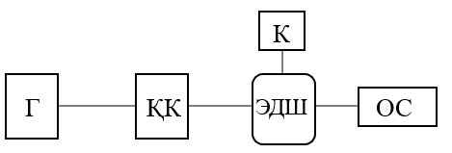

Сурет 2.5 – Екі тұрақты магнитті электромагнитті түрлендіргіш құрылғы тәжірибесінің принципиалды сұлбасы.

2.5 суретте көрсетілген тәжірибелік қондырғының жұмыс істеу үдерісі мынадай түрде орындалады:
- Генератордан (Г) механикалық тербеліс (діріл) беріледі;
- Қуат күшейткіші (ҚК) дірілдің амплитудасы мен жиілігін басқару үшін қолданылады;
- Электродинамикалық шейкер (ЭДШ) үстінде орнатылған катушканы (К) тербелмелі қозғалысқа келтіреді;
- Осциллографтан (ОС) катушкада пайда болған электр қозғаушы күшінің уақытқа байланысты өзгерісінің формасын бақылауға мүмкіндік береді.
Қоршаған ортадан алатын сигнал ретінде генератор қолданылған, генератордың маркасы Instek AFG-2125 (Сурет 2.6).

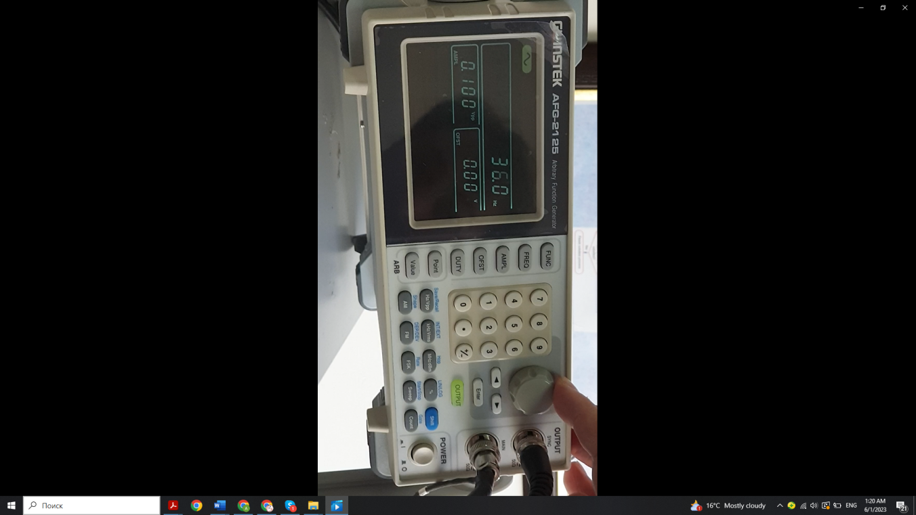

Сурет 2.6 – Instek AFG-2125 маркалы функционалды генератор.

Генератор келесідей формадағы сигналдарды шығаруға мүмкіндік береді: синусоидалды, меандр, үшбұрышты, шуыл және ықтиярлы формадағы сигналдар. Генераторда 0-ден 19-ға дейін нөмірленген ішкі жадысы бар (20 ұяшық). 0-ден 9-ға дейінгі ұяшықтар кескінді сигналды, ал 10-нан 19-ға дейінгі ұяшықтар ықтиярлы формадағы сигналдарды сақтау үшін қызмет етеді. Сигналдардың формасын құрудан бөлек генератор шығыс сигналдарға әртүрлі модуляция түрлерін қолдануға мүмкіндік береді: амплитуда модуляциясы, фаза модуляция, кең импульсті модуляция және жиілік модуляциясы, сонымен қатар тербелмелі жиілік сигналын өндіре алады. Тербелмелі жиілік генераторы ретінде шуылдан басқа барлық шығыс сигнал формасын қолдануға болады.

Кесте 2.1 – AFG-2125 маркалы генератордың техникалық сипаттамасы
Өндіруші | GW Instek
Генератор түрі | Функционалды және ықтиярлы сигналдар
Сигналдың максималды жиілігі | 25 МГц
Сигналдың жиілік диапазоны | 0,1 Гц ... 1 МГц (үшбұрышты сигнал), 0,1 Гц ... 25 МГц (синусоидалды сигнал), 0,1 Гц ... 25 МГц (төртбұрышты сигнал)
Қолданылатын дисплей түрі | LCD 3.5”
Каналдар саны | 1
Жиілікті өлшеу диапазоны | 5...150 МГц
Жадыда жазылатын мәліметтің ұзындығы | 4 квыб/канал
Тік формада рұқсат ету | 10 бит
Шығыс көрсеткіштері | Импеданс: 50 Ом
Өлшемі | 107х266х293 мм
Массасы | 4 кг
Интерфейс | USB
Модуляция түрлері | АМ, ЖМ, КИМ
Сигнал формасы | Ықтиярлы, төртбұрышты, үшбұрышты, шуыл
Қосымша функциялар | Жиілік санағыш
Бағдарламалық қамтамасыз ету | LabView

Ары қарай генератордан шыққан синусоидалды сигнал қуат күшейткішіне келіп түседі. Қуат күшейткіші – берілген кіріс сигналының қуатын арттыруға арналған электрондық күшейткіш. Кіріс сигналының қуаты динамиктер, құлақаспаптар, радиожиілік таратқыштар және т.б. сияқты шығыс құрылғыларының жүктемелерін басқаруға жеткілікті деңгейге дейін ұлғайтылады. Кернеу/ток күшейткіштерінен айырмашылығы, қуат күшейткіші жүктемелерді тікелей басқаруға арналған. Тәжірибе барысында PA 500L модельді қуат күшейткіші қолданылған (Сурет 2.7). PA 500L сызықты күшейткіште бұрмалану мен шуыл деңгейі өте төмен. Тәжірибелік жұмыста LDS діріл сынақ жүйелерін қолдануға арналған көлемі кішкентай автономды күшейткіш тұрақты магниті бар діріл стенді ретінде электродинамикалық шейкерге амплитуда деңгейін беру үшін қолданылады.

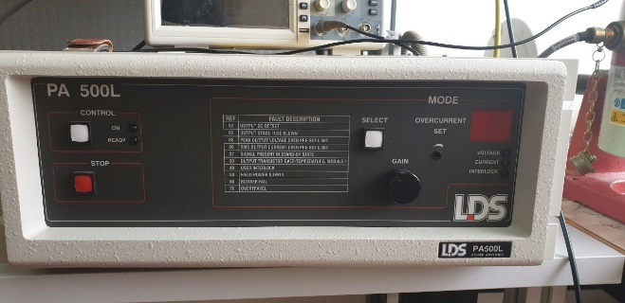

Сурет 2.7 – PA 500L қуат күшейткішінің бейнесі.

Кесте 2.1 – PA 500L қуат күшейткішінің техникалық сипаттамасы
Сигналдың шығыс қуаты | 500Вт
Номиналды қуаттағы жиілік диапазоны | 10 кГц – 14 кГц
Максималды шығыс кернеуі | 40 В
Кернеу реттеу | 2%
Кездейсоқ шығыс | Пик 54 А

Үшінші этапта генератордың синусоидалды сигналы электродинамикалық шейкерге келіп түседі (Сурет 2.8). Электродинамикалық шейкер – құрылғыны тестілеу үшін, оның күшін сынау мақсатында қолданылатын, сонымен қатар техникалық зерттеу үшін діріл құбылысын турдыратын құрылғы болып табылады.
Электродинамикалық шейкер жұмыс істеу принципі Фарадейдің электромагниттік индукция заңын қолдануға негізделген. Ол үш негізгі компоненттен тұрады: катушка, магнит және диафрагма. Орам сыммен оралып, магнит арқылы жасалған магнит өрісіне орналастырылады. Айнымалы электр тогы катушка арқылы өткенде айнымалы магнит өрісі пайда болады. Бұл айнымалы магнит өрісі тұрақты магнитпен әрекеттесіп, диафрагманың қозғалуына әкеледі. Диафрагма шейкердің негізгі қозғалатын элементі болып табылады. Айнымалы магнит өрісі тұрақты магнитпен әрекеттескенде, ол катушкаға берілген электр сигналының жиілігі мен амплитудасына сәйкес тербеле бастайды. Диафрагма сыналатын объектіге немесе діріл әсер ететін машинаға бекітілуі мүмкін. Шейкер тудыратын дірілдің фазасын, жиілігін және амплитудасын реттеу үшін басқаруға болады. Яғни, тәжірибелердің талаптарына байланысты дірілдің параметрлерін бақылауға мүмкіндік беретінін көрсетеді. Электродинамикалық шейкер жиілігі жағынан кең диапазонда жұмыс жасайды, төменгі жиілікті, сонымен қатар жоғары жиілікті сигналдарды да тудыра алады. Тәжірибе барысында электродинамикалық шейкер қоршаған ортаның діріл сигналын имитация жасау мақсатында қолданылды.

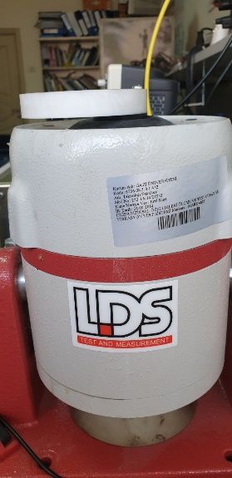 | 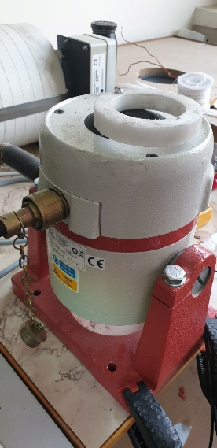

Сурет 2.7 – LDS V650 модельді электродинамикалық шейкер

Кесте 2.3 – LDS V650 модельді электродинамикалық шейкердің техникалық сипаттамасы
Қозғалмалы катушка үстелінің диаметрі | 156 мм
Синусоидалды әсер ету кезіндегі максималды күші | 2,2 кГц
Кездейсоқ (орташа квадраттық мәні) әсер ету кезіндегі максималды күші | 1,54 кГц
Жиіліктің жұмыс диапазоны | 5 Гц – 4000 Гц
Синусоидалды тербеліс кезіндегі максималды үдеу | 100 g
Кездейсоқ тербеліс кезіндегі максималды үдеу | 70 g
Діріл үстелінің үстіне рұқсат етілетін жүктеме салмағы | 50 кг

Электродинамикалық шейкердің үстіне еркін қозғалатын екі тұрақты магниті ба электромагнитті түрлендіргіш құрылғысы орналастырылған. Екі магнит бір-біріне параллель орналасқан және сыртынан өткізгішті катушкамен қапталған (Cурет 2.8).

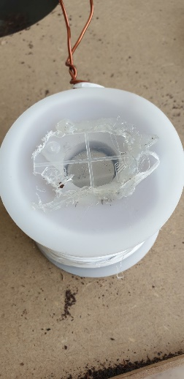 | 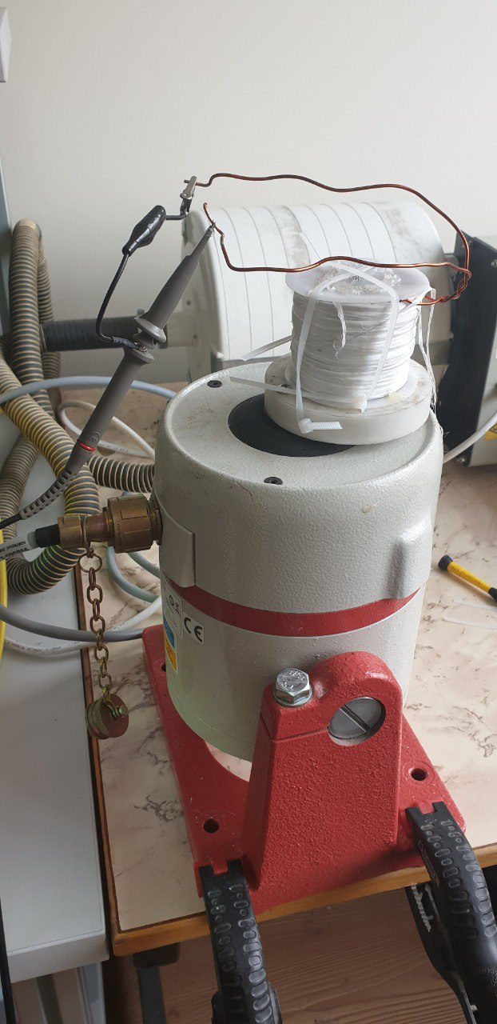
A – төбесінен көрінісі | Ә – жанынан көрінісі
Сурет 2.8 – Екі тұрақты магнитті электромагнитті түрлендіргіш прототипі.

Кесте 2.4 – Электромагнитті түрлендіргіш құрылғысының көрсеткіштері
Компонент | Көрсеткіштері
Магнит пішіні | Цилиндр
Магнит типі | NdFeB
Сым типі | Мыс
Тұрақты магниті бар сепаратор түрі | Тефлон
Магниттер диаметрі | 2 см
Катушканың ішкі диаметір | 2.1 см
Катушканың сыртқы диаметрі | 5.9 см
Катушка орам саны | 450
Биіктігі | 5 см
Тұрақты магниті бар сепаратор ұзындығы | 1.8 см
Тұрақты магниті бар сепаратор диаметрі | 2.08 см

Тәжірибеде шығыс сигналдың күйін бақылау үшін UTD 2052CL сандық осциллографы пайданылды (Сурет 2.9). Осциллографтың көмегімен діріл кезінде түрлендіргіштің бойында жиналған индукциялық электр қозғаушы күшінің уақыт бойынша өзгерісі бақыланды. Және шыққан әрбір сигнал BMP форматта USB-флэш-жадыға жазылынып алынды.

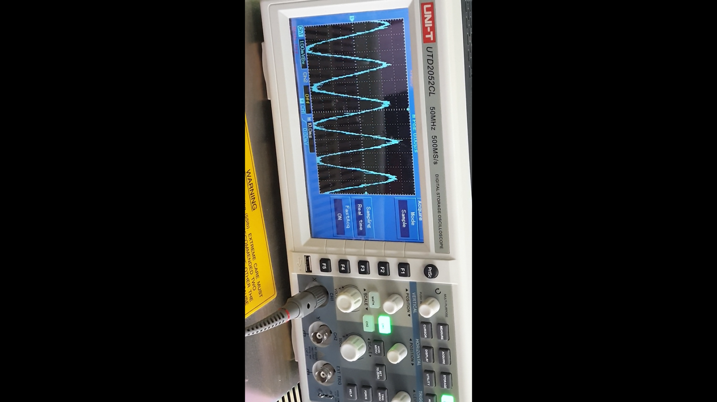

Сурет 2.9 – UTD 2052CL сандық осциллограф.

Кесте 2.5 – UTD 2052CL осциллографының техникалық сипаттамасы
Өткізу жолағы | 50 МГц
Каналдар саны | 2
Дискритизация жиілігі | 50 мс/с
Сигналдың көтерілу уақыты | <7 нс
Жадысы | 25 ӨТБК (Өндірістік-технологиялық байланыс кешені)
Сигнал алымының (захват) жылдамдығы | Секундына > 2000 сигналдар
Тік өлшемі (B/div) | 1 MB/div – 20 V/div
Уақыт шкаласы (с/div) | 10 нс/div – 50 с/div
Сигналдың сақталу формасы | Толқын формасы, бит картасы
Қуаты | 100 В – 240 В,
Дисплей | 7 дюйм
Салмағы | 2,2 кг
Өлшемі | 306 мм x 147 мм x 122 мм

1-ші бөлімде айтылып кеткендей, электромагнитті түрлендіргіш құрылғылардың конструкция қолданылуына байланысты әртүрлі болады. Ұсынылып отырған электромагнитті түрлендіргіште серіппе элементі жоқ, бұл оның ерекшелігі болып табылады, себебі қандай да бір уақытта серіппе материалы істен шығуы мүмкін, сондықтан екі магниттің қозғалысы еркін болып келеді. Бұл электромагнитті түрлендіргіштің ұзақ мерзімде қызмет етуіне мүмкіндік береді.
Еркін қозғалатын екі тұрақты магнитті электромагнитті түрлендіргіш жүйесінің құрылымдық сұлбасы 2.10 суретте келтірілген. Екі магнит бір-біріне параллель орналасқан және сыртынан катушкамен қапталған. Магниттер әраттас орналасқандықтан олар бір-біріне жабысып қалмас үшін құрылғының ішінде, екі магнит арасына тефлон материалдан жасалған цилиндр пішінді деталь бекітілген. Механикалық әсер арқылы сырттан берілетін діріл сигналынан платформа қозғалысқа келеді. Жоғарғы және төменгі магниттер катушкаға қатысты қозғалған кезде электромагнитті индукция заңы орындалып, катушка бойында электр тоғы пайда болады.

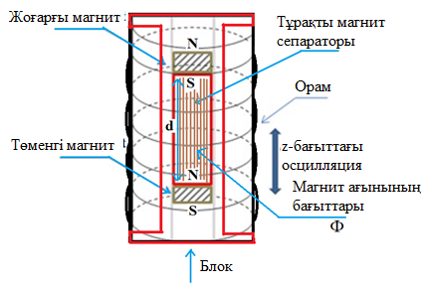
А - жүйенің қозғалыссыз күйдегі көрінісі

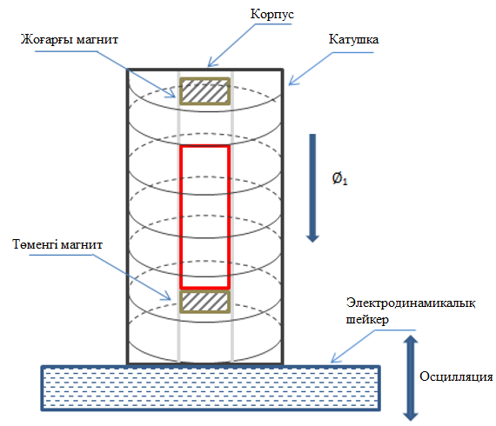 | 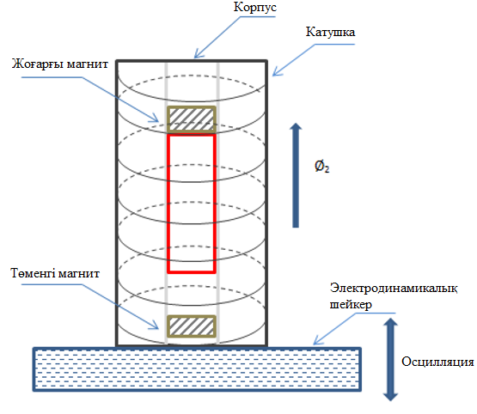
Ә – катушканың төмен қарай қозғалысы | Б – катушканың жоғары қарай қозғалысы
Сурет 2.10 – Еркін қозғалатын екі тұрақты магниттен тұратын электромагнитті түрлендіргіш жүйесі.

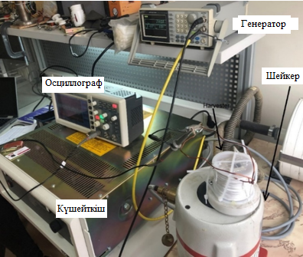

Сурет 2.11 – Тәжірибелік қондырғы.

Тәжірибе қондырғысы 2.11 суретте келтірілген. Генератордан берілетін жиілікті реттеу арқылы электродинамикалық шейкер қозғалысқа келтіріледі. Қоршаған орта беретін діріл имитациясы ретінде шейкер қозғала бастаған кезде түрлендіргіш прототипі де қозғалада бастайды. Түрлендіргіш жүйесіндегі екі магнит катушкаға қатысты орын ауыстырады. Катушкада туындаған кернеудің орташа мәнін осциллограф арқылы жадыға сақталынады. Басында 2 қадаммен жиілікті өзгертілді, жиілік артқан сайын қадам саны да артып отырды. Осылай 600 Гц жиілікке дейінге кернеудің орташа мәні BMP форматта жадыға сақталынды. Осциллографтың көмегімен электромагнитті түрлендіргіштің жұмыс істейтінін және түрлендіргіштің қандай да бір энергия беретініне көз жеткізуге болады. Тәжірибеден алынған графиктер косымша А-да келтірілген.

2.3 Түрлендіргіш жүйесінің математикалық моделі
Тәжірибеден кейін екі тұрақты магниттен құрастырылған электромагнитті түрлендіргіштің математикалық моделі жазылды.
Егер жүйені цилиндр формадағы қозғалыс ретінде қарастыратын болсақ, онда цилиндрлік формадағы тұрақты магниттің магнит өрісін сипаттау үшін оны сақиналы тоқтың тудыратын магнит өрісі ретінде қарастырамыз. Енді осы сақиналық тоқтың оның жазықтығынан Z – қашықтықтағы және оның өсінен Y – қашықтықта орналасқан нүктедегі магнит өрісін анықтайық (2.12 сурет).

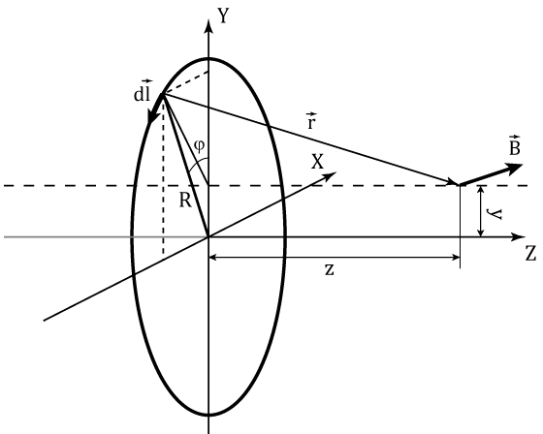
Сурет 2.12 – Сақиналық тоқтың магнит өрісі.

Био-Савар-Лаплас заңын қолдана отырып, сақиналық тоқтың қарастырып отырған нүктедегі $B_{x}, B_{y}$ және $B_{z}$ құраушыларын мына түрде анықтаймыз:

$B_{x}=−\frac{μ⋅μ_{0}⋅I⋅R_{}⋅z}{4π}\int_{0}^{2π}{\frac{\sin{(}ϕ)}{{\left(R^{2}+z^{2}−2R⋅y⋅\cos{(}ϕ)\right)}^{3/2}}}dϕ$ (2.1)

(2.2)

(2.3)

Енді осы жұқа цилиндрлік формадағы тұрақты магниттің дәл осындай екінші жұқа цилиндрлік формадағы тұрақты магнитке әсер ететін күшін анықталынады. Және екінші магнит бетінің жазықтығы бірінші магнит бетінің жазықтығына параллель, ал өстері бір түзу бойында орналасқан болсын. Олай болса, Ампер заңын қолдана отырып, қарастырылып отырған екі магниттің геометриялық өлшемдері бірдей деген ұйғарымға сүйенсек, яғни қарастырылып отырған есепте $y$ - қашықтық $R$ - ға тең болғандықтан, (2.3) теңдеуі мынадай түрде жазылады:

, (2.4)

мұндағы $I_{1}$ - бірінші магниттің сақиналық тоғы, ал Z – екі магнит центрлерінің арақашықтығы болып табылады.
Бірақ (2.4) теңдеуде келтірілген интегралды аналитикалық түрде анықтау мүмкін емес. Сол себепті, екі магниттің өзара әсерлесу күшін былай анықталынады:

. (2.5)

Ендігі кезекте, бірінші тұрақты магниттен Z – қашықтықта радиусы $R$ - ға тең және магнит бетіне параллель орналасқан сақинаны қиып өтіп жатқан магнит өрісінің ағынын есептеу қажет. Ол үшін сурет 2.13-тегідей көрініс қажет болады, бұл жерде сақинаның центрі бірінші магниттің осінің бойында орналасқан болсын.

dy
y
Сурет 2.13 – Магнит өрісінің ағыны қиып өтетін сақиналық бет.

Магнит өрісінің ағыны магниттің көлденең қимасының ауданына (сурет 2.13) тура пропорционал, онда магнит өрісінің ағыны мына түрде болады:

. (2.6)

Енді, бірінші магнит Z – осінің бойымен қозғалыс жасаған кезде, Фарадей заңына қолдан отырып, электромагниттік индукцияны анықталынады:

. (2.7)

(2.7) теңдеуіндегі тұрақты магниттің z осі бойымен қозғалыс жылдамдығын білдіреді, ал оны анықтау үшін осы магниттің қозғалыс теңдеуін табу қажет.
Магниттік қозғалыс теңдеуін Ньютонның екінші заңын қолдана отырып, дененің үдемелі қозғалысы төмендегідей жазылады:

. (2.8)

Тәжірибеде катушканы қозғалту үшін оған синусоидалы сыртқы күш әсер етеді. Сонда катушка тербелмелі қозғалыс жасайды, онда (3.8) теңдеуді былай жазылады:

. (2.9)

(2.9) формуладағы күшін анықтау қажет. Бұл күш төменгі және жоғарғы магниттер үшін жеке-жеке анықталады. Алдымен бұл күшті жоғарғы магнит үшін қарастырылды.
Жоғарғы магнит катушкаға қатысты тек жоғары бағытта ғана қозғалыс жасай алады. Олай болса, жоғарыдағы магнит қозғалыс жасай алу үшін, катушка үдемелі түрде төмен қарай қозғалуы тиіс (сурет 2.14).
Сонымен, магнитке 4 түрлі күш әсер етеді:
- Ауырлық күші;
- Құбыр тарапынан реакция күші;
- Магнит пен катушка орналасқан ыдыс қабырғасының арасындағы үйкеліс күші;
- Екі магнит арасындағы тартылыс күші.

$$\vec{a_{k}}$$
$$\vec{a_{д}}$$
$$\vec{F_{1}}$$
$$\vec{F_{2}}$$
$$\vec{F_{3}}$$
$$\vec{N}$$
Z

Сурет 2.14 – Жоғарғы тұрақты магнитке әсер етуші күштер.

Магнит қозғалған жағдайда реакция күші 0-ге тең болады. Онда қарастырылып жатқан жүйедегі жалпы күш төмендегідей формуламен анықталады:

. (2.10)

күші (2.5) теңдеуде көрсетілгендей, екі магниттің өзара әсерлесу күшімен анықталады. Сурет 2.14-те көрсетілген күштердің бағыттарын ескере отырып, Oz осі бойынша (2.9) теңдеуді мынандай түрде жазылады:

(2.11)

(2.7) және (2.11) теңдеулері бірге шешіледі, яғни бұл теңдеулер дифференциалдық теңдеулер жүйесін құрау қажет:

(2.12)
(2.12) теңдеу - тәжірибеде қарастырған құрылғының математикалық моделі болып табылады. Осы құрылғының электромагниттік индукциясының электр қозғаушы күші (2.12) теңдеулер жүйесін сандық шешу нәтижесінде анықталады.
Ендігі кезекте төменгі магниттің қозғалыс теңдеуін жазылады. Төменгі тұрақты магнит үшін жоғарыда аталған заңдылықтың барлығы сақталады. Бірақ төменгі магнит қозғалыс жасау үшін катушка үдемелі жоғары қозғалу керек, сондықтан күштердің бағыты сурет 2.15-тегідей өзгереді.

$$\vec{a_{k}}$$
$$\vec{a_{д}}$$
$$\vec{F_{1}}$$
$$\vec{F_{2}}$$
$$\vec{F_{3}}$$
$$\vec{N}$$
Z
Сурет 2.15 – Төменгі тұрақты магнитке әсер етуші күштер.

Онда, төменгі магниттің қозғалысын және соның нәтижесінде туындайтын электромагниттік индукция төмендегідей теңдеулер жүйесі арқылы анықталынады:

(2.13)
Бірақ (2.12) және (2.13) теңдеулер жүйесінің аналитикалық шешімі жоқ және өте күрделі теңдеулер болғандықтан, жоғарыда келтірілген теңдеулер арқылы қондырғының жұмысын модельдеу біршама қиын болуы мүмкін.

ЕКІНШІ БӨЛІМ ҚОРЫТЫНДЫСЫ

Электромаггнитті діріл сигнал түрлендіргіштердің ерекшеліктерінің бірі конструкциясының икемділігі болып табылады. Бір катушка немесе бірнеше магниттерден тұратын түрлендіргіштің өзі салыстырмалы орын ауыстыруына байланысты әртүрлі нәтиже беруі мүмкін. Екініші бөлімде түрлендіргіштердің конструкциясы бойынша төмендегідей жіктелген:
- Магнит катушка осіне параллель қозғалады;
- Магнит катушка осіне перпендикуляр қозғалады;
Бірақ катушка мен магниттердің пішініне байланысты түрлендіргіштердің конструкциясы сан алуан болуы мүмкін. Сонымен қатар, жоғары жиілікте жұмыс істеу мақсатында серіппе материалды да қолданылады.
Диссертациялық жұмыста магниттің катушка осіне перпендикуляр қозғалу конструкциясының негізінде жасалған электромагнитті түрлендіргіш қарастырылған. Екі магнит бір-біріне параллель орналасқан және катушка ішінде еркін қозғалады, магниттер әраттас орналасқандықтан бір-біріне жабысып қалмас үшін катушка ішіне тефлон материалдан жасалған сепаратор енгізілген. Электромагнитті түрлендіргіштің диаметрі 5,9 см, биіліктігі 5 см-ді құрайды, катушка орам саны 450-ге тең. Жұмыста қарастырылып отырған электромагнитті түрлендіргіштің артықшылықтарының бірі серіппе элементінің болмауында, яғни түрлендіргіш ұзақ мерзімге қызмет жасайды деген сөз.
Электромагнитті түрлендіргішке тәжірибе жасау мақсатында келесідей қондырғылар қолданылған:
- Instek AFG-2125 маркалы генератор;
- PA 500L маркалы қуат күшейткіш;
- LDS V650 электродинамикалық шейкері;
- UTD 2052CL сандық осциллограф.
Тәжірибеден алынған нәтижелер BMP форматта флэш-жадыға жазылып алынған.
Сонымен қатар, екінші бөлімде түрлендіргіш жүйесінің математикалық моделі келтірілген. Жоғарғы және төменгі магниттердің қозғалыс теңдеуі жеке-жеке жазылған және катушка бойында өнідірілетін ЭҚК-нің теңдеуі келтірілген.

3 ТҰРАҚТЫ ЕКІ МАГНИТТЕН ТҰРАТЫН ЭЛЕКТРОМАГНИТТІ ТҮРЛЕНДІРГІШТІҢ ТӘЖІРИБЕ НӘТИЖЕЛЕРІ ЖӘНЕ ОНЫҢ МАТЕМАТИКАЛЫҚ МОДЕЛІ МЕН САНДЫҚ ЕСЕПТЕУ НӘТИЖЕЛЕРІ

3.1 Түрлендіргіш жүйесінің математикалық моделі

Ұсынылып отырған жүйені сызықты түрлендіргіш жүйесі ретінде қарастыруға болады, бірақ жүйе z-бағыттағы теріс және оң қозу кезінде тек бір магнит қана қозғалыста болады, ал екінші магнит тыныштық күйін сақтайды. Бір сөзбен айтқанда, мыс сымымен оралған корпус төмен қарай түскен кезде Ньютонның бірінші заңына (яғни, инерция) сәйкес тек жоғары магнит қана өзінің нақты орынында қалады, ал төменгі магнит катушкамен бірге төмен қозғалады. Осылайша, уақыт бойынша ағынның өзгеруі әрекет-реакция механизмі ретінде жұмыс жасайды. Катушка жоғары көтерілген кезде ішіндегі магниттер керісінше қозғалады. Магниттің қозғалысы магнит ағынының интенсивтілігін өзгертеді, себебі ағынның жолы z бағытында үдеу нәтижесінде ұлғаяды. Бұл магнит тізбектегі магнит кедергінің (R) ұлғаюына әкеледі, ал магнит ағыны ϕ’ мәніне дейін төмендейді. 3.5 суретте екі түрлі бағыттағы қозғалыстың жұмыс істеу принципі көрсетілген.

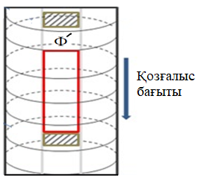 | 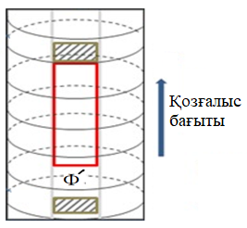
А – катушка төмен қозғалғанда | Ә – катушка жоғары қозғалғанда
Сурет 3.5 – Ньютон заңы бойынша электромагнитті түрлендіргіш қозғалысының көрінісі.

Екі магнит және катушка жүйесін қозғалысқа келтірген кезде катушкадан, сымнан және магниттен тұратын бастапқы масса да қозғалысқа келеді. Жалпы масса келесідей түрде болады:

$M_{p}=M_{coil}+M_{u}+M_{l}$ (3.14)

Сонымен қатар, төмендегі қатынасты қарастыру қажет,

$M_{coil}≫M_{u},M_{l}$ (3.15)

Катушка массасы магниттер массасынан әлдеқайда үлкен болғандықтан жүйенің жылдамдығы мен үдеуі келесідей формулалармен сипатталынады:

$\frac{dz}{dt}=v_{0}$; (3.16)

$\frac{dv_{0}}{dt}=\frac{A}{M_{p}}Sin⁡(ωt)$ (3.17)

(3.17) теңдеу қозғалыс кезінде жүйеде ешқандай үйкеліс болмаған жағдайды қарастырады. Ал егер үйкеліс болған жағдайда демпфер коэффициентін енгізу қажет. Ол кезде (3.17) теңдеуге А – сыртқы күш амплитудасын, Mp – жүйенің жалпы массасын және ω – сыртқы тербелістің бұрыштық жиілігі жазылу керек.
Енді әрбір магниттің жеке-жеке қозғалысы қарастырылатын болса, жоғарғы магнит қозғалысы келесідей түрде өрнектелінеді:

$M_{u}\frac{dv_{u}}{dt}=−γ_{v_{u}}−F_{mul}+A Sin\left(ωt\right)=−γ_{v_{u}}−\frac{6B_{0}}{π{\left(z_{u}+d\right)}^{4}}+A Sin(ωt)$ (3.18)

$\frac{dz_{u}}{dt}=v_{u}$ (3.19)

Төменгі магнит қозғалысының теңдеуі келесідей болады:

$M_{l}\frac{dv_{l}}{dt}=−γ_{v_{l}}+F_{mul}+Asin\left(ωt\right)=−γ_{v_{l}} +\frac{6B_{0}}{π{\left(z_{l}+d\right)}^{4}}+A Sin(ωt)$ (3.20)

$\frac{dz_{l}}{dt}=v_{l}$ (3.21)

Мұндағы, $M_{u}$, $M_{l}$ – жоғарғы және төменгі магниттердің массалары, $v_{u}$, $v_{l}$ – жоғарғы және төменгі магниттердің катушкаға қатысты қозғалысы, $γ$ – демпфер коэффициенті, $F_{mul}$ – магниттердің қозғалысынан пайда болған магнит күші, $A Sin\left(ωt\right)$ – сыртқы тербеліс күші. Осыларды ескере отырып екі магниттің өзара байланыс күшін келесідей теңдеумен сипаттауға болады:

$F_{mul}=\frac{πμ_{0}}{4}M^{2}R^{4}\left(\frac{1}{z^{2}}+\frac{1}{{(z+2L)}^{2}}−\frac{2}{{(z+L)}^{2}}\right)$ (3.22)

(3.22) теңдеудегі z – магниттер ара қашықтығын сипаттайды, L – магниттердің биіктігі, ал R – магниттердің диаметрі. L ≪ z болғандықтан, (3.22) теңдеуді төмендегідей қарапайым түрде жазуға болады:

$F(z)=\frac{3μ_{0}}{2π}M_{1}M_{2}\frac{1}{z^{4}}$ (3.23)

$m_{1}=v_{1}∙M_{1}=\frac{3μ_{0}}{2π}m_{1}^{2}\frac{1}{z^{4}}=\frac{3μ_{0}}{2π}\frac{1}{z^{4}}\frac{4B_{0}^{2}}{μ_{0}^{2}}=\frac{6B_{0}^{2}}{πz^{4}}$ (3.24)

$M=\frac{2B_{0}^{2}}{μ_{0}}=\frac{2 {1.2}^{2}}{4π {10}^{−7}}≅\frac{1}{2π}{10}^{7}$ (3.25)

Мұндағы, M – магниттердің магниттілігі. Жүйенің жылдамдыққа тәуелділігін Фарадей заңына енгізетін болсақ, онда ЭҚК формуласы мына түрде болады:

$ε=−N\left(\frac{dФ}{dz}\right)\left|v_{1}−v_{2}\right|$ (3.26)

(3.26) теңдеу орамның шығыс қысқыштарындағы электр қозғаушы күшті көрсетеді, мұндағы $N$ – орам саны, $v_{1},v_{2}$ – жоғарғы және төменгі магниттердің қозғалыс жылдамдығы, $\frac{dФ}{dz}$ - катушка ішіндегі магнит ағынның өзгерісі. Ал магнит ағынының өзгерісі келесідей формуламен анықталынады:

$\frac{dФ}{dz}=−2HLμ_{0}A\left[\frac{dz_{u}}{dt}∙\frac{1}{\frac{dz}{dt}}−\frac{dz_{l}}{dt}∙\frac{1}{\frac{dz}{dt}}\right]\frac{1}{{\left(d+\left|z_{u}−z_{l}\right|\right)}^{2}}$ (3.27)

Мұндағы, $A$ – магнит ағынына перпендикуляр аудан, $μ_{0}$ – вакуумның өткізгіштігі, $L$ – магнит қалыңдығы, z₁, z₂ – магниттердің орын ауыстыруы. (3.27) формула магнитті тізбек теңдеуінің туындысы, ол мына түрде сипатталады:

$ϕ=\frac{NI}{R}=\frac{2HL}{\frac{d+\left|z_{u}−z_{l}\right|}{μ_{0}A}}$ (3.28)

3.1 Екі тұрақты магниттен тұратын түрлендіргіштің компьютерлік моделі
Математикалық модель арқылы жүйенің динамикасын шығарып алған соң компьютерлік модельді құру кезінде екі көрсеткіш енгізу қажет. Олар математикалық модель кезінде ескерілмеген, себебі ол кезде теңдеу өте ауқымды, әрі күрделі және оны шешу өте қиын болатын еді. Сол себепті, теория мен тәжірибелік өлшеулер арасындағы сәйкестікті анықтау мақсатында есептеулерге қолайлы болатындай басқа модель құру қажет деп қарастырылады. Мысалы, ондай модель ретінде таза теориялық емес, жартылай эмпирикалық модельдерді қолдану тиімдірек болуы мүмкін. Сонымен қатар, көрсетілген математикалық модельде екі көрсеткіш ескерілмеген: өзіндік индукция құбылысы және серпімділік коэффициенті. Басқа тілмен айтқанда қайтару коэффициенті (coefficient of restitution).
Айта кету керек, катушкадағы ЭҚК анықтайтын (3.26) теңдеу катушка қақпағымен серпімді соқтығысу кезінде магниттер қозғалысының динамикасының күрт өзгеруі мен өзіндік индукция құбылысының әсерін ескермейді. Өздік индукцияның ЭҚК мына формуламен анықталады:

$ε_{i}=−L\frac{di}{dt}$ (3.29)

мұндағы $L$ – катушканың индуктивтілігі, оны келесі формула бойынша есептеуге болады:

$L= \frac{μ_{0}μN^{2}S}{l}$ (3.30)

мұндағы $μ_{0}$ – магнит тұрақтылық, $μ=1$ – магнит өткізгіштік, $N$ – катушка орам саны, $S$ – катушканың көлденең қимасының ауданы, $l$ – катушка ұзындығы. Бұл жағдайда өзіндік индукция құбылысын ескере отырып, жалпы ЭҚК мына формуламен анықталынады:

$ε_{tot}=ε− ε_{i}=−N\left(\frac{dФ}{dz}\right)\left|v_{1}−v_{2}\right|+L\frac{di}{dt}$ (3.31)

(3.31) формуладағы токтың өзгеру жылдамдығының теңдеуі:

$\frac{di}{dt}= \frac{1}{R}\frac{dε}{dt}$ (3.32)

Мұндағы $R$ – катушканың электрлік кедергісі. (3.32) формуладағы ${dε}/{dt}$ мәнін сандық дифференциалдау (3.26) арқылы анықталынады.
(3.31) және (3.32) формулалар тербелмелі қозғалысқа байланысты катушкада пайда болатын ЭҚК соңғы мәніне өзіндік индукция әсерін ескеруге мүмкіндік береді. Бірақ бұл өрнектер магниттер катушка қақпағымен соқтығысқан кезде олардың жылдамдықтары күрт өзгеретінін ескермейді. Бұл (3.18) - (3.21) формулаларда берілген магниттердің қозғалыс теңдеулері магниттердің катушка қақпағымен соқтығысуы ескерілмей жазылғанына байланысты, бұл соқтығыстарды серпімді соқтығыстар деп санауға болады
Қайтару коэффиценті екі объектінің соқтығысқаннан кейінгі соңғы жылдамдығының бастапқы салыстырмалы жылдамдығына қатынасы. Ол әдетте 0-ден 1-ге дейін ауытқиды, мұнда 1 тамаша серпімді соқтығыс. Толық серпімсіз соқтығыстың коэффициенті 0-ге тең, бірақ 0 мәні толық серпімсіз болуы міндетті емес. Яғни, магниттер қозғалыста болған кезде әрбір соқтығыс кезінде олар қандай да бір энергия жоғалтады деген сөз. Энергия жоғалтуды, яғни корпустың екі жағына ұрылып қайтадан қозғалысқа келген кездегі қозғалыс жылдамдығын қайтадан қалпына келу коэффициенті (COR) арқылы табуға болады:

$ξ= \frac{v}{v_{0}}$ (3.33)

Мұндағы $v$ – соқтығысқаннан кейінгі дененің жылдамдығы, $v_{0}$ – дененің бастапқы жылдамдығы (соқтығысар алдындағы жылдамдық).
Қайта қалпына келу коэффициентін білген жағдайда дененің соқтығыстан кейінгі жылдамдығын оңай табуға мүмкін болатын еді. Дегенмен, соқтығысудың барлық ықтимал жағдайлары үшін COR табудың жалпы теориясы және бірыңғай формуласы жоқ екенін ескеру қажет. Мысалы, [103] жұмыста теннис добының әртүрлі бетпен соқтығысу процессі зерттелінген. Теннис добының қайта қалпына келу коэффициенті мен бастапқы жылдамдығы арасындағы байланыс төмендегі теңдеумен сипаттауға болатыны дәлелденген:

$COR=1−\left(0,18±0,07\right)∙v_{0}^{\left(0,5±0,1\right)}$ (3.34)

7 м/с жылдамдықта COR=0,5 көрсеткішіне ие болған. Тек доптың бастапқы жылдамдығы 2,5 м/с болған кезде ғана COR нормативті 0,75 мәнге дейін өскен. Авторлар бұны теннис добы қолданылмаған жаңа доп болғандықтан деп түсіндірді, ал бір рет болсын қолданыста болған теннис добы өзінің серпімділігін жоғалтатыны белгілі. Зерттеу тәжірибесінің тағы бір кемшілігі ретінде теннис добының беті тегіс емес екені айтылған. Шардың тігістері әр уақытта қабырғамен жанасу сипатының әртүрлі болуына әкеледі, бұл нәтижелердің айырмашылығына ықпал етуі мүмкін. Бұл бақылауға қиын тәжірибенің кездейсоқ қателіктерінің бірі болған. Тағы бір кездейсоқ қателік теннис добының қабырғаға соқтығысуы болып табылады. Нәтижелерді жақсартудың бір ұсынысы - допты қабырғаның бір нүктесіне әртүрлі жылдамдықпен лақтыратын теннис доп машина көмегімен тәжірибе жасау керек. Бұл өлшемдердегі белгісіздікті азайтады. (3.34) формуладан көріп отырғандай, қайта қалпына келу коэффициентінің дененің бастапқы жылдамдығына тәуелділігі квадрат түбір функциясы ретінде қабылданған.
Зайкин және т.б. авторларының [104] жұмысында автокөліктің бетон қабырғамен соқтығысуы қарастырылған және тәжірибе жүзінде қайта қалпына келу коэффициенті анықталынған. Бұл жұмыстағы COR келесідей эмпирикалық заңдылықққа бағынады:

$COR=0,574∙e^{−0,0396∙v_{0}}$ (3.35)

Мұндағы, $v_{0}$ – автокөліктің бастапқы жылдамдығы (соқтығысу алдындағы жылдамдығы). Бұл тәуелділік экспоненционалды болып табылады.
Ал, [105] жұмыста теннис добы мен ракетканың соқтығысуы қарастырылған. Бұл жұмыста тәжірибемен анықталынған заңдылық келесідей:

$COR=1−(0.009)v_{0}$ (3.36)

(3.36) формуладан көріп тұрғандай, COR-дың дененің бастапқы жылдамдығына тәуелділігі сызықты функция болып табылады.
Осылайша, (3.34), (3.35) және (3.36) формулаларды талдай отырып, қайта қалпына келу коэффициенті денелер мен денелер соқтығысатын беттердің қасиеттеріне байланысты әртүрлі заңдылықтарға бағынатынына анық.
Осы жұмыста қайта қалпына келу коэффициентін анықтаудың барлық қарастырылған нұсқаларының ішінен экспоненциалды тәуелділіктің нұсқасы таңдалынды. Бұл әдіс магниттердің катушка қақпағымен соқтығысу процесін барынша жеткілікті түрде сипаттайды. Сандық есептеулер көрсеткендей, қайта қалпына келу коэффициентін келесі эмпирикалық үлгімен жақсы сипаттауға болады:

$COR=0,856∙e^{−0,163∙v_{0}}$ (3.37)

(3.37) өрнектегі эмпирикалық коэффициенттерді таңдау сандық есептеу нәтижелері мен тәжірибелік өлшемдердің нәтижелері арасындағы ең жақсы сәйкестік принципі бойынша жүргізілді.

3.3 Сандық есептеулер
Жүйенің динамикалық теңдеуін шешу кезінде (3.16 және 3.17 формулалар бойынша) кесте 3.1-дегі мәндер қолданылды.

Кесте 3.1 – Жүйе параметрінің мәндері
№ | Параметр аты | Параметр мәні | Ескерту
1 | Магнит массасы | 20 гр.
2 | Еркін түсу үдеуі | 9,8 м/с²
3 | Магнит күшінің магнит салмағына қатынасы | 10 | Магнит күші магнит салмағынан 10 есе артық деп алынған
4 | Катушка тербелісінің амплитудасы | 1 см
5 | Магниттердің бастапқы ара қашықтығы | 2,5 см
6 | Магниттер қозғала алатын кеңістік биіктігі | 1,5 см | Магниттер шектеулі кеңістікте қозғалады
7 | Ауа тығыздығы | 1,25 кг/м3 | Ауа кедергісін есептеу үшін қолданылады
8 | Магнит радиусы | 1 см | Ауа кедергісін есептеу үшін қолданылады
9 | Серпімділік коэффициенті | 0,4-тен (төменгі жиілік үшін) 0,85-ке (жоғары жиіліктер үшін) өзгереді | Магниттер катушка қабырғасымен(жоғары және төменгі) соқтығысқан кезде қандайда бір энергия жоғалтады деген болжам
10 | Катушканың орам саны | 450
11 | Катушка ұзындығы | 5,5 см
12 | Катушка сымының кедергісі | 10 Ом | Өзіндік индукцияны есептеу үшін қолданылады

Катушкада пайда болған ЭҚК-ті есептеу екі сатыда жүреді. Бірінші катушкаға қатысты жазылған динамика теңдеуі шешіледі. Бұл теңдеуді шешкен кезде магниттің жылдамдығы мен координаталары туралы мәліметтер алынады, Фарадей заңының көмегімен ЭҚК есептеу үшін алынған мәліметтер қолданылады. Сонымен қатар өзіндік индукцияны ескеру қажет. 1е-8 дәлдікті Рунге-Кутаның 5-ші ретті әдісі қолданылған.
Сурет 3.6-да катушка жиілігі 60 Гц үшін (3.26) және (3.27) формулалардың көмегімен алынған сандық шешім нәтижелері келтірілген.
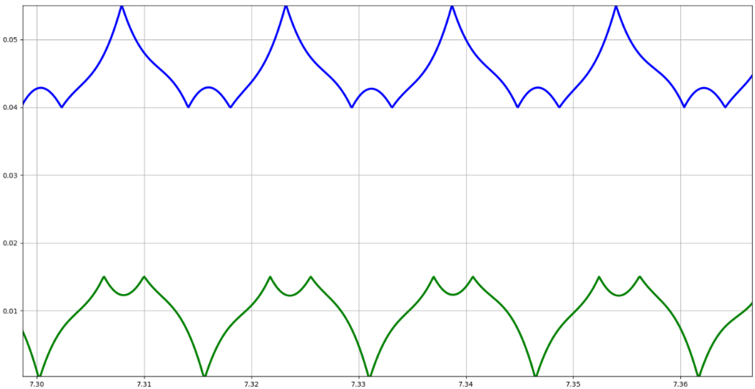

Сурет 3.6 – Магнит қозғалыстарының траекториясы. Көк сызық – жоғары магниттің траекториясы, ал жасыл - төменгі магниттің траекториясы. Жиілік мәні 60 Гц

Сурет 3.6-да көріп отырғандай, магниттер бірдей қозғалады, бірақ фазалары қарама-қарсы. Айтып кететін нәрсе, есептеу кезінде магниттердің кері серпілісі бірден болады деп есептелген, бірақ ол олай емес. Магниттер катушка қабырғасымен соқтығысқан кезде серпіліс бірден болмайды, оған қандай да бір уақыт кетеді. Келесі сурет 3.7-де қозғалыс кезіндегі магниттердің жылдамдықтарының өзгерісі көрсетілген.

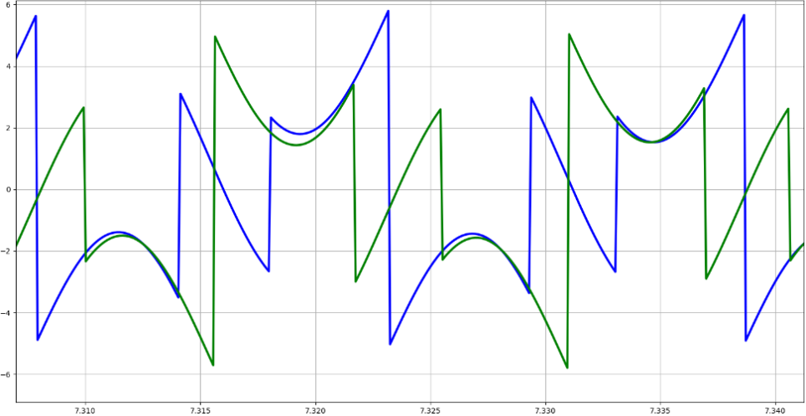

Сурет 3.7 – Магнит қозғалыстарының жылдамдығы. Көк түс – жоғары магниттің жылдамдығы, жасыл түс – төменгі магниттің жылдамдығы. Жиілігі 60 Гц

Сурет 3.7-де де магниттер әртүрлі фазада қозғалатыны көрініп тұр және олардың жылдамдықтары бірдей өзгереді.
Координата мәндерінің массивы ретінде динамикалық теңдеуді шешіп алған соң ЭҚК-тің мәнін есептеуге болады.

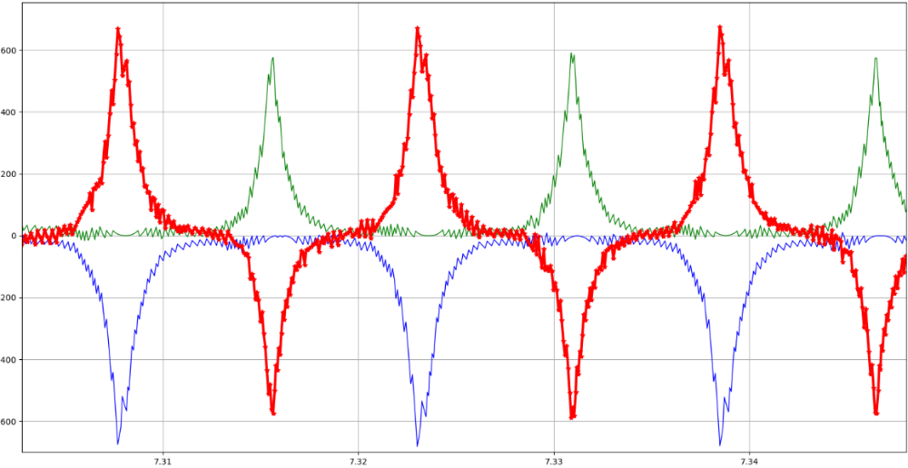
Сурет 3.8 – Сандық есептеуден кезіндегі ЭҚК-тің уақытқа тәуелділігі. Көк түс – жоғары магнит қозғалысынан пайда болған ЭҚК, жасыл түс – төменгі магнит қозғалысынан пайда болған ЭҚК, қызыл түс – ЭҚК жалпы мәні. Жиілік 60 Гц

Сурет 3.8-де көрініп тұрғандай, ЭҚК-тің периодты өзгеруі байқалады. Пик мәндері синусоидаға қарағанда үшкір болып келеді. Салыстыру үшін сурет 3.9-да тәжірибе көмегімен алынған 60 Гц жиіліктегі ЭҚК-тің графигі көрсетілген. Бұл суреттегі ЭҚК-тің уақытқа тәуелділігі синусоидаға жақын периодты функция болып табылады.

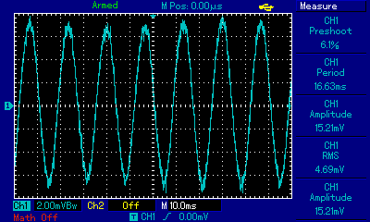

Сурет 3.9 – Электромагнитті түрлендіргіштің 60 Гц жиіліктегі тәжірибе жолмен алынған ЭҚК-тің уақытқа тәуелділігі
Көріп отырғандай, сурет 3.8-дегі 60 Гц жиілік үшін есептеулер тәжірибелік өлшеулерге өте жақсы сәйкес келеді. ЭҚК-тің уақытқа тәуелділіктің синусоидалдығы көп жиіліктер үшін байқалады, мысалы, 40 Гц, 70 Гц, 100 Гц, 120 Гц жиіліктер үшін (сурет 3.10).

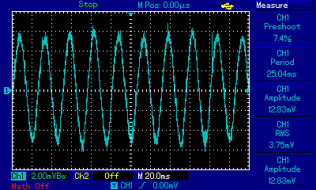 | x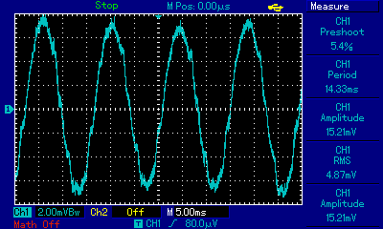
А – 40 Гц | Ә – 70 Гц
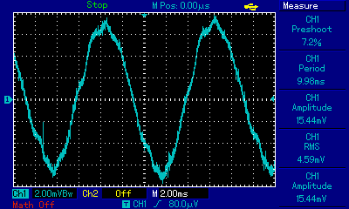 | 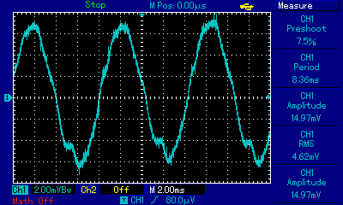
Б – 100 Гц | В – 120 Гц
Сурет 3.10 – Электромагнитті түрлендіргіш құрылғысының тәжірибеден алынған ЭҚК-тің уақытқа тәуелділігі

Сурет 3.9 және сурет 3.10-ды салыстыратын болсақ, математикалық модельдің шешімі мен тәжірибелік өлшеу нәтижелері біршама ұқсас болып келеді. Тәжірибе нәтижелерінде периодты сигналға шуыл әсер етіп жатқан секілді көрінеді. Сандық есептеуде де ЭҚК графигінде де қандай да бір шуыл бар екені көрсетіліп тұр. Шуыл сигналдарының периодты сигналға қосылып кетуі ауа кедергісінің болуынан және магниттердің өзара әсерінен пайда болуы мүмкін. Сурет 3.11-де үдеудің уақыт бойынша қалай өзгеретіні көрсетілген.
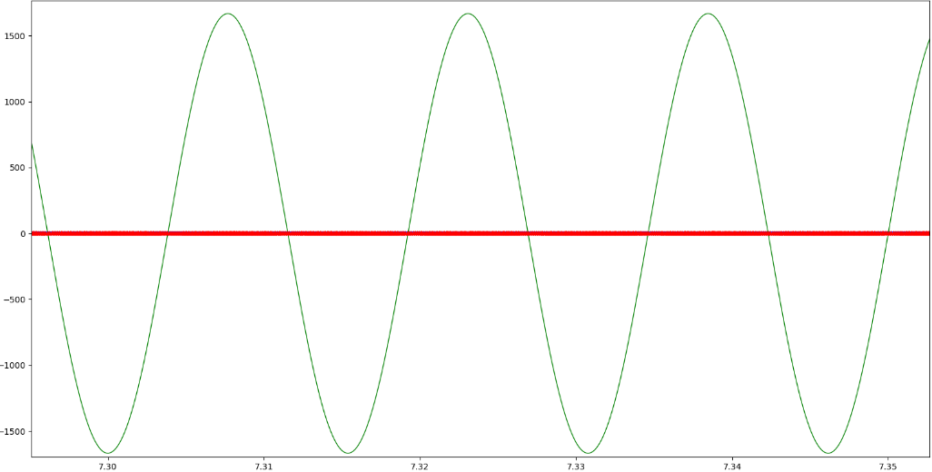
Сурет 3.11 – Әрбір күш үдеуі. Жасыл сызық – катушканың тербелмелі қозғалысы кезіндегі үдеу, қызыл сызық – басқа күштер кезіндегі үдеу. Жиілігі 60 Гц.

Сурет 3.11-де катушканың тербелмелі қозғалысының үдеуі басқа күш үдеулеріне қарағанда әлдеқайда үлкен. Демек, магниттердің өзара күші мен ауа кедергісінің жүйеге әсері өте аз деген тұжырым. Сурет 3.12-де толығырақ көрсетілген, мұндағы жасыл сызық – катушканың тербелмелі қозғалысы кезіндегі үдеуді, қызыл сызық – ауа кедергі күшінің үдеуін, көк түс – магниттердің өзара әсерлесу күштерінің үдеуін сипаттайды.

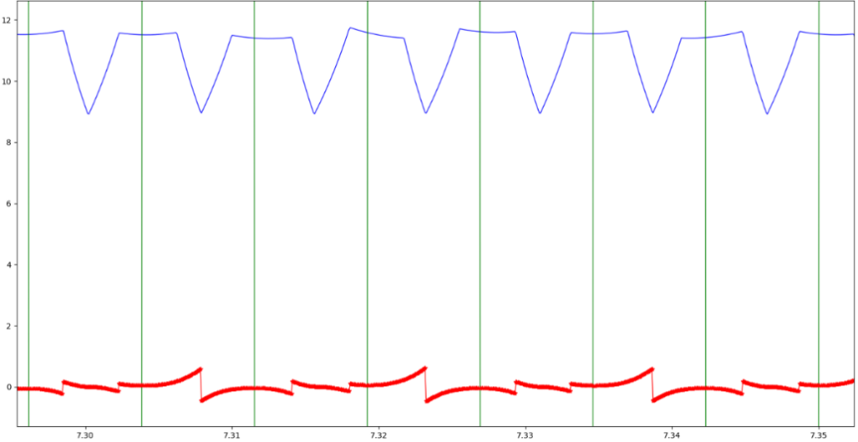

Сурет 3.12 – Әрбір күштің әсеріндегі үдеу

Сурет 3.11 мен сурет 3.12-де келтірілген графиктерден катушканың тербелмелі қозғалысының үдеуі басқа күштердің үдеуінен 100 есе артық екені көрсетілген.
Ары қарай тура осындай графиктерді 170 Гц жиілік үшін есептеулер жүргізілді. Сурет 3.13-те екі магнит арасындағы фаза ығысу азайған. Бұл магниттердің қозғалысы синфазалы бола бастады деген сөз.

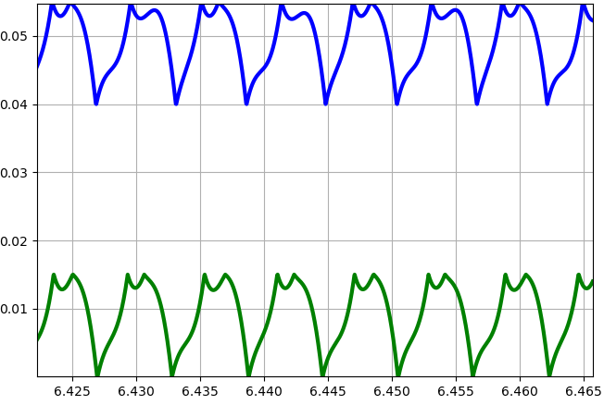

Сурет 3.13 – Магниттердің қозғалыс траекториясы. Көк сызық – жоғарғы магниттің траекториясы, жасыл сызық – төменгі магниттің траекториясы. Жиілігі 170 Гц

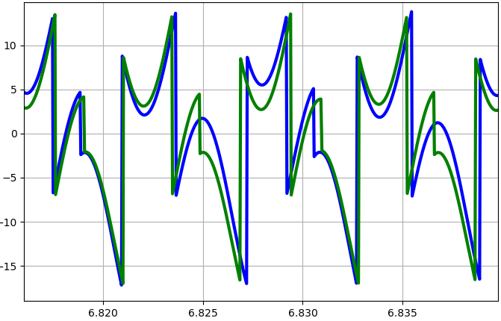

Сурет 3.14 – Магниттердің 170 Гц жиіліктегі қозғалыс жылдамдығы. Көк сызық – жоғары магниттің қозғалыс жылдамдығы, жасыл сызық – төменгі магниттің қозғалыс жылдамдығы.

Жылдамдық өзгеріс графигінен де (сурет 3.14) магниттердің қозғалысы кезіндегі фазалық ығысу азайғанын көруге болады.

.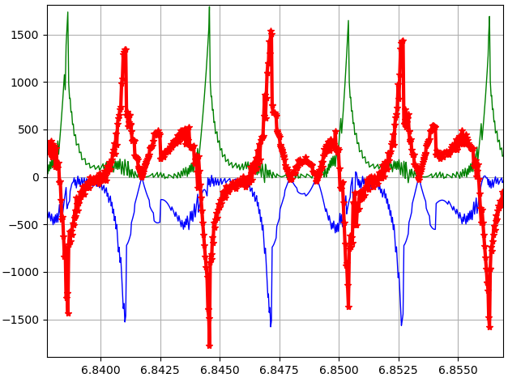
Сурет 3.15 – Жиілігі 170 Гц болатын сандық есептеу кезіндегі ЭҚК-тің уақытқа тәуелділік графигі. Көк сызық – жоғарғы магниттің қозғалысынан пайда болған ЭҚК, жасыл сызық – төменгі магниттің қозғалысынан пайда болған ЭҚК, қызыл сызық – ЭҚК жалпы мәні.

Сурет 3.15-те ЭҚК -тің графигі периодтылықты сақтауда, бірақ синусоидалды пішіннен ауытқуда. Анық үш пик мәні көрініп тұр. Келесі сурет 3.16-да тәжірибе жолымен алынған ЭҚК-тің графигі келтірілген

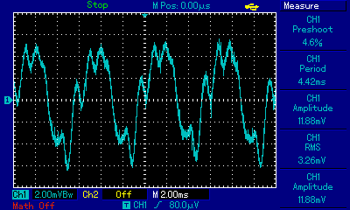

Сурет 3.16 – 170 Гц жиілік үшін ЭҚК-тің уақытқа тәуелділік графигі

Бұл суретте (сурет 3.16) ЭҚК-тің уақытқа тәуелділігі үшін периодты функцияны, бірақ синусоидалды функцияға жатпайтыны көрінеді, графикте анық үш пик мәндері көрініп тұр. Нәтижесінде 170 Гц жиілік мәні үшін тәжірибе және сандық есептеу нәтижелері өзара сәйкестікті көрсетті. ЭҚК-тің уақытқа тәуелділігінің мұндай сипаттамасы (бірнеше пигі бар периодты сигнал) тәжірибедегі басқа да жиіліктер үшін орындалады, мысалы 140 Гц, 150 Гц, 190 Гц (сурет 3.17-ні қараңыз).

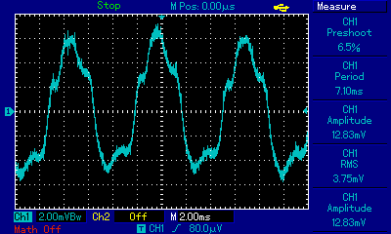 | 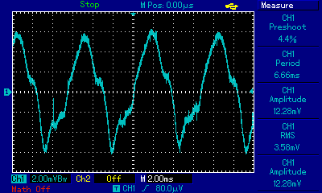
А – Жиілігі 140 Гц | Ә – Жиілігі 150 Гц
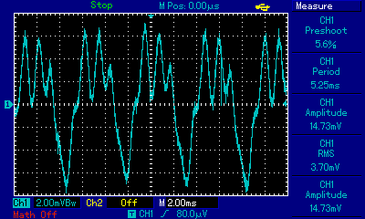

Б – Жиілігіт 190 Гц

Сурет 3.17 – Әртүрлі жиіліктегі тәжірибеден алынған ЭҚК-тің уақытқа тәуелділігі

Ары қарай, жүйенің шығысындағы кернеудің орташа квадраттық мәнінің жиілікке тәуелділігі қарастырылады.
3.18 суретте жүйенің жалпы түрін сипаттайтын катушка бойында пайда болатын ЭҚК-нің оның тербелмелі қозғалысының жиілігіне тәуелділік графиктері келтірілген. Мұнда жетек (қоздыру) жиілігіне (яғни, f) байланысты құрылғы шығаратын шығыс кернеулерінің тәжірибелік RMS мәндері үшін тұрғызылған.

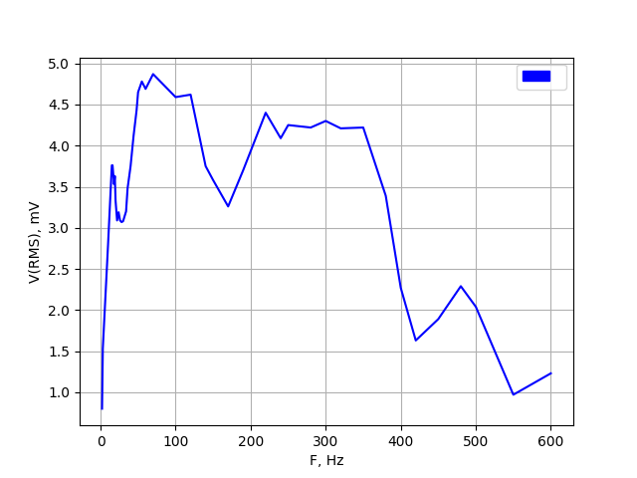
Сурет 3.18 – Тәжірибеден алынған шығыс кернеудің орташа квадраттық мәнінің жиілікке тәуелділігі

3.18 суретте әртүрлі жиілікте шығыс мәндерінің салыстырмалы төмен болуы қызық болып табылады. Кез келген механикалық жүйеде резонансты жиілікте үлкен шығыс мәнге ие болуы мүмкін және 3.18 сурет осыған дәлел. Бұл графиктен ЭҚК-нің максималды мәні шамамен 75 Гц жиілікке сәйкес келетіні көрінеді. Бұл жиілікті шартты түрде осы құрылғының «жұмыс» жиілігі деп атауға болады. Әрі қарай, ЭҚК мәні аздап төмендейді және 350 Гц дейін ол іс жүзінде өзгермейді. Содан кейін катушкалар тербеліс жиілігі артқан сайын одан әрі ЭҚК мәнінің күрт төмендеуі байқалады.
Ал 3.20 суретте (3.31) және (3.32) формулалар пайдаланылған, қайта қалпына келу коэффициентін (3.37) ескере отырып, сандық есептеулердің нәтижелері көрсетілген.

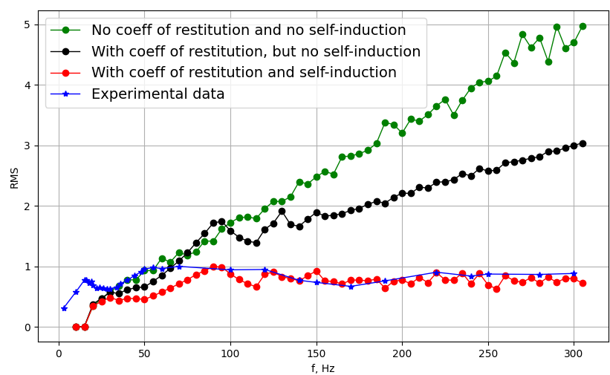
Сурет 3.20 – Сандық есептеу кезіндегі кернеудің орташа квадраттық мәнінің жиілікке тәуеліділік графигі

3.20 суретте 4 график көрсетілген:
1) Көк – тәжірибе нәтижесі;
2) Жасыл – магниттің катушка қақпағымен соқтығысқан кездегі өзіндік индукцияны және қайта қалпына келу коэффициентін ескермей жүргізілген сандық есептеудің нәтижесі;
3) Қара – (3.31) және (3.32) формулалар бойынша жүргізілген сандық есептеудің нәтижесі, яғни өзіндік индукцияны ескере отырып, бірақ магнит катушка қақпағымен соқтығысқан кезде қайта қалпына келу коэффициентін есепке алмаған жағдайда;
4) Қызыл – екі жағдайды да ескеретін сандық есептің нәтижесі: өзіндік индукция құбылысы және магнит катушка қақпағымен соқтығысқандағы қайта қалпына келу коэффициенті.
Бұл графиктерде тәжірибе нәтижелерін сандық есептеу нәтижелерімен салыстырмалы талдауын жүргізу үшін нормаланған деректер көрсетілген. Эксперимент үшін деректер эксперименттен алынған ЭҚК максимумына дейін нормаланады. Ал сандық есептеу графиктері үшін қызыл графиктің ЭҚК максималды мәніне нормалау жүргізілді.
Сурет 3.20-да келтірілген графикте катушка қақпағына магниттер соқтығысқан кездегі қайта қалпына келу коэффициентін және өзіндік индукцияны ескерген жағдайды тәжірибелік өлшеулерді нақты сипаттайды. Сонымен қатар, қызыл графикте 90 Гц жиілікке сәйкес келетін максимум көрініп тұр. Ал тәжірибеде ЭҚК максимумы 75 Гц жиілікке сәйкес келеді, бұл сандық есептеуге өте жақын. Бұл графиктерде өзіндік индукция және қайта қалпына келу коэффициентін ескеру ЭҚК-тің төмендеуіне алып келеді және «зиянды» әсерлердің ролін атқарады.
Дегенмен, сандық есептеулер көрсеткендей, математикалық модель 350 Гц-тен жоғары жиіліктердегі ЭҚК әрекетін дұрыс сипаттай алмайды. Жоғарыда айтылғандай, 350 Гц-тен жоғары жиіліктерге арналған тәжірибеде ЭҚК күрт төмендей бастайды, бұл қазіргі уақытта модельде ескерілмеген жаңа әсердің қосылғанын көрсетеді. Сандық есептеулерде 350 Гц-тен жоғары жиіліктер үшін ЭҚК-нің күрт төмендеуі байқалмайды, оның орнына ол жерде ЭҚК-нің біршама тұрақтануы байқалады. Сондай-ақ тәжірибеде 350 Гц-тен жоғары жиіліктер үшін ЭҚК-нің уақытқа тәуелділігі қайтадан амплитуда деңгейі төмен синусоидалы түрін алатынын атап өткен жөн (Сурет 3.21).

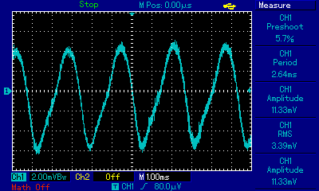 | 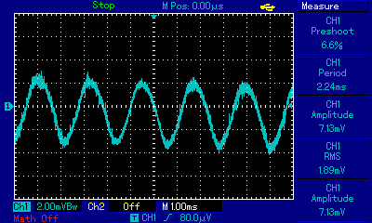
А – Жиіліг 380 Гц | Ә – Жиілігі 400 Гц
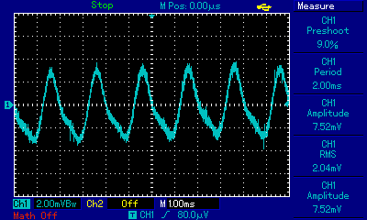 | 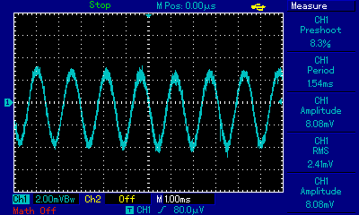
Б – Жиілігі 500 Гц | В – Жиілігі 650 Гц
Сурет 3.21 – Әртүрлі жиіліктегі шығыс кернеудің орташа квадраттық мәнінің жиілікке тәуелділік графигі

350 Гц жиіліктен жоғары сигнал кезінде тәжірибе мен сандық есептеулердің сәйкес келмеуін серпімді соқтығысу кезіндегі деформация ұзақтылығын бағалау арқылы түсіндіруге болады. Қозғалмайтын қабырғамен дененің соқтығысуын қарастырайық. Сурет 3.22 (а) – да дененің қабырғамен соқтығысуының бастапқы моменті көрсетілген, дененің жылдамдығы $\vec{v_{0}}$ – ға тең және ол деформацияға ұшырамаған.
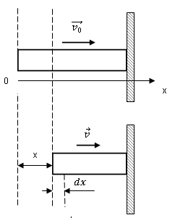
Сурет 3.22 – Дененің қозғалмайтын қабырғамен серпімді соқтығысуы

Қандай да бір уақыт моментінде дененің деформация шамасы х – қа, ал оның жылдамығы $\vec{v}$ – ға тең болсын (сурет 3.22(ә)-ні қараңыз). Бұл мезетте денеге төмендегідей деформация күші әсер етеді:

$$F(x)= −kx,$$ | (3.38)

мұндағы $k$ – дененің қатаңдылық коэффициенті.
$dx$ – қа тең болатын өте аз шамадағы дененің қосымша деформациясын қарастырайық, бұл кезде деформация күші өзгеріссіз қалады деп есептелінеді, ал дененің жылдамдығы $dt$ уақытта $dv$ – ға азаяды. Онда Ньютонның екінші заңын былай келтіруге болады:

$$F\left(x\right)dt= mdv,$$ | (3.39)

мұндағы, $m$ – дене массасы. Формула (3.38)-ді ескеретін болсақ, онда төмендегідей формула алынады:

$$−kxdt= mdv$$ | (3.40)

Энергия жоғалуы ескерілмейді немесе өте аз деп есептелінеді. Онда дененің механикалық энергия сақталу заңын келесі түрде жазуға болады:

$$\frac{m{v_{0}}^{2}}{2}−\frac{mv^{2}}{2}=\frac{kx^{2}}{2}$$ | (3.41)

Осыдан деформация мәнін табылады:

$$x=\sqrt{\frac{m}{k}({v_{0}}^{2}−v^{2})}$$ | (3.42)

Табылған (3.42) теңдеуді формула (3.40) – ке қою арқылы келесідей формула жазылады:

$$−k\sqrt{\frac{m}{k}({v_{0}}^{2}−v^{2})}dt=mdv$$ | (3.43)

Дененің толық деформациясына кететін Т уақытты формула (3.43) – дан табуға болады:
$$\int_{0}^{T}{dt=−\int_{v_{0}}^{0}{\frac{dv}{\sqrt{\frac{k}{m}({v_{0}}^{2}−v^{2})}}}}$$ | (3.44)

Анықталынбаған интеграл өрнегі (3.44) келесідей нәтижелерді береді:

$$T= −\sqrt{\frac{m}{k}}arcsin\left(\frac{v}{v_{0}}\right)+C$$ | (3.45)

Интегралдау шектерін ескере отырып, деформация уақыты мынаған тең.
$$T= \frac{π}{2}\sqrt{\frac{m}{k}}$$ | (3.50)

Қабырғаға дененің жабысып тұрған кездегі уақыт $T_{0}$ болсын, онда ол төмендегі өрнекпен анықталынады:

$$T_{0}=2T= π\sqrt{\frac{m}{k}}$$ | (3.51)

Формула (3.50) және (3.51) – де қабырғамен дененің соқтығысу ұзақтылығы дененің бастапқы жылдамдығына тәуелсіз екенін көруге болады.
Магниттің соқтығысу ұзақтылығының шамасын бағалау кезінде төмендегі параметрлер қолданылды:
- материалы – никель, Юнг модулі $E=20.4∙{10}^{10}Н/м^{2}$;
- массасы m = 10 г;
- көлденең қимасының радиусы r = 2 см;
- қалыңдығы L = 1 см.
Формула (3.51) – мен есептеулер жүргізу кезінде қарастырылып отырған магниттің соқтығысу ұзақтылығы $2∙{10}^{−4}$ секундқа тең екені анықталынды. Яғни, осы уақыт аралығында магнит қозғалыстағы катушка жылдамдығымен бірдей жылдамдықта қозғалады деген сөз. Катушка тербелмелі қозғалыс периодын анықтайтын «сипаттамалық уақыт» деген ұғым енгізетін болсақ, онда жоғары жиіліктегі магниттердің қозғалыс динамикасының жоғалуымен түсіріндіріледі. Катушка жылдамдығының сипаттамалық уақыты период болып саналады. 500 Гц жиілікте катушканың сипаттамалық уақыты $2∙{10}^{−3}$ секундқа тең, яғни магниттің катушка табандарымен соқтығысу ұзақтылығы тек бір ретке ғана үлкен. Яғни, соқтығысу лезде болмайды деген сөз. 20 Гц жиілік үшін «сипаттамалық уақыт» 20 миллисекундқа тең, ол магниттердің соқтығысу үдерісінің ұзақтылығынан 200 есе артық. Бұл жағдайда, магниттердің катушка қақпағымен соқтығысу бірден болады деп үлкен нақтылықпен айтуға болады. Ал 500 Гц жиілік үшін «сипаттамалық уақыт» 2 миллисекундқа тең және магниттердің соқтығысу үдерісінің ұзақтылығынан 20 есе артық. Сәйкесінше, магниттердің катушқа қақпағымен соқтығысу үдерісі бірден болады деген тұжырымды айту қиынға түседі.
Кесте 3.2-де әртүрлі сипаттамадағы электромагнитті харвестерді салыстыру келтірілген. Ескеретін нәрсе, қолдану түріне байланысты харвестерлердің магнит ағының тығыздығы, орам саны және шығыс қуаты әртүрлі. Харвестерлердің өлшемдері де әртүрлі.
Кесте 3.2-ні көрініп тұрғандай, ұсынылып отырған түрлендіргіштің салыстырмалы қуаты аз, бірақ ұзақ қызмет етеді, себебі жүйеде серіппелі блок жоқ. Электромагнитті түрлендіргіштің негізігі идеясы - конструкциясының қарапайымдылығы. Қарапайым және арзан конструкцияның арқасында бұл құрылғы әртүрлі инженерлік жүйелерде көптеген қосымшаларда қолданыс таба алады деген сөз. Көптеген құрылғылардың өріс тығыздығы төмен, ал ұсынылып отырған құрылғының өріс тығыздығы жоғары, орам санын көбейту арқылы геометриясын өзгертпей жоғары шығыс қуатын алуға болады.

Кесте 3.2 – Ұсынылған жұмыспен салыстыруға арналған әртүрлі әдебиеттегі электромагнитті түрлендіргіштердің сипаттамалық ерекшеліктері
Параметр | Bow-tie [106] | Helical [107] | I-shaped [108] | Rod [109] | Lineer [8] | Fuse-type [110] | Ұсынылып отырған харвестер (TMCS)
Ұзындығы (L) | 15 cm | 15 cm | 28 cm | 50 cm | 9.5 cm | 6 cm | 5 cm
Магнит ағының тығыздығы (B) | 7 uT | 7 uT | 7 uT | 7 uT | 0.4 T | 0.9 T | 0.8 T
Орам саны (N) | 40,000 | 2,000 | 40,000 | 40,000 | 200 | 100 | 450
Сым диаметрі (D) | 0.14 mm | 0.4 mm | 0.33 mm | unknown | 0.3 mm | 0.5 mm | 0.8 mm
Максимум шығыс қуаты (P_{m}) | 360 uW | 2.86 mW | 5.2 mW | 833 uW | 14 mW | 32 uW | 16.6 uW
Қуат тығыздығы (p) | 1.86 uW/cm³ | 9.8 uW/cm³ | 8.4 uW/cm³ | 0.12 uW/cm³ | 368.4 uW/cm³ | 1.17 uW/cm³ | 0.358 uW/cm³

  - Ұсынылып отырған электромагнитті түрлендіргішті IoT жүйелерінде қолдану

Заттар интернеті (IoT) құрылғылары мен машинадан машинаға (M2M) жүйелерінің өсуімен электр желісіне қосылмай немесе батареяларды жиі ауыстырмай сенсорларды басқара алатын автономды қуат көздеріне қажеттілік артып отыр. Мұндай шешімдер, әсіресе қол жеткізу қиын жерлерге орнатылған немесе қуат көзіне қосу экономикалық жағынан тиімсіз болатын құрылғылар үшін өзекті. Ұсынылып отырған электромагнитті түрлендіргіш шығысында 4,75 мВ кернеу береді, сәйкесінше тоқ мәні 3,4 мА тең. Қуаты төмен болғанына қарамастан, бұндай түрлендіргіштер өздігінен жұмыс істейтін IoT және M2M жүйелерін құрудың жаңа мүмкіндіктерін ашады.
Ауыл шаруашылық секторында төмен энергия тұтынатын топырақ ылғалдылығын, температураны және өсімдіктердегі су стрессін бақылауға арналған автоматтандырылған жүйелерде қолданылатын IoT-сенсорларды қуаттандыру үшін электромагнитті түрлендіргіш құрылғысын тиімді пайдаланылуы мүмкін; мұндай шешімдерде әдетте VH400, DS18B20 және AgriHouse SG-1000 сияқты сенсорлар қолданылады, ал деректер LoRaWAN, ZigBee және Bluetooth Low Energy сияқты энергия үнемдейтін байланыс протоколдары арқылы беріледі. Төмендегі 3.3 кестеде аталған құрылғылар тұтынатын энергия мәндері келтірілген. Кестеден көріп тұрғандай, ұсылынып отырған электромагнитті түрлендіргіш құрылғысы агроөндірісте қолданылатын датчиктерді активті режимде және ұйқы режимінде автономды қуаттандыру үшін жарамды.

Кесте 3.3 – Агроөндірістегі қолданылатын датчиктердің энергия тұтынуы
Құрылғы/  протокол | Активті режим | Ұйқы режимі
DS18B20 (температура сенсоры) | өлшеу барысында ~1–1.5 мА | күту уақытында ~750 нА – 3 мкА
VH400 (топырақтың ылғалдылығын өлшейтін датчик) | өлшеу барысында ~7–20 мА | ~20 нА – 100 нА
AgriHouse SG-1000 (өсімдіктің өсуін қадағалайтын датчик) | өлшеу барысында ~10–15 мА | ~3 мкА – 5 мкА

«Ақылды» үй салаларда да температура мен ылғалдылықтан бастап ауаның ластану деңгейі мен қозғалысты бақылауға дейін әртүрлі параметрлерді үнемі бақылайтын көптеген датчиктер қолданылады. Мұндай жүйелер үшін автономды қуат көзін қамтамасыз ету қажеттілігі туындайды, себебі энергия көздеріне шектеулі қолжетімділік және сымсыз қуат беру шығындарын барынша азайту жағдайында энергияны аз тұтынатын датчиктер мен энергия жағынан тиімді жүйелерді пайдалану маңызды. «Ақылды» үй жүйелерінде қолданылатын температура мен ылғалдылықтан бастап ауа сапасы мен қозғалысқа дейінгі әртүрлі параметрлерді үздіксіз бақылауға арналған көптеген сенсорлар қолданылады. Осы себепті, энергияны өте аз тұтынатын сенсорлар мен BLE, ZigBee немесе LoRaWAN сияқты төменқуатты байланыс протоколдары қолданылады. Мысалы, ENS160 сенсоры ауадағы зиянды заттардың концентрациясын бақылай алады, ал BME280 – температура мен ылғалдылықты өлшейді. Бұл сенсорлар ұйқы режимінде бар болғаны 100 нА мен 10 мкА-ға дейін ғана энергия тұтынады, бұл оларды ұзақ уақыт бойы автономды қолдануға мүмкіндік береді. Сонымен қатар, BLE және ZigBee протоколдары қозғалыс немесе қатысу деректерін өте төмен энергия шығынымен жеткізе алады, ал LoRaWAN үлкен аумақтарда сенімді байланысты қамтамасыз етеді. Осы технологияларды біріктіре отырып, «ақылды» үйлерде автономды, сенімді және тиімді мониторинг жүйесін құруға болады.

Кесте 3.4 – Байланыс протоколдарының энергия тұтыну кестесі
LoRaWAN (байланыс протоколы) | өлшеу барысында ~40–120 мА | күту уақытында ~1–2 мкА
ZigBee (байланыс протоколы) | өлшеу барысында ~30–50 мА | күту уақытында ~1–2 мкА
Bluetooth Low Energy (BLE) | өлшеу барысында ~10–15 мА | күту уақытында ~0.5–1 мкА

Байланыс протоколдары тұтынатын қорек көздері 3.4 кестеде келтірілген. Кестеден көріп тұрғанымыздай, ұсынылып отырған электромагнитті түрлендіргіш беретін токтың көмегімен байланыс протолдарын “күту уақыты” режимінде автономды қуаттандыруға жарамды. Төмендегі кестеде (Кесте 3.5) энергияны аз тұтынатын сенсорлардың белсенді және ұйқы режиміндегі тұтыну көрсеткіштері, олар қолданатын байланыс протоколдары және қолдану салалары көрсетілген. Аталған сенсорлар ақылды үйлер мен агроөнеркәсіп жүйелерінде автономды қуат көздерімен жұмыс істеуге бейімделген.

Кесте 3.5 –«Ақылды» үйлер мен агроөнеркәсіп жүйелерінде қоладыналытн сенсорлар
Сенсор атауы | Функциясы | Белсенді режимдегі тұтыну | Ұйқы режиміндегі тұтыну | Протокол / Интерфейс | Қолдану саласы
BME280 | Температура, ылғалдылық, қысым | ~0.7 мА | ~0.1 мкА | I2C / SPI | Ауа райын бақылау, жылыжайлар
TSL2561 | Жарық сезгіші | ~0.24 мА | ~0.5 мкА | I2C | Жарық деңгейін реттеу, энергия үнемдеу
MH-Z19 | CO₂ концентрациясын анықтау | ~18 мА | ~0.2 мА | UART | Желдету, жылыжайлар
MAX30100 | Жүрек соғысы және SpO₂ датчигі | ~600 мкА | ~0.7 мкА | I2C | Медицина, мал шаруашылығы бақылауы
AM2320 | Температура мен ылғалдылық сенсоры | ~1 мА | ~50 мкА | I2C | Ауыл шаруашылығы, үй автоматизациясы
Soil Moisture FC-28 | Топырақ ылғалдылығын өлшейді | ~5–20 мА | Спецификациясыз | Аналогты / Цифрлық | Далалық суару жүйелері

Ұсынылып отырған электромагнитті түрлендіргішті қолдану арқылы автономды қуат көздерімен ұзақ уақыт жұмыс істеуге мүмкіндігі бар құрылғыларды, тұрақты қуат көзіне қолжетімсіз немесе экономикалық тұрғыда тиімсіз болатын жағдайларда қоршаған ортаның діріл энергиясын пайдалы электр энергиясына түрлендіру арқылы автономды қуаттандыруға болады.
Осындай сенсорларды қолдану арқылы:
- Ауыл шаруашылығында жылыжай микроклиматын оңтайландыру, топырақтың ылғалдылық деңгейіне қарай автоматты суару, және мал денсаулығын қадағалау жүзеге асады.
- Ақылды үйлерде жарықтандыруды, желдетуді, климатты тиімді басқаруға болады.
- Қашықтан мониторинг жүргізу арқылы инфрақұрылымдық қауіпсіздік пен қызмет көрсету шығындарын азайтуға мүмкіндік туады.
Нәтижесінде, энергия тұтынуы төмен сенсорларды төменқуатты автономды генераторлармен біріктіру — сенімді, үнемді және тұрақты IoT шешімдерін жүзеге асырудың тиімді жолы.

ҚОРЫТЫНДЫ

Электромагнитті түрлендіргіш жүйесінің жаңа конструкциясы қоршаған ортаның діріл тербеліс сигналын электрлік сигналға түрлендіре алатынан тәжірибелік нәтижелердің көрінісі дәлел болып отыр. Сонымен қатар, ұсынылып отырған электромагнитті түрлендіргіш жүйесінің жұмыс аймағы 20 Гц-тан 350 Гц-ке дейінгі аралықты қамтиды, ЭҚК-тің мәні ең максимумға сәйкес келетін жиілік мәні 75 Гц болып табылады. Тәжірибелік өлшеулердің нәтижесінде ұсынылып отырған түрлендіргіштің «жұмыс аймағы» бар екенін көрсетті. Және басқа да жұмыстармен салыстыра келе еркін қозғалатын екі тұрақты магниті бар электромагнитті түрлендіргіш құрылғысы кең жолақты болып табылады.
Сонымен қатар, ұсынылып отырған электромагнитті түрлендіргіш жүйесінің математикалық моделі тұрғызылды және сандық есептеу жүргізілді. Магниттердің катушка қақпағымен соқтығысқаннан кейінгі қайта қалпына келу коэффициентін ескере отырып (3.31) және (3.32) формулалары арқылы жүргізілген сандық есептеулердің нәтижелері 350-ге дейінгі жиіліктер үшін ЭҚК тәжірибелік өлшеу нәтижелерімен сәйкестігін көрсетеді. Бұл ұсынылған математикалық модельдің дұрыстығын дәлелдейді.
Сандық есептеулер көрсеткендей, өздік индукция құбылысы және катушка қақпағындағы магниттердің соқтығысуы нәтижесінде энергияның жоғалуы маңызды рөл атқарады және ЭҚК деңгейінің төмендеуіне алып келеді. Сәйкесінше, электромагнитті түрлендіруші құрылығының эффективтілігін арттыру үшін келесі шарттарды қанағаттандыру қажет:
- катушка индуктивтілігін азайту;
- катушка қақпағына магниттердің соқтығысуынан энергия жоғалтуды төмендету.
Катушканың индуктивтілігін әртүрлі тәсілдермен төмендетуге болады, мысалы, катушканың геометриялық өлшемдеріне өзгерістер енгізу арқылы. (3.30) формула бойынша айтылатын болса, катушканың көлденең қимасының ауданын азайту және ұзындығын арттыру арқылы да индуктивтілікті арттыруға болады.
Магниттердің катушка қақпағымен соқтығысу кезінде жоғалтатын энергияны азайту үшін қайта қалпына келу коэффициентін (COR) арттыру арқылы қол жеткізуге болады. Ол үшін катушка қақпақтарын серпімді материалдан жасау қажет немесе магниттердің өзін серпімді қаппен қаптап қою керек.
350 Гц жиілік үшін сандық есептеу мен тәжірибе нәтижелерінің сәйкес келмеуін ескеру қажет. Тәжірибедегі жоғары жиіліктерде ЭҚК тез төмендеп кетуі магниттердің катушкаға қатысты қозғалыс динамикасының жолғалуы болып жатыр деген сөз. Есептеулерде магниттер мен катушка қақпағымен соқтығысу үдерісі бірден болып жатыр деп тұжырымдалынған. Бірақ реалды үрдісте соқтығысу бірден болмайды. Серпімді соқтығысу кезінде бұл үрдіс шамамен 0,1 миллисекундта жүретіні белгілі.
Магниттердің катушка қақпағымен соқтығысу үдерісі тоқтамағанға дейін магниттер катушка жылдамдығымен бірдей қозғалады, яғни магниттер катушкаға қатысты қозғалыс жасамайды. Бұл уақытта магниттер қозғалыссыз тұр деп айтуға болады. Тоқтау уақыты көп болған сайын магниттердің динамикасы төмен, сәйкесінше ЭҚК-нің мәні де аз. Катушканың қозғалу жиілігі көп болған сайын магниттардың тоқтау уақытының «сипаттамалық уақытына» қатынасы артады. Осылай, жоғары жиіліктегі ЭҚК-тің тез төмендеуін магниттердің катушка қақпағымен соқтығысу үдерісінің бірден болмауымен түсіндіруге болады. Бірақ, құрылғының бұл ерекшелігін практикада ешқандай маңызы жоқ, себебі электромагнитті түрлендіргіштің жұмыс аймағы төменгі жиілікте жатыр. Сондықтан бұл жұмыста магниттердің катушка қақпағымен соқтығысуының бірден болмау факторы қарастырылмады және сандық есептеулер жүргізілмеді. Аталған шарттарды ескере отырып, ұсынылған электромагнитті түрлендіргіштің физикасы сипаттайтын математикалық модельдің дұрыстығы дәлелденді. Және жұмыста сандық есептеулер мен тәжірибе нәтижелерінің сәйкестігі келтірілген.
Сонымен қатар, диссертациялық жұмыста алынған нәтижелер қорек көздерін тиімді пайдалану мәселелерін шешуге, автономды қуаттандырылатын құрылғылардың сенімділігін арттыруға және техникалық қызмет көрсету шығындарын азайтуға ықпал ететіні, одан бөлек М2М жүйелерде қолданылатын датчиктерді сыртқы қуат көзін қажет етпейтін, қоршаған ортаның тербелісінен қуаттана алатын құрылғылармен жұмыс жасауын қамтамасыз ету мүмкін екені көрсетілді. М2М жүйелері қолданылатын салалар:
- Сымсыз сенсорлық жүйелер (WSN): Қоршаған ортаны бақылау, өнеркәсіптік жабдықтардың жұмысын бақылау, құрылыс нысандарының жағдайын қадағалау үшін сымсыз сенсор түйіндерінің үздіксіз жұмыс істеуін қамтамасыз етеді. Түрлендіргіштің арқасында сенсор батареяларын жиі ауыстыру қажеттілігі жойылып, техникалық қызмет көрсету шығындары азаяды;
- Өнеркәсіптік автоматтандыру: Өндірістік желілердегі машиналардың дірілін бақылау арқылы істен шығудың алдын алуға болады. Автономды қуат көзімен қамтамасыз етілген сенсорлар жүйесі өндірістегі сенімділікті арттырады және ақауларды ерте анықтауға мүмкіндік береді.
- Заттар Интернеті (IoT): Ақылды үйлер, ақылды қалалар, логистика, агроөнеркәсіп кешендері үшін деректерді жинайтын және жіберетін автономды сенсорлық түйіндерге энергия беруді қамтамасыз етеді. Түрлендіргіш арқасында IoT жүйелерінің жұмыс уақыты ұзарып, олардың энергияға тәуелділігі төмендейді.
ПАЙДАЛАНЫЛҒАН ӘДЕБИЕТТЕР ТІЗІМІ

[1] Munaz A., Lee B. C., Chung G. S. A study of an electromagnetic energy harvester using multi-pole magnet //Sensors and Actuators A: Physical. – 2013. – Т. 201. – С. 134-140.
[2] Aldawood G., Nguyen H. T., Bardaweel H. High power density spring-assisted nonlinear electromagnetic vibration energy harvester for low base-accelerations //Applied Energy. – 2019. – Т. 253. – С. 113546.
[3] Sun S. et al. Nonlinear electromagnetic vibration energy harvester with closed magnetic circuit //IEEE Magnetics Letters. – 2018. – Т. 9. – С. 1-4.
[4] Какоренко П.С., Шашков А.Г., Давыдов Г.В. Вибрационные преобразователи: виды, принцип действия, установка. 54-я Научная Конференция аспирантов, магистрантов и студентов БГУИР, Минск, Республика Беларусь, 2018 г.
[5] Dincer I., Rosen M. A. Exergy: energy, environment and sustainable development. – Newnes, 2012.
[6] Terzi R., Kurt E. Improving the efficiency of a nuclear power plant using a thermoelectric cogeneration system //INTERNATIONAL JOURNAL OF RENEWABLE ENERGY DEVELOPMENT-IJRED. – 2018. – Т. 7. – №. 1.
[7] Sharma H., Haque A., Jaffery Z. A. Modeling and optimisation of a solar energy harvesting system for wireless sensor network nodes //Journal of sensor and Actuator Networks. – 2018. – Т. 7. – №. 3. – С. 40.
[8] E. Kurt, M.M. Kale, S. Akbaba, N. Bizon. Analytical and experimental studies on a new linear energy harvester //Canadian Journal of Physics. – 2018. – Т. 96. – №. 7. – С. 727-733.
[9] N. Bizon, N.M. Tabatabaei, F. Blaabjerg, E. Kurt. Energy harvesting and energy efficiency //Technology, Methods, and Applications. – 2017. – Т. 37.
[10] Beeby S. P., O’Donnell T. Electromagnetic energy harvesting //Energy Harvesting Technologies. – 2009. – С. 129-161.
[11] Bult K., Burstein A., Chang D., Dong M., Fielding M. 1996 A distributed, wireless MEMS technology for condition based maintenance Proc. 1996 Integrated Monitoring, Diagnostics and Failure Prevention Conference, Society of Machine Failure Protection Technology (MPFT) (Mobile, AL, USA) pp 373–80
[12] Munaz A., Lee B. C., Chung G. S. A study of an electromagnetic energy harvester using multi-pole magnet //Sensors and Actuators A: Physical. – 2013. – Т. 201. – С. 134-140.
[13] Yuen, S.C.L.; Lee, J.M.H.; Li, W.J.; Leong, P.H.W. An AA-sized vibration-based microgenerator for wireless sensors //IEEE Pervasive Computing. – 2007. – Т. 6. – №. 1. – С. 64-72.
[14] Peng, W.; Wei, L.; Lufeng, C. Design and fabrication of a micro electromagnetic vibration energy harvester. J. Semicond. 2011, J2, 104009.
[15] Tan Y., Dong Y., Wang X. Review of MEMS electromagnetic vibration energy harvester //Journal of Microelectromechanical Systems. – 2016. – Т. 26. – №. 1. – С. 1-16
[16] Akinaga H. Recent advances and future prospects in energy harvesting technologies //Japanese Journal of Applied Physics. – 2020. – Т. 59. – №. 11. – С. 110201
[17] Cohen S. The evolution of machine learning: Past, present, and future //Artificial intelligence and deep learning in pathology. – Elsevier, 2021. – С. 1-12.
[18] Mescia, L.; Losito, O.; Prudertzano, F. Innovative Materials and Systems /or Energy Harvesting Applications,- IGI Global: Hershey, PA, USA, 2015; pp. 254—259, 271—272.
[19] Sudevalayam, S.; Kulkami, P. Energy Harvesting Sensor Nodes: Survey and Implications. IEEE Commu n. S uru. Tutor. 2011, 13, 443—461.
[20] Hu, Y.T.; Xue, H.; Hu, H.P. Chapter 3 Piezoelectric Power/Energy Harvesters. In Analysis of Piezoelectric Structures and Devices, De Gruyter: Berlin, Germany, 2013; pp. 72—75.
[21] Fastier-Wooller, J.W.; Vu, T.-H.; Nguyen, H.; Nguyen, H.-Q.; Rybachuk, M.; Zhu, Y.; Dao, D.V.; Dau, V.T. Multimodal Fibrous Static and Dynamic Tactile Sensor. ACS Appl. Mater. Interfaces 2022, 14, 27317—27327.
[22] Matak, M.; Solek, P. Harvesting the vibration energy. Am. J. Mech. Eng. 2013, 7, 438—442.
[23] Zhu, Y.; Moheimani, S.; Yuce, M. Ultrasonic energy transmission and conversion using a 2-D MEMS resonator. f£££ Electron Device Lett. 2010, JJ, 374—376.
[24] Toshiyoshi H. et al. MEMS vibrational energy harvesters //Science and technology of advanced materials. – 2019. – Т. 20. – №. 1. – С. 124-143.
[25] Yuji Suzuki, Daigo Miki, Masato Edamoto, and Makoto Honzumi, "A MEMS electret generator with electrostatic levitation for vibration-driven energy-harvesting applications," J. Micromech. Microeng., vol. 20, 2010, p. 104002 (8pp)
[26] Seonwoo Kim, Kuniko Suzuki, Ai Sugie, Hiroyuki Yoshida, Masafumi Yoshida, Yuji Suzuki, “Effect of end group of amorphous perfluoro- polymer electrets on electron trapping,” Sci. Tech. Adv. Mater., vol. 19, no. 1, 2018, pp. 486-494.
[27] Qianyan Fu and Yuji Suzuki, “Large-dynamic-range MEMS Electret Energy Harvester with Combined Gap-closing/Overlapping-area-change Electrets,” J. Physics: Conference Series, vol. 476, 2013, p. 012112 (6 pages)
[28] Kai Tao, Lihua Tang, Jin Wu, Sun Who Lye, Honglong Chang, and Jianmin Miao, “Investigation of Multimodal Electret-Based MEMS Energy Harvester With Impact-Induced Nonlinearity,” J. Microelectromech. Syst., vol. 27, no. 2, 2018, pp. 276-288
[29] Kazuya Murotani and Yuji Suzuki, “MEMS electret energy harvester with embedded bistable electrostatic spring for broadband response,” J. Micromech. Microeng. Vol. 28, 2018, p. 104001 (11 pages)
[30] Toshiyoshi, H.; Jub, S.; Honma, H.; Jib, C.-H.; Fujita, H. MEMS vibrational energy harvesters. Sci. Technol. Adv. Mater. 2019, 20, 124—143.
[31] Zhu, Y.; Moheimani, S.O.R.; Yuce, M.R. A 2-DOF MEMS Ultrasonic Energy Harvester. IEEE Serie. J. 2010, 11, 155-161.
[32] Beeby, S.; Tudor, M.J.; White, N. Energy harvesting vibration sources for microsystems applications. Meas. Sci. Technol. 2006, 17, R175—R195.
[33] Araujo, M.; Nicoletti, R. Electromagnetic harvester for lateral vibration in rotating machines. deck. S yet. Signal Processing 2014, 52, 685.
[34] Bouendeu, E.; Greiner, A.; Smith, P.; Korvink, J. Design Synthesis of Electromagnetic Vibration-Driven Energy Generators Using a Variational Formulation. J. Microelectromechanical Sysf. 2011, 20, 466
[35] Liu L., Yuan F. G. Diamagnetic levitation for nonlinear vibration energy harvesting: Theoretical modeling and analysis //Journal of Sound and Vibration. – 2013. – Т. 332. – №. 2. – С. 455-464.]
[36] Wang D. A., Chang K. H. Electromagnetic energy harvesting from flow induced vibration //Microelectronics journal. – 2010. – Т. 41. – №. 6. – С. 356-364
[37] He J. et al. for high-efficient vibration energy harvesting and self-powered wireless monitoring system //Nano Energy. – 2018. – Т. 43. – Triboelectric-piezoelectric-electromagnetic hybrid nanogenerator С. 326-339.
[38] Edwards B., Hu P. A., Aw K. C. Validation of a hybrid electromagnetic–piezoelectric vibration energy harvester //Smart Materials and Structures. – 2016. – Т. 25. – №. 5. – С. 055019.
[39] He X. et al. A low-frequency piezoelectric-electromagnetic-triboelectric hybrid broadband vibration energy harvester //Nano Energy. – 2017. – Т. 40. – С. 300-307.
[40] Spreemann, D.; Manoli, Y.; Folkmer, B.; Mintenbeck, D. Non-resonant vibration conversion. J. Micromech. Microen g. 2006, 16, 65.
[41] Awaja, N.; Sood, D.; Vinay, T. Design and analyses of electromagnetic microgenerator. Sens. Transducers 2009, 103, 109.
[42] Cepnik, C.; Yeatman, E.; Wallrabe, U. Effects of nonconstant coupling through nonlinear magnetics in electromagnetic vibration energy harvesters. J. Intell. Mater. Sysf. Struct. 2012, 23, 1533—1541.
[43] Liu, L.; Yuan, F. Diamagnetic levitation for nonlinear vibration energy harvesting: Theoretical modeling and analysis. J. Sound Ut6. 2013, 332, 455—464.
[44] Lei, Y.; Wen, Z. Study on effects of the damping ratio on output performance of micro electromagnetic vibration energy har- vesters. Microsyst. Technol. 2014, 21, 221—226.
[45] Sato, T.; Igarashi, H. A New Wideband Electromagnetic Vibration Energy Harvester with Chaotic Oscillation. J. Phys. Conf. Ser. 2013, 476, 012129.
[46] Halim, M.A.; Cho, H.; Park, J.Y. Design and experiment of a human-limb driven, frequency up-converted electromagnetic en- ergy harvester. Energy Couvert. Mariag. 2015, 106, 393-404.
[47] Ibrahim, P.; Arafa, M.; Anis, Y. An Electromagnetic Vibration Energy Harvester with a Tunable Mass Moment of Inertia. Seniors 2021, 21, 5611.
[48] Liu, H.; Chen, T.; Sun, L.; Lee, C. An Electromagnetic MEMS Energy Harvester Array with Multiple Vibration Modes. Microm- achines 2015, 6, 984—992.
[49] Liu, H.; Soon, B.W.; Wang, N.; Tay, C.J.; Quan, C.; Lee, C. Feasibility study of a 3D vibration-driven electromagnetic MEMS energy harvester with multiple vibration modes. J. Micromech. Microen g.2012, 22, 125020.
[50] Marin, A.; Bressers, S.; Priya, S. Multiple cell configuration electromagnetic vibration energy harvester. J. Phys. D Appl. Phys. 2011, 44, 295501.
[51] Khan, F.U.; Iqbal, M. Electromagnetic Bridge Energy Harvester Utilizing Bridge’s Vibrations and Ambient Wind for Wireless Sensor Node Application. J. Sens. 2018, 2018, 3849683.
[52] Klein, J.A.; Zuo, L. A velocity-amplified electromagnetic energy harvester for small amplitude vibration. Smart Mater. Struct. 2017, 26, 095057.
[53] Zorlu, Ö.; Topal, E.T.; Kulah, H. A Vibration-Based Electromagnetic Energy Harvester Using Mechanical Frequency Up -Con- version Method. IEEE Sens. J. 2010, Il, 481—488.
[54] Yang, T.; Cao, Q. Novel multi-stable energy harvester by exploring the benefits of geometric non-linearity. J. Stat. Mech. Theory Exp. 2019, 2019, 033405.
[55] Kim, P.; Seok, J. A multi-stable energy harvester: Dynamic modeling and bifurcation analysis. J. Sound Vib. 2014, 333, 5525—5547.
[56] Wang P., Li W., Che L. Design and fabrication of a micro electromagnetic vibration energy harvester //Journal of Semiconductors. – 2011. – Т. 32. – №. 10. – С. 104009
[57] Lu Z. et al. A Nonlinear Broadband Electromagnetic Vibration Energy Harvester Based on Double-Clamped Beam //Energies. – 2019. – Т. 12. – №. 14. – С. 2710.
[58] Foong F. M. et al. Increased power output of an electromagnetic vibration energy harvester through anti-phase resonance //Mechanical Systems and Signal Processing. – 2019. – Т. 116. – С. 129-145.
[59] Halim, M.A.; Park, J.-Y. Modeling and experiment of a handy motion driven, frequency up-converting electromagnetic energy harvester using transverse impact by spherical ball. Sens. Actuators A Phys. 2015, 229, 50—58.
[60] Wang, P.; Tanaka, K.; Sugiyama, S.; Dai, X.; Zhao, X.; Liu, J. A micro electromagnetic low level vibration energy harvester based on MEMS technology. Microsyst. Technol. 2009, 15, 941—951.
[61] Saha, C.; O’Donnell, T.; Wang, N.; McCloskey, P. Electromagnetic generator for harvesting energy from human motion. Seniors Actuators A Fhys. 2008, 147, 248—253.
[62] Pancharoen, K.; Zhu, D.; Beeby, S.P. Design Optimization of a Magnetically Levitated Electromagnetic Vibration Energy Har- vester for Body Motion. J. Phys. Conf. Ser. 2016, 773, 012056.
[63] Yamaguchi, K.; Fujita, T.; Tanaka, Y.; Takehira, N.; Sonoda, K.; Kanda, K.; Maenaka, K. MEMS Batch Fabrication of the Bipolar Micro Magnet Array for Electromagnetic Vibration Harvester. J. Phys. Conf. Ser. 2014, 557, 012033.
[64] Liu, X.; Qiu, J.; Chen, H.; Xu, X.; Wen, Y.; Li, P. Design and Optimization of an Electromagnetic Vibration Energy Harvester Using Dual Halbach Arrays. IEEE Trans. Magu. 2015, 51, 1—4.
[65] Zhu, D.; Beeby, S.; Tudor, J.; Harris, N. Increasing output power of electromagnetic vibration energy harvesters using improved Halbach arrays. Sens. Actuators A Pays. 2013, 203, 11.
[66] Qiu J. et al. A low-frequency resonant electromagnetic vibration energy harvester employing the Halbach arrays for intelligent wireless sensor networks //IEEE Transactions on Magnetics. – 2015. – Т. 51. – №. 11. – С. 1-4.
[67] Cheng S., Arnold D. P. A study of a multi-pole magnetic generator for low-frequency vibrational energy harvesting //Journal of Micromechanics and Microengineering. – 2009. – Т. 20. – №. 2. – С. 025015.
[68] Khan, F.; Sassani, F.; Stoeber, B. Copper foil-type vibration-based electromagnetic energy harvester. J. Micromech. Microen g. 2010, 20, 125006.
[69] Kai, T.; Guifu, D.; Peihong, W.; Qifa, L.; Zhuoqing, Y. Design and Simulation of Fully Integrated Micro Electromagnetic Vibra- tion Energy Harvester. Appt. Mech. Mater. 2012, 152-154, 1088—1090.
[70] Podder, P.; Constantinou, P.; Mallick, D.; Amann, A.; Roy, S. Magnetic Tuning of Nonlinear MEMS Electromagnetic Vibration Energy Harvester. J. Microelectromech. Sysf. 2017, 26, 539
[71] Khan, F.; Sassani, F.; Stoeber, B. Nonlinear behaviour of membrane type electromagnetic energy harvester under harmonie and random vibrations. Microsyst. Technol. 2013, 20, 1323—1335.
[72] Lu, Z.; Wen, Q.; He, X.; Wen, Z. A Nonlinear Broadband Electromagnetic Vibration Energy Harvester Based on Double- Clamped Beam. Energies 2019, 12, 2710.
[73] Palagummi, S.; Yuan, F.G. An optimal design of a mono-stable vertical diamagnetic levitation based electromagnetic vibration energy harvester. J. Sound Vib. 2015, 342, 330—345.
[74] Constantinou, P.; Roy, S. A non-linear 3D printed electromagnetic vibration energy harvester. J. Phys. Conf. Ser. 2015, 660,012092.
[75] Qiu, J.; Wen, Y.; Li, P.; Liu, X.; Chen, H.; Yang, J. A resonant electromagnetic vibration energy harvester for intelligent wireless sensor systems. J. Appl. Phys. 2015, 117, 17B509.
[76] Chen, J.; Chen, D.; Yuan, T.; Chen, X. A multi-frequency sandwich type electromagnetic vibration energy harvester. Appl. Phys. Lctt. 2012, J00, 213509.
[77] Qiu, J.; Liu, X.; Hu, Z.; Chang, Q.; Gao, Y.; Yang, J.; Wen, J.; Tang, X.; Hu, W. Multi-directional electromagnetic vibration energy harvester using circular Halbach array. CAP Mde. 2017, 7, 056672.
[78] Tao, K.; Wu, J.; Tang, L.; Xia, X.; Lye, S.W.; Miao, J.; Hu, X. A novel two-degree-of-freedom MEMS electromagnetic vibration energy harvester. J. Micromech. Microeng. 2016, 26, 035020.
[79] Zhu, Y.; Moheimani, S.O.R.; Yuce, M.R. In Proceedings of the A 2-DOF Wideband Electrostatic Transducer for Energy Harvest- ing and Implantable Applications, Christchurch, New Zealand, 25—28 October 2009; pp. 1542—1545.
[80] Seong, T.O.K.; Salleh, H.; Nurashikin, A. Optimization of Resonator Design for Vibration-Based Electromagnetic Energy Har- vester. Appl. Mech. Mater. 2013, 471, 355—360.
[81] Jo, S.; Kim, M.; Kim, Y. Electromagnetic human vibration energy harvester comprising planar coils. Electron. Lett. 2012, 48, 874- 875.
[82] Li, Y.; Li, J.; Yang, A.; Zhang, Y.; Jiang, B.; Qiao, D. Electromagnetic Vibrational Energy Harvester with Microfabricated Springs and Flexible Coils. IEEE Trans. Ind. Electron. 2020, 68, 2684-2693.
[83] Chae, S.H.; Ju, S.; Choi, Y.; Jun, S.; Park, S.M.; Lee, S.; Lee, H.W.; Ji, C.-H. Electromagnetic Vibration Energy Harvester Using Springless Proof Mass and Ferrofluid as a Lubricant. J. Phys. Com/. Ser. 2013, 476, 012013.
[84] Chae, S.H.; Ju, S.; Choi, Y.; Chi, Y.-E.; Ji, C.-H. Electromagnetic Linear Vibration Energy Harvester Using Sliding Permanent Magnet Array and Ferrofluid as a Lubricant. Micromachines 2017, 8, 28
[85] Qiu, J.; Liu, X.; Chen, H.; Xu, X.; Wen, Y.; Li, P. A Low-Frequency Resonant Electromagnetic Vibration Energy Harvester Em- ploying the Halbach Arrays for Intelligent Wireless Sensor Networks. IEEE Trans. Magn. 2015, 51, 1—4.
[86] Constantinou, P.; Roy, S. A 3D printed electromagnetic nonlinear vibration energy harvester. Smart Mater. Struct. 2016, 25, 95053.
[87] Balato, M.; Costanzo, L.; Vitelli, M. Resonant electromagnetic vibration harvesters: Determination of the equivalent electric circuit parameters and simplified closed-form analysis for the identification of the optimal diode bridge rectifier DC load. Int.J. Electr. jouer Energy Sysf. 2017, 84, 111—123.
[88] Balato, M.; Costanzo, L.; Vitelli, M. Maximization of the extracted power in resonant electromagnetic vibration harvesters ap- plications employing bridge rectifiers. Sens. Actuators A Phys. 2017, 263, 63—75.
[89] Zhang, H.; Corr, L.R.; Ma, T. Effects of electrical loads containing non-resistive components on electromagnetic vibration energy harvester performance. Mech. Sysf. Signal Process. 2018, 101, 55—66.
[90] Pan, C.T.; Hwang, Y.M.; Lin, L.; Chen, Y.C. Design and Fabrication of Vibration-Induced Electromagnetic Microgenerators. In Demigu and fabrication of Solf-Pomered Micro-Harvesters: Rotatin g and Vibrating Micro-Poiuer Systems, 1st ed.; Wiley-IEEE Press: Piscataway, NJ, USA, 2014; p. 113.
[91] Halim, M.A.; Cho, H.; Salauddin, M.; Park, J.Y. A miniaturized electromagnetic vibration energy harvester using flux-guided magnet stacks for human-body-induced motion. Seas. Actuators A Phys. 2016, 249, 23—29.
[92] Szabo, Z.; Fiala, P.; Dohnal, P. Magnetic circuit modifications in resonant vibration harvesters. beck. Syst. Signal Process. 2018, 99, 832—845
[93] Edwards, B.; A Hu, P.; Aw, K.C. Validation of a hybrid electromagnetic—piezoelectric vibration energy harvester. Smart Mater. Struct. 2016, 25, 55019.
[94] Beeby, S.; Torah, R.; Tudor, M.; O’Donnell, T.; Roy, S. Wireless Sensor System Powered by an Electromagnetic Vibration Energy Harvester. Meas. Control 2008, 41, 109—113
[95] Toshiyoshi Hiroshi, Suna Ju, Hiroaki Honma, Chang-Hyeon Ji,Hiroyuki Fujita. MEMS vibrational energy harvesters //Science and technology of advanced materials. – 2019. – Т. 20. – №. 1. – С. 124-143.
[96] C. B. Williams, C. Sherwood, M. A. Harradine, P. H. Mellor, T. S. Birch, and R. B. Yates, “Development of an electromagnetic micro-generator,” IEE Proc. Circuits, Devices and Systems, vol. 148, 2001, pp. 337–342
[97] S. P. Beeby, R. N. Torah, M. J. Tudor, P. Glynne-Jones, T. O’Donnell, C. R. Saha, and S. Roy, “A micro electromagnetic generator for vibration energy harvesting,” J. Micromech. Microeng., vol. 17, 2007, pp. 1257-1265
[98] Ester M. Palmero, Javier Rial, Javier de Vicente, Julio Camarero, Björn Skårman, Hilmar Vidarsson, Per-Olof Larsson & Alberto Bollero, “Development of permanent magnet MnAlC/ polymer composites and flexible filament for bonding and 3D-printing technologies,” Sci. Technol. Adv. Mat., vol. 19, 2018, pp. 465-473
[99] Jacob Ewing, Yuzheng Wang, and David P. Arnold, “High-current-density electrodeposition using pulsed and constant currents to produce thick CoPt magnetic films on silicon substrates,” AIP Advances, vol. 8, 2018, pp.056711-5.
[100] Tzeno Galchev, Hanseup Kim, and Khalil Najafi, “Micro Power Generator for Harvesting Low-Frequency and Nonperiodic Vibrations,” J. Microelectromech. Syst., vol. 20, 2011, pp. 852-866
[101] Benjamin J. Bowers and David P. Arnold, “Spherical, Rolling Magnet Generators for Passive Energy Harvesting from Human Motion,” J. Micromech. Microeng., vol. 19, 2009, 094008 (7pp)
[102] Song Hee Chae, Suna Ju, Yunhee Choi, Ye-Eun Chi, and Chang-Hyeon Ji, “Electromagnetic Linear Vibration Energy Harvester Using Sliding Permanent Magnet Array and Ferrofluid as a Lubricant,” Micromachines, vol. 8, 2017, p. 288 (14pp).
[103] Roux A., Dickerson J. Coefficient of restitution of a tennis ball //Int. School Bangkok (ISB). J. Phys. – 2007. – Т. 1. – №. 1. – С. 7.
[104] Zaikin O. et al. Model of the relationship between the velocity restitution coefficient and the initial car velocity during collision //Transportation Research Procedia. – 2017. – Т. 20. – С. 717-723.
[105] Sukpraprut M. Impact velocity and coefficient of restitution for a tennis bal l impacting a tennis racquet //Int Scholastic J Sci. – 2015. – Т. 9. – №. 1.
[106] S. Yuan, Y. Huang, J. Zhou, Q. Xu, C. Song, and P. Thompson, Magnetic field energy harvesting under overhead power lines, IEEE Trans. Power Electronics, 30(11), 6191–6202, 2015.
[107] S. Yuan, Y. Huang, J. Zhou, Q. Xu, C. Song, and G. Yuan, A high-efficiency helical core for magnetic field energy harvesting, IEEE Transactions on Power Electronics, 32(7), 5365–5376, 2017.
[108] H. Wang, G. Shi, C. Han, A free-standing electromagnetic energy harvester for condition monitoring in smart grid, Wireless Power Transfer, Article ID 6685308, 2021, doi.org/10.1155/2021/6685308
[109] N. M. Roscoe and M. D. Judd, Optimization of voltage doublers for energy harvesting applications, IEEE Sensors Journal, 13(12), 4904–4911, 2013.
[110] B. Mutlu, E. Kurt, N. Bizon, J.M. Lopez Guede, Design and fabrication of a new micro-power scaled electromagnetic harvester, J. Energy Systems 3(2), 51-66, 2019, DOI: 10.30521/jes.554900.

Қосымша А

Тәжірибе нәтижесінде алынған графиктер

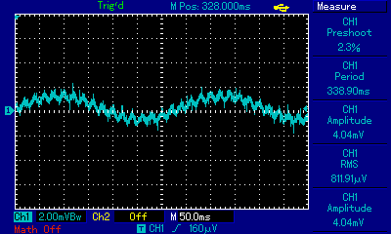 | 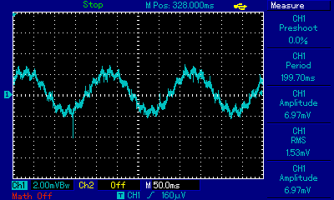
Сурет 2.12 – 2 Гц жиіліктегі шығыс сигнал бейнесі. RMS = 811.91 мкВ | Сурет 2.13 – 3 Гц жиіліктегі шығыс сигнал бейнесі. RMS = 1.53 мВ
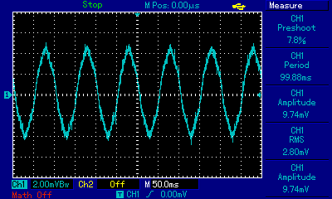 | 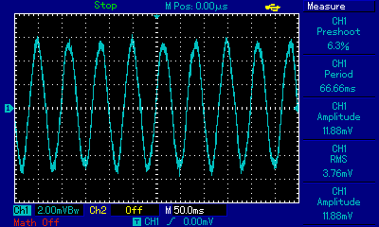
Сурет 2.14 – 10 Гц жиіліктегі шығыс сигнал бейнесі. RMS = 2.8 мВ | Сурет 2.15 – 15 Гц жиіліктегі шығыс сигнал бейнесі. RMS = 3.76 мВ
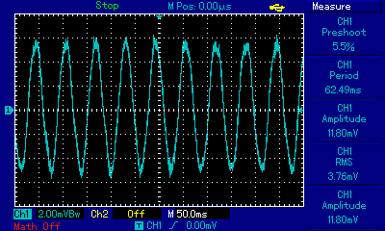 | 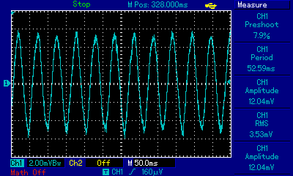
Сурет 2.16 – 16 Гц жиіліктегі шығыс сигнал бейнесі. RMS = 3.76 мВ | Сурет 2.17 – 18 Гц жиіліктегі шығыс сигнал бейнесі. RMS = 3.53 мВ
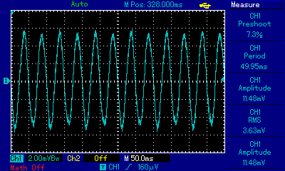 | 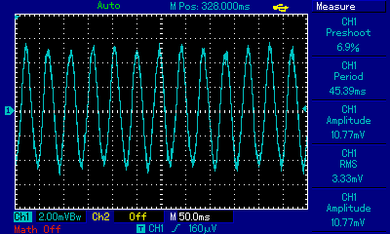
Сурет 2.18 – 19 Гц жиіліктегі шығыс сигнал бейнесі. RMS = 3.63 мВ | Сурет 2.19 – 20 Гц жиіліктегі шығыс сигнал бейнесі. RMS = 3.33 мВ
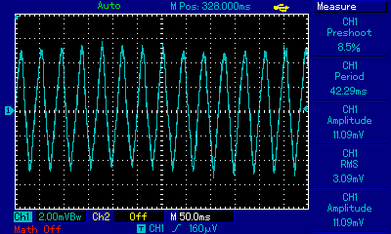 | 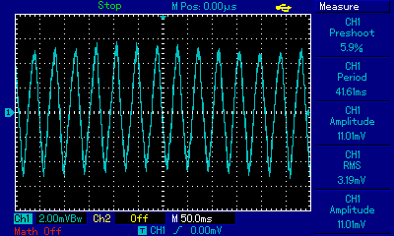
Сурет 2.20 – 22 Гц жиіліктегі шығыс сигнал бейнесі. RMS = 3.09 мВ | Сурет 2.21 – 24 Гц жиіліктегі шығыс сигнал бейнесі. RMS = 3.19 мВ
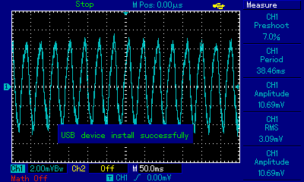 | 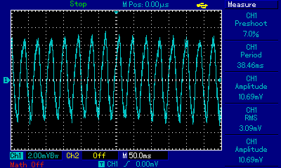
Сурет 2.22 – 26 Гц жиіліктегі шығыс сигнал бейнесі. RMS = 3.19 мВ | Сурет 2.23 – 28 Гц жиіліктегі шығыс сигнал бейнесі. RMS = 3.09 мВ
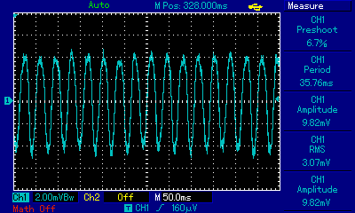 | 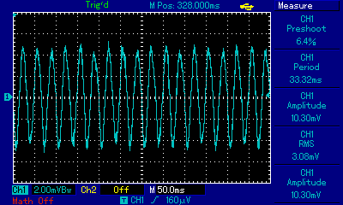
Сурет 2.24 – 30 Гц жиіліктегі шығыс сигнал бейнесі. RMS = 3.07 мВ | Сурет 2.25 – 34 Гц жиіліктегі шығыс сигнал бейнесі. RMS = 3.08 мВ
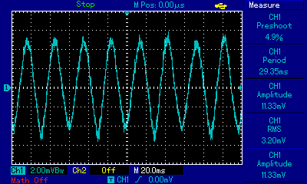 | 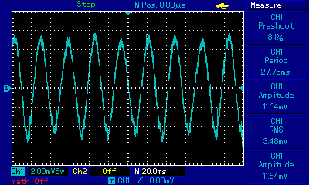
Сурет 2.26 – 34 Гц жиіліктегі шығыс сигнал бейнесі. RMS = 3.2 мВ | Сурет 2.27 – 36 Гц жиіліктегі шығыс сигнал бейнесі. RMS = 3.48 мВ
 | 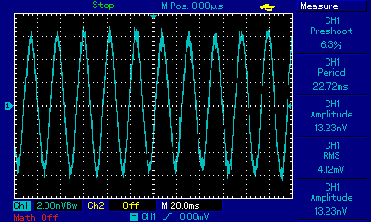
Сурет 2.28 – 40 Гц жиіліктегі шығыс сигнал бейнесі. RMS = 3.75 мВ | Сурет 2.29 – 44 Гц жиіліктегі шығыс сигнал бейнесі. RMS = 4.12 мВ
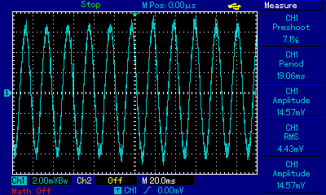 | 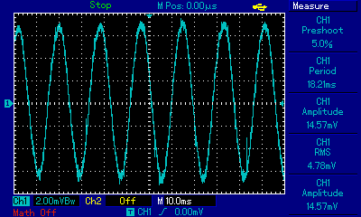
Сурет 2.30 – 48 Гц жиіліктегі шығыс сигнал бейнесі. RMS = 4.43 мВ | Сурет 2.31 – 50 Гц жиіліктегі шығыс сигнал бейнесі. RMS = 4.78 мВ
Сурет 2.32 – 55 Гц жиіліктегі шығыс сигнал бейнесі. RMS = 4.69 мВ | Сурет 2.32 – 60 Гц жиіліктегі шығыс сигнал бейнесі. RMS = 4.87 мВ
Сурет 2.33– 70 Гц жиіліктегі шығыс сигнал бейнесі. RMS = 4.87 мВ | Сурет 2.34 – 100 Гц жиіліктегі шығыс сигнал бейнесі. RMS = 4.59 мВ
Сурет 2.35 – 120 Гц жиіліктегі шығыс сигнал бейнесі. RMS = 1.62 мВ | Сурет 2.36 – 140 Гц жиіліктегі шығыс сигнал бейнесі. RMS = 3.75 мВ
Сурет 2.35 – 150 Гц жиіліктегі шығыс сигнал бейнесі. RMS = 1.58 мВ | Сурет 2.36 – 170 Гц жиіліктегі шығыс сигнал бейнесі. RMS = 1.26 мВ
 | 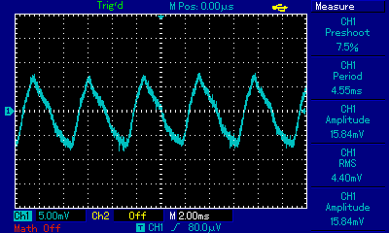
Сурет 2.37 – 190 Гц жиіліктегі шығыс сигнал бейнесі. RMS = 3.7 мВ | Сурет 2.38 – 220 Гц жиіліктегі шығыс сигнал бейнесі. RMS = 4.4 мВ
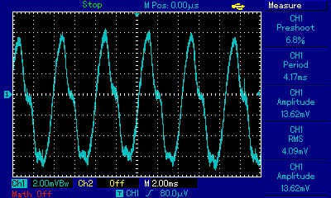 | 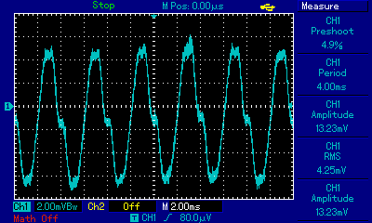
Сурет 2.39 – 240 Гц жиіліктегі шығыс сигнал бейнесі. RMS = 4.09 мВ | Сурет 2.40 – 250 Гц жиіліктегі шығыс сигнал бейнесі. RMS = 4.25 мВ
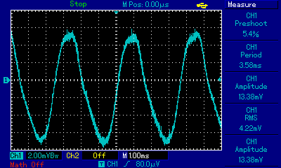 | 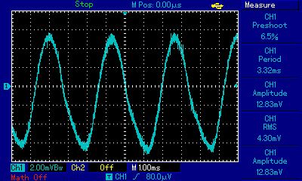
Сурет 2.41 – 280 Гц жиіліктегі шығыс сигнал бейнесі. RMS = 4.22 мВ | Сурет 2.42 – 300 Гц жиіліктегі шығыс сигнал бейнесі. RMS = 4.3 мВ
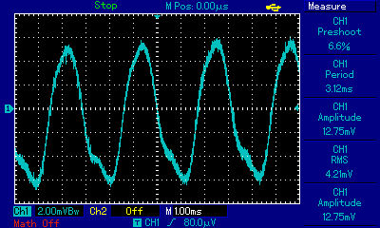 | 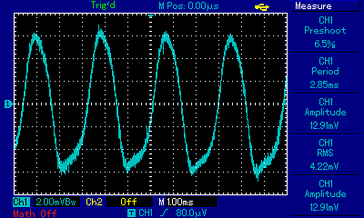
Сурет 2.43 – 320 Гц жиіліктегі шығыс сигнал бейнесі. RMS = 4.21 мВ | Сурет 2.44 – 350 Гц жиіліктегі шығыс сигнал бейнесі. RMS = 4.22 мВ
 | 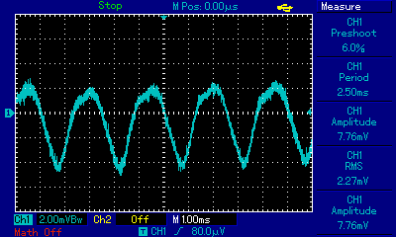
Сурет 2.45 – 380 Гц жиіліктегі шығыс сигнал бейнесі. RMS = 3.39 мВ | Сурет 2.46 – 400 Гц жиіліктегі шығыс сигнал бейнесі. RMS = 2.27 мВ
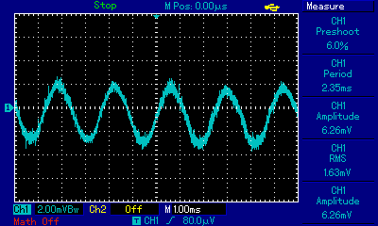
Сурет 2.47 – 420 Гц жиіліктегі шығыс сигнал бейнесі. RMS = 1.63 мВ | Сурет 2.48 – 450 Гц жиіліктегі шығыс сигнал бейнесі. RMS = 1.89 мВ
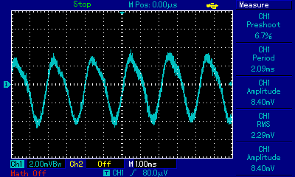
Сурет 2.49 – 480 Гц жиіліктегі шығыс сигнал бейнесі. RMS = 2.29 мВ | Сурет 2.50 – 500 Гц жиіліктегі шығыс сигнал бейнесі. RMS = 2.04 мВ
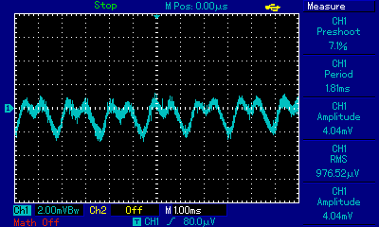 | 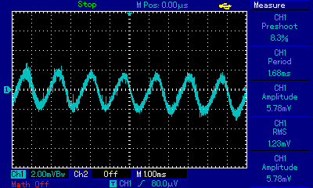
Сурет 2.51 – 500 Гц жиіліктегі шығыс сигнал бейнесі. RMS = 976.52 мкВ | Сурет 2.52 – 600 Гц жиіліктегі шығыс сигнал бейнесі. RMS = 1,23 мВ

Қосымша Ә

Магниттердің траекториясы мен жылдамдығын есептейтін бағдарламалық коды

import numpy as np
import math
from scipy.integrate import ode
import matplotlib.pyplot as plt
from statistics import mean

g = 9.8
m = 0.02 # mass of magnet
F0 = 10*m*g #force of interaction of two magnets at a distance x0
nu = 170 # coil oscillation frequency
A = 0.01 # coil oscillation amplitude
x0 = 0.025 #initial distance between 2 magnets
xmax = 0.015 #distance from magnet to coil cover
ts,ys = [ ],[ ]
tmax=15
Ke = 0.5 #coefficient of elasticity
R = 0.01 #round magnet radius
Cx = 1.2
Ro = 1.25
S = np.pi*R**2
KK = Cx*S*Ro/2

def f(t, y):
x1, v1, x2, v2 = y
xx = (x0 + x1 + (xmax-x2))

am = (F0/m)*(xx/x0)**2
ac = 4*np.pi**2*nu**2*A*np.cos(2*np.pi*nu*t) #acceleration of the oscillatory motion of the coil
aa1 = (KK/m)*np.arctan(1000*v1)*v1**2
aa2 = (KK/m)*np.arctan(1000*v2)*v2**2
#return [v1, -g + ac, v2, -g+ac]
return [v1, -g-am+ac-aa1, v2, -g+am+ac-aa2]

#function that interrupts the integration
#when the magnets are facing down and coil roof

def fout(t, y):
ts.append(t)
ys.append(list(y.copy()))
x1, v1, x2, v2 = y
if (v1 >= 0.0 and x1 >= xmax):
ys[-1][0] = xmax
ys[-1][1] = -Ke*ys[-1][1]
return -1
if (v1 < 0.0 and x1 <= 0.0):
ys[-1][0] = 0
ys[-1][1] = -Ke*ys[-1][1]
return - 1

if (v2 > 0.0 and x2 >= xmax):
ys[-1][2] = xmax
ys[-1][3] = -Ke*ys[-1][3]
return - 1
if (v2 < 0.0 and x2 <= 0.0):
ys[-1][2] = 0.0
ys[-1][3] = -Ke*ys[-1][3]
return - 1

ODE=ode(f)
ODE.set_integrator('dopri5', max_step=0.001, rtol=1e-12)
ODE.set_solout(fout)
#Y0, t0 =[0.0, 0.0, xmax, 0.0], 0
Y0, t0 =[0.0, 0.0, xmax, 0.0], 0

for i in range(20000):
ODE.set_initial_value(Y0, t0)
ODE.integrate(tmax)
t0=ts[-1]
Y0=[ys[-1][0],ys[-1][1],ys[-1][2],ys[-1][3]]

t=np.array(ts)
Y=np.array(ys)

x1 = Y[:,0] + x0 + xmax #upper magnet coordinates
v1 = Y[:,1]
x2 = Y[:,2] #lower magnet coordinates
v2 = Y[:,3]

fig1, ax1 = plt.subplots()
fig1.set_facecolor('white')
ax1.plot(t,x1,'b-',linewidth=3)
ax1.grid(True)

ax1.plot(t,x2,'g-',linewidth=3)
ax1.set_ylim(0,x0 + 2*xmax)

fig2, ax2 = plt.subplots()
fig2.set_facecolor('white')
ax2.plot(t,v1,'b-',linewidth=3)
ax2.grid(True)

ax2.plot(t,v2,'g-',linewidth=3)

N = 100 #number of coil windings
LL = x0 + 2*xmax #coil length
dd = LL/N #distance between adjacent coil turns
W0 = 1e-9 #magnetic field flux proportionality coefficient
L = 4*np.pi**2*1e-5 #coil inductance
Rc = 10 #coil resistance

CRx = np.zeros(N) #coil ring coordinates
for i in range(0,N-1):
CRx[i] = i*dd

xx1 = np.zeros(N-1) #distance from upper magnet to coil ring
xx2 = np.zeros(N-1) #distance from lower magnet to coil ring
E1 = np.zeros(N-1) #EMF arising in each ring from the movement of the upper magnet
E2 = np.zeros(N-1) #EMF arising in each ring from the movement of the lower magnet

Ntot = len(t)//2
E = np.zeros(Ntot) #Total emf on the coil without self-induction
Es = np.zeros(Ntot-1) #Total emf on the coil with self-induction
EE1 = np.zeros(Ntot)
EE2 = np.zeros(Ntot)

for i in range(0,Ntot):
xx1 = CRx - x1[i]
xx2 = CRx - x2[i]
E1 = (W0/(R**2+xx1**2)**(5/2))*np.sign(xx1)*np.sign(v1[i])*v1[i]
E2 = (W0/(R**2+xx2**2)**(5/2))*np.sign(xx2)*np.sign(v2[i])*v2[i]
EE1[i] = np.sum(E1)
EE2[i] = np.sum(E2)
E[i] = EE1[i] + EE2[i]

dE = np.diff(E)
tt = t[0:Ntot]
dt = np.diff(tt) + 1e-12
Ei = (L/Rc)*(dE/dt)
Es = E[0:-1] - np.sign(E[0:-1])*abs(Ei)

fig3, ax3 = plt.subplots()
fig3.set_facecolor('white')
ax3.plot(t[0:Ntot],EE1,'b-',linewidth=1)
ax3.plot(t[0:Ntot],EE2,'g-',linewidth=1)
ax3.plot(t[0:Ntot],-E,'r*-',linewidth=3)
#ax3.plot(t[0:Ntot-1],Es,'rx-',linewidth=1)
ax3.grid(True)

xx = (x0 + x1 + (xmax-x2))
am = (F0/m)*(x0/xx)**2
ac = 4*np.pi**2*nu**2*A*np.cos(2*np.pi*nu*t) #acceleration of the oscillatory motion of the coil
aa1 = (KK/m)*np.arctan(1000*v1)*v1**2
aa2 = (KK/m)*np.arctan(1000*v2)*v2**2

fig4, ax4 = plt.subplots()
fig4.set_facecolor('white')
ax4.plot(t,am,'b-',linewidth=1)
ax4.plot(t,ac,'g-',linewidth=1)
ax4.plot(t,aa1,'r*-',linewidth=1)
plt.show()

Қосымша Б

Харвестер жүйесінің жұмыс істеу үдерісінің сандық есептеу бағдарламалық коды

import numpy as np
import math
from scipy.integrate import ode
import matplotlib.pyplot as plt
from statistics import mean

g = 9.8
m = 0.01 # mass of magnet
F0 = 10*m*g #force of interaction of two magnets at a distance x0
nu = 10 # coil oscillation frequency
A = 0.01 # coil oscillation amplitude
x0 = 0.02 #initial distance between 2 magnets
xmax = 0.01 #distance from magnet to coil cover
tmax=10
R = 0.01 #round magnet radius
R2 = R**2
Cx = 1.2
Ro = 1.25
S = np.pi*R**2
KK = Cx*S*Ro/2

ts,ys = [ ],[ ]

def fCoR(v):
a = 0.856
b = -0.163
return a*math.exp(b*np.abs(v))

def f(t, y):
x1, v1, x2, v2 = y
xx = (x0 + x1 + (xmax-x2))

am = (F0/m)*(x0/xx)**2
ac = -(2*np.pi*nu)**2*A*np.sin(2*np.pi*nu*t) #acceleration of the oscillatory motion of the coil
aa1 = (KK/m)*np.sign(v1)*v1**2
aa2 = (KK/m)*np.sign(v2)*v2**2
return [v1, -g - am + ac - aa1, v2, -g + am +ac - aa2]

#function that interrupts the integration
#when the magnets are facing down and coil roof

def fout(t, y):
ts.append(t)
ys.append(list(y.copy()))
x1, v1, x2, v2 = y
if (v1 >= 0.0 and x1 >= xmax):
ys[-1][0] = xmax
Ke = fCoR(ys[-1][1])
ys[-1][1] = -Ke*ys[-1][1]
return -1
if (v1 < 0.0 and x1 <= 0.0):
ys[-1][0] = 0
Ke = fCoR(ys[-1][1])
ys[-1][1] = -Ke*ys[-1][1]
return - 1

if (v2 > 0.0 and x2 >= xmax):
ys[-1][2] = xmax
Ke = fCoR(ys[-1][3])
ys[-1][3] = -Ke*ys[-1][3]
return - 1
if (v2 < 0.0 and x2 <= 0.0):
ys[-1][2] = 0.0
Ke = fCoR(ys[-1][3])
ys[-1][3] = -Ke*ys[-1][3]
return - 1
Nnu = 62;
fnu = np.zeros(Nnu)
RMS1 = np.zeros(Nnu)
RMS2 = np.zeros(Nnu)
for j in range(1,Nnu):
ts,ys = [ ],[ ]
nu = 5*j
fnu[j-1] = nu
ODE=ode(f)
ODE.set_integrator('dopri5', max_step=0.0001, rtol=1e-12)
ODE.set_solout(fout)
Y0, t0 =[0.0, 0.0, xmax, 0.0], 0
for i in range(1000):
ODE.set_initial_value(Y0, t0)
ODE.integrate(tmax)
t0=ts[-1]
Y0=[ys[-1][0],ys[-1][1],ys[-1][2],ys[-1][3]]

t=np.array(ts)
Y=np.array(ys)
x1 = Y[:,0] + x0 + xmax #upper magnet coordinates
v1 = Y[:,1]
x2 = Y[:,2] #lower magnet coordinates
v2 = Y[:,3]

N = 50 #number of coil windings
LL = x0 + 2*xmax #coil length
dd = LL/N #distance between adjacent coil turns
W0 = 1e-8 #magnetic field flux proportionality coefficient
L = 1e-3 #coil inductance
Rc = 2 #coil resistance

CRx = np.zeros(N) #coil ring coordinates
for i in range(0,N-1):
CRx[i] = i*dd

xx1 = np.zeros(N-1) #distance from upper magnet to coil ring
xx2 = np.zeros(N-1) #distance from lower magnet to coil ring
E1 = np.zeros(N-1) #EMF arising in each ring from the movement of the upper magnet
E2 = np.zeros(N-1) #EMF arising in each ring from the movement of the lower magnet
#Ei1 = np.zeros(N-1) #Self-induction in each ring for the upper magnet
#Ei2 = np.zeros(N-1) #Self-induction in each ring for the lower magnet

#Ntot = len(t)//2
Ntot = len(t)
E = np.zeros(Ntot) #Total emf on the coil without self-induction
Es = np.zeros(Ntot) #Total emf on the coil with self-induction
EE1 = np.zeros(Ntot)
EE2 = np.zeros(Ntot)

for i in range(0,Ntot):
xx1 = CRx - x1[i]
xx2 = CRx - x2[i]
Rx1 = R2+xx1**2
Rx2 = R2+xx2**2
E1 = (W0/(Rx1**(5/2)))*np.sign(xx1)*np.sign(v1[i])*v1[i]*np.abs(xx1)
E2 = (W0/(Rx2**(5/2)))*np.sign(xx2)*np.sign(v2[i])*v2[i]*np.abs(xx2)
'''
xx = x1[i] - x2[i]
am = (F0/m)*(x0/xx)**2
ac = -(2*np.pi*nu)**2*A*np.sin(2*np.pi*nu*t[i])
a1 = -g - am + ac
a2 = -g + am + ac
Ei1 = -1*np.sign(E1)*((a1*xx1 + v1[i]**2)/Rx1**(5/2) - 5*(v1[i]*xx1)**2/Rx1**(9/2))*W0
Ei2 = -1*np.sign(E2)*((a2*xx2 + v2[i]**2)/Rx2**(5/2) - 5*(v2[i]*xx2)**2/Rx2**(9/2))*W0
'''
EE1[i] = np.sum(E1)
EE2[i] = np.sum(E2)
E[i] = EE1[i] + EE2[i]
'''
Ei = (L/Rc)*(np.sum(Ei1) + np.sum(Ei2))
Ei = np.sign(E[i])*abs(Ei)
if (np.abs(Ei) > np.abs(E[i])):
Es[i] = 0.0;
else:
Es[i] = E[i] - Ei
'''

E_RMS1 = np.sqrt(np.mean(E**2))
RMS1[j-1] = E_RMS1

dE = np.diff(E)
tt = t[0:Ntot]
dt = np.diff(tt) + 1e-12

for i in range(0, Ntot - 1):
Ei = (L/Rc)*(dE[i]/dt[i])
Ei = np.sign(E[i])*abs(Ei)
if (np.abs(Ei) > np.abs(E[i])):
Es[i] = 0.0;
else:
Es[i] = E[i] - Ei

E_RMS2 = np.sqrt(np.mean(Es**2))
RMS2[j-1] = E_RMS2
print(nu, ",", E_RMS1, ",", E_RMS2)

#Normalization on max of RMS1
RMS1 = RMS1/max(RMS1)
RMS2 = RMS2/max(RMS1)

fig1, ax1 = plt.subplots()
fig1.set_facecolor('white')
ax1.plot(fnu,RMS1,'bo-',linewidth=1)
ax1.plot(fnu,RMS2,'r*-',linewidth=3)
ax1.grid(True)

#Reading experimental data
fnu = []
RMS = []
list_of_lists = []
with open('ExpDataR0.txt') as f:
line = f.readline()
while line:
line = f.readline()
if line != "":
S = line.split(' ')
fnu.append(float(S[0]))
RMS.append(float(S[1]))
RMS = np.array(RMS)
fnu = np.array(fnu)
#normalization
Max = max(RMS)
RMS = RMS/Max
fig1, ax1 = plt.subplots()
fig1.set_facecolor('white')
ax1.plot(fnu,RMS,'b*-',linewidth=1)
ax1.grid(True)
plt.show()
Қосымша В

Негізгі графиктерді тұрғызу бағдарламасының коды

import numpy as np
import math
from scipy.integrate import ode
import matplotlib.pyplot as plt
import pylab

#reading experimental data
fnu = []
RMS = []
with open('ExpDataR0.txt') as f:
line = f.readline()
while line:
line = f.readline()
if line != "":
S = line.split(' ')
fnu.append(float(S[0]))
RMS.append(float(S[1]))

RMS = np.array(RMS)
fnu = np.array(fnu)
#normalization
Max = max(RMS)
RMS = RMS/Max

#reading math model data
fnu1 = []
RMS1 = []
RMS2 = []
with open('MatModelData.txt') as f:
line = f.readline()
while line:
line = f.readline()
if line != "":
S = line.split(' ')
fnu1.append(float(S[0]))
RMS1.append(float(S[1]))
RMS2.append(float(S[2]))

RMS1 = np.array(RMS1)
RMS2 = np.array(RMS2)
fnu1 = np.array(fnu1)
#normalization
Max = max(RMS2)
RMS1 = RMS1/Max
RMS2 = RMS2/Max

#reading math model data without coef and self-induction
RMS3 = []
with open('MatModelOutCoefInd.txt') as f:
line = f.readline()
while line:
line = f.readline()
if line != "":
S = line.split(' ')
RMS3.append(float(S[1]))

RMS3 = np.array(RMS3)
RMS3 = RMS3/Max

# Set general font size
plt.rcParams['font.size'] = '14'
fig1, ax1 = plt.subplots()
# Set tick font size
for label in (ax1.get_xticklabels() + ax1.get_yticklabels()):
label.set_fontsize(14)
fig1.set_facecolor('white')
ax1.plot(fnu1,RMS3,'g^-',linewidth=0.5, label = 'No coeff of restitution and no self-induction')
ax1.plot(fnu1,RMS1,'ks-',linewidth=0.5, label = 'With coeff of restitution, but no self-induction')
ax1.plot(fnu1,RMS2,'ro-',linewidth=0.5, label = 'With coeff of restitution and self-induction')
ax1.plot(fnu,RMS,'b*-',linewidth=0.5, label = 'Experimental data')
ax1.grid(True)
ax1.legend(fontsize = 14)
plt.xlabel("f(Hz)")
plt.ylabel("Vrms(mV)")
plt.show()

